Διεθνές Πανεπιστήμιο Ελλάδος,
τμήμα διοικησησ επιχειρησεων
Πρόγραμμα Μεταπτυχιακών Σπουδών στη Διοίκηση Μονάδων Υγείας και Πρόνοιας

Η εξέλιξη των βρεφονηπιακών σταθμών στο πλαίσιο της προστασίας της μητρότητας: Μελέτη Περίπτωσης του Δήμου Νεάπολης – Συκεών

ΚΛΕΟΝΙΚΗ ΡΟΥΣΣΟΠΟΥΛΟΥ
Α.Μ. : 134/2018

Επιβλέπουσα Καθηγήτρια : Ευγενία Μηνασίδου

Νοέμβριος, 2020

Δήλωση μη λογοκλοπής και ανάληψη προσωπικής ευθύνης
Με πλήρη επίγνωση των συνεπειών του νόμου περί πνευματικών δικαιωμάτων, δηλώνω ενυπογράφως ότι είμαι αποκλειστικός συγγραφέας της παρούσας Μεταπτυχιακής Διπλωματικής Εργασίας, για την ολοκλήρωση της οποίας κάθε βοήθεια είναι πλήρως αναγνωρισμένη και αναφέρεται λεπτομερώς στην εργασία αυτή. Έχω αναφέρει πλήρως και µε σαφείς αναφορές, όλες τις πηγές χρήσης δεδομένων, απόψεων, θέσεων και προτάσεων, ιδεών και λεκτικών αναφορών, είτε κατά κυριολεξία είτε βάσει επιστημονικής παράφρασης. Αναλαμβάνω την προσωπική και ατομική ευθύνη ότι σε περίπτωση αποτυχίας στην υλοποίηση των ανωτέρω δηλωθέντων στοιχείων, είμαι υπόλογος έναντι λογοκλοπής, γεγονός που σημαίνει αποτυχία στην Διπλωματική µου Εργασία και κατά συνέπεια αποτυχία απόκτησης του Μεταπτυχιακού Τίτλου των Μεταπτυχιακών Σπουδών, πέραν των λοιπών συνεπειών του νόμου περί πνευματικών δικαιωμάτων. Δηλώνω, συνεπώς, ότι αυτή η Μεταπτυχιακή Διπλωματική Εργασία προετοιμάσθηκε και ολοκληρώθηκε από εμένα προσωπικά και αποκλειστικά και ότι, αναλαμβάνω πλήρως όλες τις συνέπειες του νόμου στην περίπτωση κατά την οποία αποδειχθεί, διαχρονικά, ότι η εργασία αυτή ή τμήμα της δεν µου ανήκει διότι είναι προϊόν λογοκλοπής άλλης πνευματικής ιδιοκτησίας.

Όνομα & Επώνυμο Συγγραφέα (Με Κεφαλαία) :
ΚΛΕΟΝΙΚΗ ΡΟΥΣΣΟΠΟΥΛΟΥ

Υπογραφή (Ολογράφως, χωρίς μονογραφή) :
Κλεονίκη Ρουσσοπούλου

Ημερομηνία (Ημέρα – Μήνας – Έτος) :
27/11/2020

Πίνακας περιεχομένων

Δήλωση μη λογοκλοπής και ανάληψη προσωπικής ευθύνης 2
Περίληψη 6
Abstract 7
Κατάλογοι γραφημάτων και πινάκων 8
Συντμήσεις 9
Ευχαριστίες 10
ΕΙΣΑΓΩΓΗ 11
ΚΕΦΑΛΑΙΟ 1: 14
Η ΘΕΣΗ ΤΗΣ ΓΥΝΑΙΚΑΣ 14
1.1 Η θέση της γυναίκας κατά το πέρασμα των αιώνων 14
1.1.1 Θέση και δικαιώματα της γυναίκας στην ελληνική αρχαιότητα 14
1.1.2 Η θέση και τα δικαιώματα της γυναίκας στα Βυζαντινά και Μεσαιωνικά έτη 16
1.1.3 Θέση και δικαιώματα της γυναίκας στην περίοδο της Αναγέννησης – του Διαφωτισμού 17
1.2 H Εξέλιξη της θέσης της γυναίκας στην σύγχρονη κοινωνία 18
1.2.1 Η ιστορία του κινήματος της χειραφέτησης των γυναικών 18
1.3 Η ισότητα των δυο φύλων 20
1.4 Η γυναίκα στην σύγχρονη κοινωνία 21
1.4.1 Γυναίκα και εργασία 21
1.4.2 Η γυναίκα ως μητέρα 21
ΚΕΦΑΛΑΙΟ 2: 25
Η ΛΕΙΤΟΥΡΓΙΑ ΤΩΝ ΒΡΕΦΟΝΗΠΙΑΚΩΝ ΣΤΑΘΜΩΝ 25
2.1 Προβληματισμοί σχετικά με την παροχή πρώιμης παιδικής φροντίδας 25
2.2 Η πρώιμη παροχή αγωγής και φροντίδας και παιδικοί σταθμοί 26
2.3 Ιστορική αναδρομή – Εξέλιξη των ελληνικών βρεφονηπιακών σταθμών 27
2.4 Η αναγκαιότητα της λειτουργίας των βρεφονηπιακών σταθμών 29
2.5 ΕΣΠΑ το πρόγραμμα της ΕΝΑΡΜΟΝΙΣΗΣ 31
2.6 Το πρόγραμμα οικονομικής στήριξης οικογενειών με παιδιά προσχολικής ηλικίας (2020-2021) 32
ΚΕΦΑΛΑΙΟ 3: 34
ΒΡΕΦΟΝΗΠΙΑΚΟΙ ΣΤΑΘΜΟΙ ΚΑΙ ΠΡΟΣΤΑΣΙΑ ΤΗΣ ΜΗΤΡΟΤΗΤΑΣ 34
3.1 Προστασία της μητρότητας 34
3.2 Κοινωνική πολιτική 35
3.2.1 Κοινωνική πολιτική, λειτουργία βρεφονηπιακών σταθμών και προστασία της μητρότητας 37
3.3 Ο βρεφονηπιακός σταθμός ως προέκταση του «Κράτους Πρόνοιας» 39
ΚΕΦΑΛΑΙΟ 4: 41
ΜΕΘΟΔΟΛΟΓΙΑ 41
4.1 Αντικείμενο της έρευνας 41
4.2 Σκοπός και αναγκαιότητα της έρευνας 41
4.3 Αναγκαιότητα και Σημαντικότητα της έρευνας 42
4.4 Μεθοδολογία της έρευνας 42
4.4 Οργάνωση και παρουσίαση των δεδομένων 44
ΚΕΦΑΛΑΙΟ 5: 45
ΑΠΟΤΕΛΕΣΜΑΤΑ 45
5.1 Ο Δήμος Νεάπολης – Συκεών 45
5.2 Τα «πρόσωπα» 45
5.3 «Τροφεία»: Ένας τρόπος ενίσχυσης των παροχών κοινωνική πολιτικής του Δήμου Νεάπολης – Συκεών 48
5.4 Καταγραφή των Δημοτικών Παιδικών, Βρεφικών και Βρεφονηπιακών Σταθμών του Δήμου Νεάπολης – Συκεών 50
5.4.1 Κατανομή Παιδικών, Βρεφικών και Βρεφονηπιακών Σταθμών στο Δήμο Νεάπολης – Συκεών 52
5.5 Εσωτερικός κανονισμός λειτουργίας των Βρεφονηπιακών Σταθμών του Δήμου Νεάπολης – Συκεών 57
5.5.1 Η περίπτωση του Βρεφονηπιακού Σταθμού Ρήγα Φεραίου 57
5.5.2 Ημερήσια Προγράμματα δραστηριοτήτων στους Βρεφονηπιακούς Σταθμούς του Δήμου Νεάπολης – Συκεών κατά τη διάρκεια της σχολικής χρονιάς 62
ΣΥΖΗΤΗΣΗ/ ΣΥΜΠΕΡΑΣΜΑΤΑ 64
Περιορισμοί και προτάσεις 67
ΒΙΒΛΙΟΓΡΑΦΙΚΕΣ ΑΝΑΦΟΡΕΣ 69
Ιστοσελίδες 82
ΠΑΡΑΡΤΗΜΑ 84
Παράρτημα Ι. 84
Συμμετοχή στο πρόγραμμα οικονομικής στήριξης οικογενειών με παιδιά προσχολικής ηλικίας (2020 – 2021) 84
Παράρτημα ΙΙ. 91
Εσωτερικοί Κανονισμοί Λειτουργίας Βρεφονηπιακών Σταθμών του Δήμου Νεάπολης – Συκεών 91
Παράρτημα ΙΙΙ. 96
Ετήσια Έκθεση Δραστηριοτήτων Βρεφονηπιακών Σταθμών του Δήμου Νεάπολης – Συκεών 96

Περίληψη
Ο ρόλος της γυναίκας έχει διαφοροποιεί από την αρχαιότητα έως και σήμερα. Στη σύγχρονη κοινωνία, οι γυναίκες αναλαμβάνουν και διεκπεραιώνουν πολλά καθήκοντα. Οι περισσότερες από αυτές είναι εργαζόμενες μητέρες. Η συμμετοχή των παιδιών στην πρώιμη σχολική εκπαίδευση αποτελεί σημαντικό βήμα για την μετέπειτα ζωή τους. Η κοινωνική πολιτική αφορά τόσο την εκπαίδευση και την προστασία των παιδιών, όσο και την προστασία της μητρότητας. Στο πλαίσιο της μελέτης του σχήματος «μητέρα – παιδί» μέσα από την ασκούμενη κοινωνική πολιτική, μελετήθηκε η λειτουργία των βρεφονηπιακών σταθμών στο Δήμο Νεάπολης – Συκεών. Χρησιμοποιώντας ποιοτικές μεθόδους, προέκυψε πως στο Δήμο Νεάπολης – Συκεών λειτουργούν 15 σταθμοί που στεγάζουν περίπου 1.100 παιδιά. Η πλειοψηφία των παιδιών αυτών λαμβάνει δωρεάν θέση μέσα από το πρόγραμμα της εναρμόνισης του ΕΣΠΑ. Παράλληλα, ο Δήμος παρέχει τροφεία με έκπτωση 50% στους δημότες του. Από το σύνολο των στοιχείων προέκυψε πως ο εν λόγω Δήμος εξασφαλίζει τα περισσότερα κονδύλια ΕΣΠΑ και πως ασκεί έντονη κοινωνική δράση. Το ωράριο λειτουργίας των σταθμών είναι ευρύ (06:30 – 17:30). Κάποιοι από τους σταθμούς παραμένουν ανοιχτοί σε εορταστικές περιόδους διευκολύνοντας τις εργαζόμενες μητέρες. Η λειτουργία των σταθμών ορίζεται μέσω του Κανονισμού Λειτουργίας. Στα παιδιά παρέχεται φαγητό και ένα δομημένο πρόγραμμα με εμπλουτισμένες δραστηριότητες που αποσκοπούν στην ψυχική, συναισθηματική, κοινωνική και γνωστική τους ανάπτυξη. Μελλοντικά, συστήνεται η εκπόνηση επιπλέον ερευνών σχετικά με τη σχέση προστασίας μητρότητας και λειτουργίας βρεφονηπιακών σταθμών.

Λέξεις – Κλειδιά : γυναίκα, μητρότητα, βρεφονηπιακός σταθμός, κοινωνική πολιτική

Abstract
The role of women has varied from antiquity to the present day. In modern society, women take on and perform many tasks. Most of them are working mothers. The participation of children in early school education is an important step in their later life. Social policy concerns both the education and protection of children and the protection of motherhood. In the context of the study of the "mother - child" scheme through the exercised social policy, the operation of the nurseries in the Municipality of Neapolis - Sykeon was studied. Using quality methods, it emerged that in the Municipality of Neapolis - Sykeon there are 15 stations that house about 1,100 children. The majority of these children receive a free place through the “ESPA” harmonization program. At the same time, the Municipality provides boarding schools with a 50% discount to its citizens. From all the data it emerged that the said Municipality secures most of the “ESPA” funds and that it exercises intense social action. The opening hours of the stations are wide (06:30 - 17:30). Some of the stations remain open during festive seasons, making it easier for working mothers. The operation of the stations is defined through the Operating Regulations. Children are provided with food and a structured program with enriched activities aimed at their mental, emotional, social and cognitive development. In the future, additional research is recommended on the relationship between maternity protection and the operation of daycare centers.

Keywords: woman, motherhood, daycare, social policy

Κατάλογοι γραφημάτων και πινάκων
Γράφημα 1. Κατανομή Παιδικών, Βρεφικών και Βρεφονηπιακών Σταθμών στο Δήμο Νεάπολης - Συκεών 53
Γράφημα 2. Κατανομή Παιδικών, Βρεφικών και Βρεφονηπιακών Σταθμών ανά υπεύθυνο 54
Γράφημα 3. Δυναμικότητα Παιδικών Σταθμών Δήμου Νεάπολης – Συκεών σε βρέφη και νήπια 55
Γράφημα 4. Δυναμικότητα Παιδικών Σταθμών Δήμου Νεάπολης – Συκεών σε βρέφη και νήπια 56
Γράφημα 5. Δυναμικότητα Βρεφικών Σταθμών του Δήμου Νεάπολης – Συκεών 57

Πίνακας 1. Εισόδημα, τροφεία και εκπτώσεις δημοτών 49
Πίνακας 2. Δημοτικοί Παιδικοί, Βρεφικοί και Βρεφονηπιακοί Σταθμοί Δήμου Νεάπολης - Συκεών 51

Συντμήσεις
ΕΕ | Ευρωπαϊκή Ένωση
ΕΣΠΑ | Εταιρικό Σύμφωνο για το Πλαίσιο Ανάπτυξης
ΚΔΑΠ | Κέντρα Δημιουργικής Απασχόλησης
ΟΟΣΑ | Οργανισμός Οικονομικής Συνεργασίας και Ανάπτυξης
ΠΟΥ | Παγκόσμιος Οργανισμός Υγείας

Ευχαριστίες
Θα ήθελα να ευχαριστήσω την επιβλέπουσα καθηγήτριά μου για τη συνεχή καθοδήγηση και υποστήριξή της.

ΕΙΣΑΓΩΓΗ
Tον Μάιο του 2002, o Παγκόσμιος Οργανισμός Υγείας (WHO, 2002) ανανέωσε τις δεσμεύσεις του για την υποστήριξη και την ανατροφή των βρεφών, των μικρών παιδιών και τάχθηκε υπέρ του θηλασμού και της προστασίας της μητρότητας. Μια επιπρόσθετη βοήθεια για την προστασία της μητρότητας σημειώθηκε το 2012, οπότε τέθηκαν έξι παγκόσμιοι στόχοι οι οποίοι καθορίστηκαν και εγκρίθηκαν από τον ΠΟΥ με απώτερο σκοπό την επίτευξή τους έως και το 2025. Σε αυτούς τους στόχους συμπεριλήφθηκε και η αύξηση του ποσοστού των γυναικών που θηλάζουν κατά τους πρώτους 6 μήνες ζωής του βρέφους, δηλαδή, η προστασία της μητρότητας και η φροντίδα των βρεφών (Zakarija-Grković et al., 2020). Αρκετά πρόσφατα, το 2017, διαπιστώθηκε πως το 40% των βρεφών που γεννιούνται έχουν τη δυνατότητα να θηλάσουν κατά τους πρώτους έξι μήνες της ζωής τους (Global Breastfeeding Collective, 2017), ενώ τα ποσοστά αυτά σε χώρες της Ευρώπης είναι μειωμένα και δεν ξεπερνούν το 23% (Bosi et al., 2016) εξαιτίας του πολυδιάστατου ρόλου της σύγχρονης γυναίκας.
Ήδη από το 1919, η Διεθνής Οργάνωση Εργασίας προωθεί την προστασία της μητρότητας και το συγκαταλέγει ως ένα από τα «Θεμελιώδη Ανθρώπινα Δικαιώματα» (Ιnternational Labor Organization, 2014). Όπως αναφέρουν οι Delgado et al. (2019), η Διεθνής Οργάνωση Εργασίας, πραγματοποιεί ενέργειες με σκοπό να διατηρήσει σε υψηλά επίπεδα την υγεία της μητέρας και του νεογέννητου και να παρέχει ένα μέτρο ασφάλειας, εργασίας και εισοδήματος στη μητέρα. Πιο αναλυτικά, τα μέτρα που λαμβάνονται εδώ και έναν αιώνα έχουν σκοπό να προστατεύσουν την μητέρα από το καθεστώς της απόλυσης και της ανεργίας, να εξαλείψουν τις διακρίσεις και να διασφαλίσουν το δικαίωμα της γυναίκας να συνεχίζει να εργάζεται, να λαμβάνει εισόδημα και να βιώνει αξιοπρεπώς την περίοδο της μητρότητας. Ωστόσο, η θέση της γυναίκας στην κοινωνία καθώς και τα δικαιώματά της στην εργασία και την οικογένεια στο πέρασμα του χρόνου έχουν μεταβληθεί σημαντικά . Όπως υποστηρίζουν στοιχεία του Οργανισμού Οικονομικής Συνεργασίας και Ανάπτυξης (ΟΟΣΑ) (cited in Seo, 2017), από το 1990 και έπειτα, οι δημόσιες δαπάνες σε οικογενειακούς τομείς ως ποσοστό του ακαθάριστου εγχώριου προϊόντος έχουν αυξηθεί στο δεκαπλάσιο σε σύγκριση με παλαιότερα. Στις οικογενειακές δαπάνες συγκαταλέγονται και οι δομές παροχής φροντίδας των μικρών παιδιών, όπως οι βρεφονηπιακοί σταθμοί.
Η ανάπτυξη και μετεξέλιξη των βρεφονηπιακών σταθμών μπορεί να συνδεθεί με τις προσπάθειες προστασίας της μητρότητας. Η λειτουργία των βρεφονηπιακών σταθμών υπάγεται στο πλαίσιο της παρεχόμενης προσχολικής αγωγής, εκπαίδευσης και φροντίδας. Η βαθμίδα της πρώιμης προσχολικής αγωγής αποτελεί μια καίρια υποδομή για μια κοινωνία η οποία χαρακτηρίζεται ως πετυχημένη και είναι σε θέση να πετύχει οικονομική ανάπτυξη και να διασφαλίσει την κοινωνική ισότητα, στην οποία αναφέρεται και η ισότητα των δυο φύλων. Σύμφωνα με τις μελέτες των Janta (2011) και Keck και Saraceno (2011), η σημασία της φροντίδας και αγωγής στην πρώιμη προσχολική ηλικία είναι μεγίστη, τόσο για την ίδια τη μητέρα και την προστασία της μητρότητας όσο και για την ανάπτυξη της οικονομίας των κρατών. Υπάρχει ανάγκη για προστασία και στήριξη των μικρών παιδιών και των μητέρων τους, με απώτερο σκοπό την προστασία της μητρότητας και την ενίσχυση των εργαζόμενων μητέρων. Ένας από τους βασικούς στόχους της ανάπτυξης του δικτύου βρεφονηπιακών τομών είναι το 90% των παιδιών με ηλικία έως και 3 ετών να εισάγεται στην προσχολική εκπαίδευση και να φοιτά σε βρεφονηπιακούς και παιδικούς σταθμούς (Janta, 2011, Keck & Saraceno, 2011).
Στην Ελλάδα, η λειτουργία των βρεφονηπιακών σταθμών υπάγεται στις αρμοδιότητες της Τοπικής Αυτοδιοίκησης και συγκεκριμένα στους δήμους της επικράτειας. Στόχος της ανάπτυξης, καθιέρωσης και συνεχούς βελτίωσης του θεσμού των βρεφονηπιακών σταθμών είναι η ενίσχυση της παρεχόμενης κοινωνικής φροντίδας σε παιδιά βρεφικής ή πρώιμης παιδικής ηλικίας. Σκοπός της παρούσας εργασίας είναι να διερευνήσει την εξέλιξη των βρεφονηπιακών σταθμών στο πλαίσιο της προστασίας της μητρότητας. Πιο συγκεκριμένα, στόχος της μελέτης είναι ο εντοπισμός και η καταγραφή όλων των δομών που σχετίζονται με το μοτίβο «μητέρα – παιδί» και εδράζουν στο δήμο Νεάπολης -Συκεών, όπως αυτές περιγράφονται από το αρμόδιο τμήμα του Δήμου.
Η παρούσα εργασία δομείται σε δυο διακριτά μέρη, το θεωρητικό και το εμπειρικό. Το θεωρητικό μέρος αποτελείται από τρία επιμέρους κεφάλαια. Το πρώτο κεφάλαιο θίγει το ζήτημα της θέσης της γυναίκας σε μια προσπάθεια ιστορικής αναδρομής. Το δεύτερο κεφάλαιο κάνει λόγο για το θεσμό των βρεφονηπιακών σταθμών. Το τρίτο κεφάλαιο συζητά την σχέση της εξέλιξης των βρεφονηπιακών σταθμών με τις προσπάθειες για την προστασία της μητρότητας στις σύγχρονες κοινωνίες. Το επόμενο μέρος, το εμπειρικό, αποτελείται από δύο επιμέρους κεφάλαια. Το τέταρτο κεφάλαιο παρουσιάζει το υλικό και τη μέθοδο που επιλέχθηκε για την εκπόνηση της έρευνας. Το πέμπτο κεφάλαιο παρουσιάζει τα αποτελέσματα της έρευνας. Η διπλωματική εργασία ολοκληρώνεται με το τμήμα της συζήτησης και των συμπερασμάτων, όπου διατυπώνονται τυχόν δυσκολίες και περιορισμοί της παρούσας έρευνας, ενώ γίνονται συστάσεις για μελλοντική έρευνα σε συναφείς θεματικές.

ΚΕΦΑΛΑΙΟ 1:

Η ΘΕΣΗ ΤΗΣ ΓΥΝΑΙΚΑΣ

1.1 Η θέση της γυναίκας κατά το πέρασμα των αιώνων

1.1.1 Θέση και δικαιώματα της γυναίκας στην ελληνική αρχαιότητα
Στην αρχαιότητα, η γυναίκα αντιμετωπιζόταν ως το άτομο το οποίο στερούνταν φυσικής ικανότητας σε επίπεδο αυτόελέγχου απέναντι στα βιολογικά, ψυχολογικά ή εξωτερικά ερεθίσματα. Η θέση της γυναίκας ήταν αρκετά υποβαθμισμένη, ενώ μεταξύ των χαρακτηριστικών της, εκείνη όφειλε να διακρίνεται από σεμνότητα και υγεία με σκοπό να αρμόζει κατάλληλα στην πατριαρχική κοινωνία της εποχής. Σημειώνεται δε, πως η γυναίκα, κατείχε διακριτή θέση στις τέχνες, καθώς το γυναικείο σώμα αποτελούσε έμπνευση για τους γλύπτες και τους αγγειογράφους (Ξενίδου & Schild, 2001, Δεληκωστόπουλος, 2007). Σε μια προσπάθεια ανασκόπησης της θέσης της γυναίκας στην ελληνική αρχαιότητα, ξεχωρίζει το πρότυπο γυναίκας στην Αθήνα και στην Σπάρτη.
Αρχαία Αθήνα
Ξεκινώντας από τα πρώτα χρόνια της ζωής ενός κοριτσιού, στην αρχαία Αθήνα, εντοπίζονται δυσκολίες επιβίωσης. Με άλλα λόγια, η γέννηση ενός κοριτσιού δεν ήταν πάντα συνυφασμένη με ένα ευχάριστο γεγονός, αλλά ένα γεγονός που οδηγούσε σε οικονομική επιβάρυνση των οικογενειών. Αντιθέτως, ο πατέρας της οικογένειας είχε το δικαίωμα να αποφασίσει αν θα επέλεγε να αναθρέψει το θηλυκό βρέφος ή αν θα το εγκατέλειπε σε ερημική και υπαίθρια περιοχή. Όσον αφορά στο πατριαρχικό σύστημα κληρονομιάς, τα κορίτσια δεν μπορούσαν να συνεχίζουν το «όνομα» της οικογένειας ή να λάβουν μερίδιο από την οικογενειακή περιουσία (Δεληκωστόπουλος, 2007).
Η Αθηναϊκή κοινωνία ήταν ανδροκρατούμενη. Κατά συνέπεια, καθ’ όλη τη διάρκεια ανάπτυξης ενός κοριτσιού αλλά και μέχρι την ηλικία η οποία θεωρούνταν κοινωνικά αποδεκτή για να τελεστεί γάμος, εξαρτιόνταν από τον πατέρα. Επιπλέον, ο πατέρας της οικογένειας ήταν το άτομο που επέλεγε τον μέλλοντα σύζυγο της κόρης του. Στην περίπτωση των κοριτσιών – γόνων αριστοκρατικών οικογενειών των Αθηνών, η νύφη αποτελούσε έπαθλο αγώνων που είχαν προκηρυχθεί από τον πατέρα της, με σκοπό να επιλέξει τον καταλληλότερο για εκείνη σύζυγο (Λεκατσάς, 1994).
Η γυναίκα – σύζυγος είχε ως βασική της αρμοδιότητα να διαχειρίζεται τις εργασίες του οίκου της, καθώς στην αρχαία Αθήνα η επιμέλεια των οικιακών εργασιών οδηγούσε στην ευημερία της οικογένειας. Στα καθήκοντα των γυναικών περιλαμβανόταν η επίβλεψη και η καθοδήγηση των δούλων, η φροντίδα και διαχείριση των υλικών αγαθών την οικίας αλλά και η ανατροφή των παιδιών (Ξενίδου & Schild, 2001). Οι γυναίκες αριστοκρατιών οικογενειών κατοικούσαν στο γυναικωνίτη, όπου και βρισκόταν η συζυγική τους κλίνη, τα δωμάτια των θυγατέρων αλλά και τα διαμερίσματα των δούλων (Παπαγεωργοπούλου, 2009). Στις καθημερινές τους δραστηριότητες εντάσσονταν η υφαντική ή η κατασκευή ρουχισμού (Ξενίδου & Schild, 2001). Επιπλέον, οι ευκατάστατες Αθηναίες δεν είχαν την δυνατότητα να βγουν από την οικία τους. Στον αντίποδα, οι φτωχές γυναίκες ήταν αναγκασμένες να εργάζονται εκτός της οικίας είτε προσφέροντας οικιακές υπηρεσίες είτε απασχολούμενες στον αγροτικό τομέα. Άλλα συνήθη επαγγέλματα των φτωχότερων γυναικών της εποχής ήταν η υφαντική, η ανατροφή των παιδιών των ευγενών οικογενειών και η ενασχόληση με το εμπόριο (Λεκατσάς, 1994).
Η κοινωνική ζωή των γυναικών της αρχαίας Αθήνας περιλάμβανε τη συμμετοχή σε θρησκευτικές γιορτές της πόλης, ή σε εορτές αποκλειστικά για γυναίκες (Ξενίδου & Schild, 2001). Επιπλέον, ένα είδος κοινωνικής ζωής των γυναικών αυτών υπήρξε και η δυνατότητά τους να αναλαμβάνουν ιερατικά αξιώματα τα οποία ασκούσαν σε λατρευτικές εκδηλώσεις υπέρ γυναικείων θεοτήτων. Ωστόσο, το ιερατικό αξίωμα αποτελούσε κληρονομικό δικαίωμα της γυναίκας (Παπαγεωργόπουλος, 2009).
Στις Αθηναίες γυναίκες απαγορευόταν η συμμετοχή στην πολιτική ζωή της πόλης. Στην πραγματικότητα, το γυναικείο φύλο δεν κατείχε το αξίωμα του πολίτη με συνέπεια την αδυναμία τους για εγγραφή στους καταλόγους των πολιτών. Οι γυναίκες καταγραφόταν αποκλειστικά και μόνο στους καταλόγους της φατριάς τους. Την ίδια στιγμή, οι Αθηναίες, δεν ήταν σε θέση να αποκτούν ιδιοκτησία ή οποιασδήποτε μορφής κληρονομιά (Λεκατσάς, 1994). Επιπλέον, δεν ήταν σε θέση να διαχειρίζονται τις αστικές τους υποθέσεις, ενώ σε κάθε περίπτωση εκπροσωπούνταν είτε από τον πατέρα είτε από το σύζυγό τους. Συνεπώς, στην αρχαία Αθήνα παρατηρείται ανισότητα μεταξύ των δυο φύλων, οι γυναίκες αποτελούσαν έμμεσα μέλη της πόλης, δεν λάμβαναν μέλος στην ασκούμενη πολιτική ενώ αποτελούσαν τους τροφούς των παιδιών τους, στα οποία και μεταβίβαζαν τα χαρακτηριστικά της τάξης στην οποία ανήκαν (Ξενίδου - Schild, 2001, Παπαγεωργόπουλος, 2009).
Αρχαία Σπάρτη
Η θέση της γυναίκας στην αρχαία Σπάρτη διέφερε σημαντικά με εκείνη της γυναίκας στην αρχαία Αθήνα. Η μητρότητα κατείχε εξέχουσα θέση στην Σπαρτιατική κοινωνία με συνέπεια την προστασία της γυναικείας υπόστασης η οποία ήταν σε θέση να καταπολεμήσει την ολιγανθρωπία της πόλης. Το κράτος είχε την ευθύνη να αναλάβει τα γυναικεία μέλη των οικογενειών μετά το πέρας μιας συγκεκριμένης ηλικίας, ενώ η ηλικία γάμου των γυναικών ήταν περί τα 20 έτη. Έτσι, οι Σπαρτιάτισσες παντρευόταν σε ηλικία κατά την οποία είχε ολοκληρωθεί η βιολογική τους ανάπτυξη, εν αντιθέσει με τις Αθηναίες οι οποίες τελούσαν γάμο κατά την εφηβεία τους. Και σε αυτή την κοινωνία, ο πατέρας της γυναίκας ήταν εκείνος που επέλεγε το γαμπρό (Παπαγεωργόπουλος, 2009).
Σε επίπεδο εκπαίδευσης, το Σπαρτιατικό κράτος μεριμνούσε για την αγωγή των κοριτσιών και εκείνα λάμβαναν την ίδια εκπαίδευση με τα συνομήλικα αγόρια της πόλης. Από νεαρή ηλικία, τα κορίτσια είχαν τη δυνατότητα να κυκλοφορούν, με ελαφρύ – λιτό ένδυμα και να λαμβάνουν μέρος σε θρησκευτικές τελετές όπως και τα αγόρια.
Η ιδιωτική και κοινωνική ζωή της Σπαρτιάτισσας βρισκόταν σε δευτερεύουσα θέση, καθώς κυρίαρχος στόχος της κοινωνίας ήταν η προαγωγή των κοινωνικών δεσμών, η εκπαίδευση και η σκληραγώγηση. Επιπλέον, σημειώνεται πως η σπαρτιατική αγωγή πρέσβευε την αρρενωπή συμπεριφορά των γυναικών με σκοπό την ελευθερία και την ανεξαρτησία της κοινωνίας τους (Τσούκας, 1992). Σημειώνεται, ακόμη, πως οι Σπαρτιάτισσες δεν ασχολούνταν με τις εργασίες του οίκου τους, ενώ το νοικοκυριό ήταν αποκλειστική ευθύνη των δούλων γυναικών (Πετροπούλου και συν., 2000).
Η συμμετοχή των γυναικών στη Σπάρτη δεν ήταν άμεση αλλά έμμεση. Πιο συγκεκριμένα, παρόλο που δεν συμμετείχαν στα πολιτικά δρώμενα, ασκούσαν μεγάλη επιρροή στις αποφάσεις που λάμβαναν οι σύζυγοί τους. Σε αντίθεση με την περίπτωση των γυναικών στην αρχαία Αθήνα, οι Σπαρτιάτισσες είχαν μερική οικονομική ανεξαρτησία αλλά και δικαίωμα κληρονομιάς. (Τσούκας, 1992, Θεοφιλοπούλου, 2012).

1.1.2 Η θέση και τα δικαιώματα της γυναίκας στα Βυζαντινά και Μεσαιωνικά έτη
Στο Βυζάντιο, η γυναίκα κατείχε την υψηλότερη κοινωνικά θέση συγκριτικά με οποιαδήποτε άλλη κοινωνία της εποχής. Κατά συνέπεια, στην βυζαντινή κοινωνία, η γυναίκα ήταν σε θέση να ασκεί επιρροή στην ασκούμενη πολιτική και να επηρεάζει τις αποφάσεις που αφορούσαν το κράτος με έμμεσο ή και άμεσο τρόπο. Πιο συγκεκριμένα, τα δικαιώματά τους επεκτείνοντας και στην άσκηση άμεσης εξουσίας Ωστόσο, η βυζαντινή κοινωνία υπήρξε πατριαρχική, ενώ η λειτουργία της πραγματοποιούνταν υπό το πρίσμα θεσμοθετημένων και διακριτών ρόλων τόσο για τους άνδρες όσο και για τις γυναίκες σε επίπεδο ιδιωτικής και δημόσιας ζωής. Το γυναικείο φύλο προβαλλόταν ως μια πρόκληση για το ανδρικό, ενώ το πρότυπο της σωστής γυναίκας και συζύγου περιλάμβανε την πλήρη υποταγή στον πατέρα ή στον σύζυγο (Καρζή, 1989).
Κατά την περίοδο του Μεσαίωνα, η θέση που κατείχε η γυναίκα ήταν υποβαθμισμένη. Οι γυναίκες ήταν υποταγμένες στους συζύγους τους, οι οποίοι ήταν αυταρχικοί, καταπιεστικοί και φεουδάρχες. Η δε εκκλησία, υποτιμούσε τις γυναίκες και τις θεωρούσε συνώνυμο της αμαρτίας και του κακού (Γιαντσή & Μελετιάδου, 2007). Παρ’ όλα αυτά, εντοπίζονταν περιπτώσεις γυναικών οι οποίες κατείχαν υψηλές θέσεις, ασκούσαν βασιλική εξουσία και ήταν ιδιαιτέρως δυναμικές (Καρζή, 1989). Από την άλλη μεριά, οι γυναίκες των συντηρητικών αγροτικών κοινωνιών βρίσκονταν σε πιο δυσμενή θέση σε σύγκριση με τις γυναίκες αριστοκρατικής καταγωγής (Γιαντσή & Μελετιάδου, 2007).

1.1.3 Θέση και δικαιώματα της γυναίκας στην περίοδο της Αναγέννησης – του Διαφωτισμού
Η θέση της γυναίκας παρέμεινε υποβαθμισμένη έναντι εκείνης των ανδρών, έως και μέχρι τα τέλη του 19^{ου} αιώνα. Έπειτα, παρουσιάστηκε πρόοδος στη θέση και στα δικαιώματά της. Ο Ευρωπαϊκός Διαφωτισμός αποτέλεσε μια περίοδο αναβάθμισης της θέσης της γυναίκας, καθώς το έργο των στοχαστών και φιλοσόφων αναδείχθηκε σπουδαίο στην υποστήριξη των δικαιωμάτων των γυναικών. Οι ίδιοι επιχειρηματολόγησαν υπέρ της ισότητας των δυο φύλων (Δεληκωστόπουλος, 2007).
Κατά τις περιόδους της Αναγέννησης και του Διαφωτισμού, εντοπίζονται και δράσεις που αφορούσαν στην προσπάθεια για νομιμοποίηση της θέσης που κατέχει η γυναίκα στην κοινωνία. Επικεφαλής της προσπάθειας αυτής υπήρξε ο Ζαν Ζακ Ρουσσώ, ο οποίος ερμήνευσε τις διαφορές των δυο φύλων στην ιδιάζουσα γυναικεία φύση. Εκείνη την περίοδο, η θηλυκότητα προσεγγίστηκε μέσα από τις Θετικές Επιστήμες και την Ιατρική. Έτσι, διατυπώθηκε πως οι γυναίκες αποτελούν ένα διακριτό είδος εντός του ανθρώπινου γένους. Οι γυναίκες παρουσιάζουν διαφορές έναντι των ανδρών, με κυριότερη εκείνη της αναπαραγωγικής λειτουργίας (Παβή και συν., 2010). Ωστόσο, η γυναίκα παρέμεινε και σε αυτή την περίοδο κατώτερη του ανδρός και υποταγμένη στο ανδρικό φύλο, χωρίς να αναγνωρίζονται σε μεγάλο βαθμό τα δικαιώματά της στην κοινωνία (Δεληκωστόπουλος, 2007).

1.2 H Εξέλιξη της θέσης της γυναίκας στην σύγχρονη κοινωνία

1.2.1 Η ιστορία του κινήματος της χειραφέτησης των γυναικών
Σε μία προσπάθεια προσέγγισης του κινήματος της χειραφέτησης των γυναικών, δεν γίνεται να μη σημειωθεί η συμβολή του όρου «φεμινισμός». Ωστόσο, για το «φεμινισμό» έχουν παρατεθεί αρκετοί ορισμοί, οι οποίοι παρουσιάζουν κοινά σημεία και διαφορές. Σε ένα γενικότερο πλαίσιο, με τον όρο αυτό νοείται ένα κίνημα το οποίο καταβάλλει προσπάθειες προάσπισης των δικαιωμάτων των γυναικών. Ακόμη, αγωνίζεται για την επίτευξη της ισότητας μεταξύ των δυο φίλων σε οποιαδήποτε διάσταση της κοινωνικής και της ιδιωτικής ζωής. Επίσης, πρόκειται για ένα ρεύμα άκρως ιδεολογικό, το οποίο έχει προεκτάσεις στην εθνική κουλτούρα, στην οικονομία, την κοινωνία και τους ρόλους των δυο φύλων στην οικογένεια με σκοπό την προστασία των δικαιωμάτων της γυναίκας (Χαραλάμπους, 2006). Ωστόσο, αναγκαία κρίνεται και η αποσαφήνιση του όρου της «χειραφέτησης». Έτσι, η «χειραφέτηση» των γυναικών μπορεί να ταυτιστεί με την «ενδυνάμωση» του ρόλου τους, την ανάληψη θέσεων εξουσίας και την αναγνώριση της άποψης της γυναίκας σχετικά με κεντρικά ζητήματα της καθημερινότητας. Με άλλα λόγια, η «χειραφέτηση» των γυναικών συνεπάγεται με την ικανότητα επιλογών, λήψης αποφάσεων και έκφρασης γνώμης (Kabeer, 2005).
Η Ελλάδα του 1950’ σημαδεύτηκε από τον εμφύλιο πόλεμο και της επιδράσεις του στην κοινωνική συνοχή και λειτουργικότητα του κράτους. Ακόμη και μετά το πέρας του εμφυλίου πολέμου, η Ελλάδα παρέμεινε διχασμένη σε δυο στρατόπεδα με διακριτές διαφορές (Λαμπίρη & Δημάκη, 2003). Παρά τις οφθαλμοφανείς αντιπαραθέσεις των δυο αντιμαχόμενων πλευρών, η ιδεολογία που επικράτησε δεν επέτρεπε την παρέκκλιση από τις κυρίαρχες ιδεολογικές απόψεις της εποχής. Πιο συγκεκριμένα, οι τομείς της εκπαίδευσης, της οικονομίας και της φυλετικής ισότητας παρέμεναν στάσιμοι (Λαμπίρη &Δημάκη, 2003, Τσουκαλάς, 2005). Κατά συνέπεια, το ελληνικό κράτος χαρακτηρίστηκε από παρακμή αλλά και από στασιμότητα.
Έως και τα τέλη της δεκαετίας του 60’, η θέση των γυναικών στην ελληνική κοινωνία, χαρακτηρίζεται ως περιορισμένη. Οι περιορισμοί των γυναικών αφορούσαν στην συμμόρφωση σε πρότυπα ηθικής και σεξουαλικής συμπεριφοράς και επέβαλλαν απαγορεύσεις. Σε ακραίες περιπτώσεις, οι άνδρες των οικογενειών εμπλέκονταν σε εγκλήματα «τιμής», όταν έκριναν πως οι κόρες, οι αδελφές ή οι γυναίκες τους ντρόπιαζαν την οικογένειά τους. Η «ηθική» γυναίκα ήταν εκείνη που δεν είχε ερωτικές και σεξουαλικές σχέσεις εκτός γάμου (Δουλκέρη, 1986).
Κατά την δεκαετία του 60’ παρατηρήθηκε ανατροπή καθώς οι πολίτες άρχισαν να διεκδικούν τα δικαιώματά τους. Με διάχυτα τα αιτήματα για τη δημοκρατική διακυβέρνηση του κράτους, την ισότητα μεταξύ των δυο φύλων, την κοινωνική δικαιοσύνη, την προστασία των δικαιωμάτων και την σεξουαλική απελευθέρωση, έγινε φανερή η έναρξη της εξάπλωσης του κινήματος της χειραφέτησης των γυναικών. Μάλιστα, η προσπάθεια για την χειραφέτηση έγινε αντιληπτή ως μια κοινωνική επανάσταση για την υπό συζήτηση εποχή (Νάτσινα και συν., 2015).
Στον αντίποδα, η ελληνική κοινωνία των δεκαετιών 60’ – 70’ χαρακτηρίστηκε από σημαντικές ανισότητες ανάμεσα στα δυο φύλα. Συγκεκριμένα, οι γυναίκες αντιμετώπιζαν μεγάλες δυσκολίες για την ένταξή τους στην αγορά εργασίας, ενώ ίδιες ήταν και οι δυσκολίες συμμετοχής στην εκπαίδευσης. Οι δυσκολίες αυτές συνέχιζαν να υποβαθμίζουν τη θέση των γυναικών έναντι σε εκείνη των ανδρών. Η ελληνική κοινωνία ήταν πατριαρχική και πρωταρχικό της μέλημα ήταν η διασφάλιση της «τιμής» και του «ονόματος» της οικογένειας, καθώς κατά την διάρκεια του εμφυλίου πολέμου σημειώθηκαν πολυάριθμοι θάνατοι ανδρών. Το πρότυπο της οικογένειας απέκλειε την γυναίκα από κάθε μορφής κοινωνική εκδήλωση και συνεπώς από τη δημόσια ζωή. Κατά συνέπεια, η γυναίκα ήταν αναγκασμένη να υπακούει στα αρσενικά μέλη της οικογένειάς της και να αποτελεί πρότυπο «ηθικής» σύμφωνα με τις αρχές και τις αξίες της εποχής (Λαμπίρη & Δημάκη, 2003).
Στο πέρασμα των ετών και ιδιαίτερα την περίοδο της μεταπολεμικής Ελλάδας, παρατηρήθηκε ένα πλαίσιο «δημοκρατικοποίησης» της χώρας. Οι τότε πολιτικές δυνάμεις π αποκατέστησαν σε μεγάλο βαθμό την δημοκρατία, προέβησαν σε νομιμοποιήσεις των πολιτικών φωνών και προχώρησαν σε διαρθρωτικές μεταρρυθμίσεις. Από το 1975’ έως και σήμερα, η Ελλάδα παραμένει ένα κράτος το οποίο κυβερνάται υπό το πρίσμα της Δημοκρατίας και του Συντάγματος. Οι σταδιακές αλλαγές που επήλθαν στην ελληνική κοινωνία, οδήγησαν σε σημαντικά βήματα σχετικά με την βελτίωση της θέσης της γυναίκας. Έτσι, οι νεωτερισμοί που επιβλήθηκαν αναδιάρθρωσαν το σύστημα αξιών της κοινωνίας και επέτρεψαν στη γυναίκα να εισέλθει στην αγορά εργασίας (Δουλκέρη, 1986). Πέρα από την χειραφέτηση των γυναικών και την ανάπτυξη της κοινωνικής πολιτικής και των κοινωνικών δικαιωμάτων της εποχής, η Ελλάδα συμπεριλήφθηκε στις χώρες της Ευρωζώνης και πραγματοποίησε σημαντικά βήματα εξέλιξης (Βερέμης & Κολλιόπουλος, 2006).

1.3 Η ισότητα των δυο φύλων
Ο ισχυρισμός περί ισότητας των δυο φύλων αναπτύχθηκε ιδιαιτέρως στις φεμινιστικές θεωρίες. Σύμφωνα με τις θεωρίες αυτές, η ιεράρχηση των δυο φύλων πλήττει τις γυναίκες και προωθεί την άσκηση βίας σε ορισμένες από αυτές, χωρίς να αφήνει ανεπηρέαστες τις σχέσεις ανδρών και γυναικών σε τοπικό και διεθνή πλαίσιο (Melander, 2005). Μάλιστα, σε αρκετές έρευνες έχει βρεθεί θετική σχέση μεταξύ της ισότητας μεταξύ των δυο φύλων και των ειρηνικών σχέσεων μεταξύ κρατών (Caprioli, 2000, 2003, Regan & Paskeviciute 2003). Σε μια άλλη μελέτη έχει βρεθεί πως η ισότητα των φύλων συνδέεται με την ατομική ακεραιότητα και την απουσία κατάχρησης των ανθρώπινων δικαιωμάτων (Melander 2005). Όσον αφορά στη μελέτη της Caprioli (2005), η ισότητα των φύλων συμβάλλει στην ειρήνη.
Για να επιτευχθεί ισότητα μεταξύ των δυο φύλων θα πρέπει να μετρηθούν οι «διαφορές» που εντοπίζονται ανάμεσα στις γυναίκες και τους άνδρες. Η ισότητα επέρχεται μόνο όταν αναγνωρίζεται πως γυναίκες και άνδρες κατέχουν διαφορετικές θέσεις, οι οποίες έχουν τα δικά τους πλεονεκτήματα και μειονεκτήματα (Melander, 2005). Σύμφωνα με τον Kabber (1999), η ουσιαστική ισότητα απαιτεί την αναγνώριση των: «τρόπων με τους οποίους οι γυναίκες διαφέρουν από τους άνδρες, σε επίπεδο βιολογικό και κοινωνικό». Σύμφωνα με την γενική αρχή της ισότητας, αυτή κατοχυρώνεται νομικά και όχι πραγματικά (Δημητρόπουλος, 2001). Όσον αφορά στην νομική ισότητα, εκείνη περιγράφει τον τρόπο με τον οποίο τα κρατικά όργανα μεταχειρίζονται το άτομο και προβαίνει ή δεν προβαίνει σε διακρίσεις μεταξύ ανδρών και γυναικών (Παραράς, 2001). Σε επίπεδο νομικής ισότητας, συναντάται: α) η τυπική ισότητα η οποία σχετίζεται με την ισότητα των φύλων ενώπιον του νόμου και β) η ουσιαστική ισότητα.
Η ισότητα των δυο φύλων αποτέλεσε ένα ζήτημα το οποίο τέθηκε στο επίκεντρο από το φεμινιστικό κίνημα αλλά και κατά την περίοδο της χειραφέτησης των γυναικών. Σήμερα, παραμένει ένα επίκαιρο ζήτημα, και απώτερος στόχος είναι η επιβολή ισότητας μεταξύ ανδρών και γυναικών να ενταχθεί στην Ευρωπαϊκή Ατζέντα του 2030 (Razavi, 2016). Η ισότητα των φύλων εντάσσεται στην προστασία των ανθρώπινων δικαιωμάτων και στους ρόλους της κοινωνικής πολιτικής. Ακόμη, σχετίζεται με την αντιμετώπιση της φτώχειας και των στερήσεων. Σημειώνεται, δε, πως κατά την προηγούμενη δεκαετία, οι συζητήσεις σχετικά με την εξασφάλιση της ισότητας των δυο φύλων εντάθηκαν, στο πλαίσιο των συνομιλιών για την ασφάλεια των γυναικών μεταναστών (Hudson, 2009).

1.4 Η γυναίκα στην σύγχρονη κοινωνία

1.4.1 Γυναίκα και εργασία
Η θέση της σύγχρονης γυναίκας διαφέρει σημαντικά από εκείνη που κατείχε από τους αρχαίους χρόνους μέχρι και τον Διαφωτισμό. Στο Δυτικό κόσμο, η γυναίκα έχει πολλαπλούς ρόλους και συμμετέχει ενεργά στην ασκούμενη πολιτική και στην αγορά εργασίας. Μάλιστα, η γυναίκα κατέχει ενεργό ρόλο στην αγορά εργασίας, όντας παραγωγικό μέλος των κοινωνιών. Η ενίσχυση του βαθμού συμμετοχής των σύγχρονων γυναικών στην αγορά εργασίας και η σταδιακή αύξηση του ποσοστού απασχόλησής τους διαδραματίζει πολύ σπουδαίο ρόλο για την «Ευρώπη του 2020», η οποία είχε ως στόχο την ένταξη του 75% των γυναικών ηλικίας 20 – 64 στην εργασιακή ζωή (European Commission, 2020).
Σήμερα, πραγματοποιούνται συνεχείς προσπάθειες για την κάλυψη του χάσματος μεταξύ των δυο φύλων αναφορικά με τον τομέα της εργασίας, ενώ εκτιμάται ότι οι διαφορές μεταξύ ανδρών και γυναικών σε επίπεδο απασχόλησης στην Ευρώπη κυμαίνονται περί του 10% (Cuberes & TeignierBaqué, 2016). Έτσι, απώτερος στόχος είναι η αντιμετώπιση των δυο φύλων ισότιμα, έτσι ώστε να δημιουργηθεί ένα διττό πρότυπο εργασίας που θα αφορά τόσο τις γυναίκες όσο και τους άνδρες. Στόχος της ΕΕ είναι οι εργαζόμενοι να είναι σε θέση να είναι γονείς που έχουν τη δυνατότητα να φροντίζουν τα εξαρτώμενα από αυτούς μέλη της οικογένειας. Η νομοθεσία, οι πολιτικές κατευθύνσεις αλλά και η στοχευμένη χρηματοδότηση στήριξης αποτελούν χαρακτηριστικά παραδείγματα υποστήριξης των Ευρωπαίων γυναικών που εργάζονται (European Commission, 2020).

1.4.2 Η γυναίκα ως μητέρα
Σε όλη την πορεία της ιστορίας, από την αρχαιότητα έως και σήμερα, ο ρόλος της μητρότητας είναι πολύ σημαντικός στη θέση της γυναίκας σε μια κοινωνία. Άλλωστε, η μητρότητα δεν μπορεί να διαχωριστεί από την φύση της γυναικείας παρουσίας. Η σύγχρονη γυναίκα γίνεται μητέρα και το ένστικτό της την οδηγεί στην παροχή μέριμνας στην ανάπτυξη των παιδιών της. Κατά τις προηγούμενες δεκαετίες, ο ρόλος της γυναίκας ως μητέρα, αποτελούσε το βασικό αίτιο υποταγής της στο αρσενικό μέλος της οικογένειας. Τα παλαιότερα πρότυπα ήθελαν την γυναίκα να ανατρέφει τα παιδιά παραμένοντας στο σπίτι και τον άνδρα να εντάσσεται στην αγορά εργασίας και να προσφέρει την απαιτούμενη οικονομική εξασφάλιση. Μάλιστα, τα πρότυπα των προηγούμενων δεκαετιών, ταύτιζαν την αφιέρωση της γυναίκας στα παιδιά και την ένταξη του άνδρα στην επαγγελματική ζωή ως ένα μοτίβο που ολοκλήρωνε και τους δυο και δημιουργούσε ένα σύνολο με διαφορετικές αρμοδιότητες, θέσεις και δικαιώματα. Σήμερα, η στάση αυτή έχει ανατραπεί, ενώ είναι ευρέως αποδεκτές και κατανοητές οι ανάγκες της γυναίκας – μητέρας να εργάζεται και να συνεισφέρει οικονομικά. Άλλωστε, οι σύγχρονες προσεγγίσεις αναγνωρίζουν τα ψυχικά και σωματικά προβλήματα που μπορεί να επιφέρει ο «εγκλεισμός» της γυναίκας στο σπίτι μετά τη γέννηση του παιδιού της. Συνεπώς, οι σύγχρονες προσεγγίσεις αναγνωρίζουν τη συναισθηματική, σωματική και ψυχική θέση της γυναίκας μητέρας και παύουν να την θεωρούν ως εξαρτημένο μέλος της οικογένειας που δημιουργεί (Leskošek, 2011).
Η μητρότητα δεν θα πάψει να αποτελεί ένας εκ των κυρίαρχων ρόλων της μητέρας, ενώ ακόμη και οι σύγχρονες κοινωνίες υποστηρίζουν πως η κύρια υπεύθυνη για την ανατροφή και την φροντίδα των παιδιών είναι η γυναίκα. Παρόλο που η ισότητα των φύλων αποτελεί πραγματικότητα σε μια μεγάλη μερίδα ανεπτυγμένων και αναπτυσσόμενων χωρών, παρατηρούνται υψηλές προσδοκίες των κοινωνιών από τις μητέρες. Κάτι τέτοιο προκαλεί πίεση και υπερπροσπάθεια των γυναικών να ανταπεξέλθουν στον πολύπλευρο ρόλο τους, ενώ αυξάνει το άγχος και μειώνει τα επίπεδα της αυτοεκτίμησής τους. Ωστόσο, η αυξημένη πίεση, τα πολλαπλά καθήκοντα της σύγχρονης μητέρας, οι πολλαπλές αρμοδιότητες και οι γρήγοροι ρυθμοί της καθημερινότητας έχουν επιπτώσεις στην λειτουργία της οικογένειας, στην προσωπική αλλά και στην ψυχολογική ευημερία των γυναικών (Meeussen & Van Laar, 2018).
Η εργαζόμενη μητέρα ορίζεται ως η γυναίκα η οποία συνδυάζει την εκπαίδευση, την εργασία και την ευθύνη της ανατροφής των τέκνων της (Poduval & Poduval, 2009). Βέβαια, στην σημερινή εποχή, υπάρχουν δυο κατηγορίες γυναικών: α) οι γυναίκες που ως μητέρες παραμένουν στο σπίτι και εργάζονται από εκεί και β) οι μητέρες οι οποίες εργάζονται εκτός σπιτιού και διατηρούν το καθήκον της ανατροφής του/των παιδιού/ών τους. Επιπλέον, σύγχρονες αναφορές κάνουν λόγο για αύξηση του αριθμού των μητέρων μικρών παιδιών που εντάσσονται στην αγορά εργασίας για λόγους βιοπορισμού. Η απασχόληση των γυναικών εκτός σπιτιού αυξάνει τους ρόλους τους και καθιστά την καθημερινή ζωή περισσότερο πολύπλοκη. Συνεπώς, χαρακτηριστικό της περιόδου που διανύουμε είναι η αύξηση των ανησυχιών των γυναικών μητέρων για την ανατροφή των παιδιών τους και η αναζήτηση λύσεων παροχής φροντίδας του/των παιδιού/ων κατά το ωράριο όπου εργασίας τους (Youngblut & Ahn, 1997).
Μια εργαζόμενη μητέρα αναπτύσσει το αίσθημα της ολοκλήρωσης και νιώθει μεγαλύτερου βαθμού ικανοποίηση. Με τη σειρά της, μια ικανοποιημένη και ολοκληρωμένη γυναίκα είναι σε θέση να αποτελέσει υγειές πρότυπο για το/τα παιδί/ά της. Το επιθυμητό αποτέλεσμα είναι η ορθή διαχείριση των εργασιακών και οικογενειακών υποχρεώσεων της γυναίκας. Ωστόσο, στην περίπτωση των οικογενειών όπου η γυναίκα εργάζεται, τότε τόσο ο άνδρας όσο και η γυναίκα θα πρέπει να αναδιαρθρώνουν τους ρόλους τους και να είναι ενεργοί απέναντι στην ανατροφή των παιδιών. Σε συνέχεια των παραπάνω, είναι ανάγκη να σημειωθούν τα αποτελέσματα της μελέτης του Singh (2018), ο οποίος αναφέρει πως οι εργαζόμενες μητέρες περνούν περισσότερο ποιοτικό χρόνο με τα παιδιά τους και καταφέρνουν να ισορροπήσουν ανάμεσα στα εργασιακά και στα οικογενειακά τους καθήκοντα.
Παρά το παραπάνω εύρημα, υπάρχει μια μερίδα σύγχρονων μητέρων οι οποίες δυσκολεύονται να διαχωρίσουν αποτελεσματικά τους ρόλους τους ως γυναίκες, μητέρες και επαγγελματίες. Με άλλα λόγια, υπάρχουν αρκετές περιπτώσεις όπου η διαίρεση του χρόνου μεταξύ οικογένειας και εργασίας είναι μια δύσκολη διαδικασία. Τόσο η οικογένεια όσο και η εργασία απαιτούν αφοσίωση και σκληρή προσπάθεια. Μάλιστα, η ασκούμενη γονική μέριμνα επηρεάζεται από το επίπεδο εκπαίδευσης της γυναίκας, από την κοινωνικοοικονομική κατάσταση της οικογένειας αλλά και από το καθεστώς απασχόλησης της μητέρας (Yusuf & Sim, 2017).
Σε κάθε περίπτωση, η απασχόληση ως παράλληλη δραστηριότητα με την ανατροφή του/ων παιδιού/ων της οικογένειας, αποτελεί δικαίωμα της σύγχρονης γυναίκας και μια απόφαση η οποία μπορεί να ληφθεί από την ίδια. Στην έρευνα των Shaikh et al. (2019) αναφέρεται ο τύπος απασχόλησης επηρεάζει το φόρτο εργασίας της εργαζόμενης μητέρας και τελικά έχει αντίκτυπο στην ανάπτυξη των παιδιών, όπου συγκαταλέγεται η σωματική και ψυχική τους υγεία, η φοίτησή τους στο σχολείο, οι επιδόσεις τους σε ακαδημαϊκό επίπεδο και η συμπεριφορά τους. Κατά την ίδια έρευνα, τα παραπάνω αιτιολογούνται από το γεγονός ότι το παιδί της εργαζόμενης γυναίκας περνά λιγότερο χρόνο με τη μητέρα του, γεγονός που επηρεάζει την συμπεριφορική και γνωστική του ανάπτυξη Βέβαια, τα παραπάνω ευρήματα αφορούν σε μια μερίδα γυναικών και δεν είναι ο κανόνας για τις σύγχρονες εργαζόμενες μητέρες. Έτσι, η κάθε γυναίκα θα πρέπει να είναι ελεύθερη να επιλέγει εάν θα εργαστεί ή αν θα αφιερωθεί στην ανατροφή του/ων παιδιού/ών της και να είναι απαλλαγμένη από ενοχές και ανησυχίες για την ανάπτυξή τους (Agarwal & Alex, 2017).

ΚΕΦΑΛΑΙΟ 2:

Η ΛΕΙΤΟΥΡΓΙΑ ΤΩΝ ΒΡΕΦΟΝΗΠΙΑΚΩΝ ΣΤΑΘΜΩΝ

2.1 Προβληματισμοί σχετικά με την παροχή πρώιμης παιδικής φροντίδας
H παροχή πρώιμης παιδικής εκπαίδευσης, αγωγής και φροντίδας προκαλεί προβληματισμό σχεδόν σε όλο τον κόσμο. Η προβληματική αυτή έχε οδηγήσει στην δημιουργία κοινής άποψης απέναντι στη λειτουργία των παιδικών σταθμών. Σύμφωνα με έκθεση του ΟΟΣΑ, υπάρχει έντονη ανάγκη για χάραξη συντονισμένων πολιτικών οι οποίες θα έχουν στόχο τους την ενίσχυση της παρεχόμενης πρώιμης παιδικής φροντίδας σε Ευρωπαϊκό, εθνικό αλλά και τοπικό επίπεδο (Bennett, 2006). Με ακριβώς αντίστοιχο τρόπο, ο Moss (2007) επιχειρηματολογεί υπέρ της ενίσχυσης των πολιτικών που αφορούν στην παροχή φροντίδας, εκπαίδευσης και αγωγής σε παιδιά πρώιμης ηλικίας.
Στις διάφορες Ευρωπαϊκές χώρες, παρατηρούνται διαφορές αναφορικά με τον τρόπο που παρέχεται η πρώιμη παιδική φροντίδα, ενώ σημαντικές είναι και οι διαφορές που εντοπίζονται σε επίπεδο ποιότητας υπηρεσιών. Σε γενικές γραμμές, είναι παραδεκτό πως το ποιοτικό σύστημα υπηρεσιών συνάδει με το υψηλό επίπεδο προσβασιμότητας από πλευράς κόστους, επάρκειας αλλά και εγγύτητας δομών. Ακόμη, τα ποιοτικά συστήματα παροχής πρώιμης παιδικής φροντίδας περιλαμβάνουν εκπαιδευμένο προσωπικό, καλά καταρτισμένο παιδαγωγικό πρόγραμμα, ορθή αναλογία παιδιών και προσωπικού.
Τέλος, σημαντικά ζητήματα που προκαλούν προβληματισμό είναι εκείνα που εκτίθενται από μεγάλη έρευνα της European Commission (2014). Συγκεκριμένα, σε αυτή τη μελέτη με τίτλο “Key Data on Early Childhood Education and Care in Europe” Commission/EACEA/Eurydice/Eurostat, E. (2014) γίνεται λόγος για ζητήματα οργάνωσης των δομών παροχής αγωγής και φροντίδας. Τα οργανωτικά ζητήματα αφορούν κατά κύριο λόγο την ορθή διαχείριση των εισφορών, τα ζητήματα ηγεσίας των παιδικών σταθμών, η ορθή περιγραφή των θέσεων εργασίας, οι κανόνες λειτουργίες αλλά και τα ζητήματα αξιολόγησης. Ωστόσο, αξίζει να σημειωθεί πως πολλά από τα παραπάνω αποτελούν ζητήματα τα οποία αφορούν την τοπική αυτοδιοίκηση, στην οποία υπάγονται και οι παιδικοί σταθμοί.

2.2 Η πρώιμη παροχή αγωγής και φροντίδας και παιδικοί σταθμοί
Στην Ελλάδα και στην υπόλοιπη Ευρώπη, η πρώιμη παροχή αγωγής και φροντίδας εμπίπτει συνήθως στη σφαίρα των αρμοδιοτήτων της τοπικής αυτοδιοίκησης. Ακόμη, σε πολλές των περιπτώσεων, οι εν λόγω υπηρεσίες παρέχονται από ιδιώτες, από οργανώσεις μη κερδοσκοπικού χαρακτήρα ή από φιλανθρωπικές οργανώσεις. Επιπλέον, είναι δυνατή η παροχή υπηρεσιών πρώιμης αγωγής και φροντίδας κατ’ οίκον, από άτομα τα οποία είναι ή δεν είναι πιστοποιημένα.
Οι παιδικοί σταθμοί αποτελούν δομές οι οποίες παρέχουν φροντίδα και αγωγή σε παιδιά ηλικία από 40 ημερών έως και 5 χρονών σε ημερήσια βάση (Δευτέρα έως Παρασκευή). Παράλληλα, οι παιδικοί σταθμοί χωρίζονται σε επιμέρους επίπεδα, ανάλογα με τις ηλικίες παιδιών στις οποίες απευθύνονται. Συνεπώς, προκύπτουν τρεις επί μέρους υποκατηγορίες παιδικών σταθμών:
1. Οι βρεφικοί σταθμοί, οι οποίοι αναλαμβάνουν την αγωγή και φροντίδα παιδιών με ηλικία μεταξύ τριών μηνών και 2,5 ετών.
2. Οι παιδικοί σταθμοί, όπου φοιτούν παιδιά μεταξύ 2,5 και 5 ετών.
3. Οι βρεφονηπιακοί σταθμοί οι οποίοι απευθύνονται σε παιδιά που εμπίπτουν στο σύνολο των δυο παραπάνω ομάδων (Μάντζιου & Πετρογιάννης , 2009).
Οι Δημοτικοί Βρεφονηπιακοί σταθμοί λειτουργούν υπό το πρίσμα του «Πρότυπου Κανονισμού Λειτουργίας», το οποίο εκδόθηκε περί το 2017 (ΦΕΚ Β' 4249/2017, 2017). Συνεπώς, στόχος των βρεφονηπιακών σταθμών είναι να εξασφαλίσει τα ακόλουθα:
1. Να συμβάλλει σε μεγάλο βαθμό στην ανάπτυξη των παιδιών που φοιτούν σε αυτούς. Η ανάπτυξη περιλαμβάνει το σύνολο των σωματικών, νοητικών, συναισθηματικών και κοινωνικών πτυχών της ζωής και καθημερινότητάς τους.
2. Να επαγρυπνήσει και να ευαισθητοποιήσει τους γονείς των βρεφών και νηπίων που φοιτούν σε αυτούς για το σύνολο των ζητημάτων της σύγχρονης παιδαγωγικής και της ψυχολογίας με αποτέλεσμα την ενημέρωση και την καθοδήγηση της στάσης και συμπεριφοράς τους.
3. Να παράσχουν ουσιαστική βοήθεια στα παιδιά πρώιμης προσχολικής ηλικίας, ούτως ώστε να καταφέρουν να μεταβούν ομαλά από το περιβάλλον της οικογένειας σε αυτό του σχολείου και στη συνέχεια στην κοινωνία, το περιβάλλον και τις λοιπές ομάδες που συναντούν στη ζωή τους.
4. Να παρέχουν υπηρεσίες φροντίδας, φιλοξενίας και διατροφής στα παιδιά υπό την διασφάλιση των κανόνων υγιεινής και ασφάλειας.
5. Να διευκολύνει τους εργαζόμενους και τους άνεργους γονείς.

2.3 Ιστορική αναδρομή – Εξέλιξη των ελληνικών βρεφονηπιακών σταθμών
Η λειτουργία των βρεφονηπιακών σταθμών έχει τις ρίζες της στην αρχαιότητα, όπου και είχε υπογραμμιστεί η αξία της παροχής προσχολικής αγωγής από τους φιλοσόφους Αριστοτέλη και Πλάτωνα. Σύμφωνα, λοιπόν, με τους αρχαίους Έλληνες φιλοσόφους, τα παιδιά έχουν ανάγκη την εκπαίδευση με εναλλακτικά μέσα όπως η μουσική και το παιχνίδι έτσι ώστε να αναπτυχθούν ηθικά. Κατά τα χρόνια της νεότερης Ελλάδας και συγκεκριμένα περί το 1821, παρατηρείται η υποστήριξη και προαγωγή του θεσμού της προσχολικής αγωγής (Χατζηστεφανίδης, 1986).
Στην πιο σύγχρονη εκδοχή, ο θεσμός της πρώιμης προσχολικής αγωγής και εκπαίδευσης κατοχυρώνεται μέσω νομικών διατάξεων, οι οποίοι ρυθμίζουν τους κανόνες λειτουργίας αλλά και τη δομή των ελληνικών βρεφονηπιακών σταθμών και νηπιαγωγείων. Κατά την δεκαετία του 1950 παρατηρείται η λειτουργία βρεφονηπιακών σταθμών από δημόσιους ή ιδιωτικούς φορείς. Παράλληλα, δημιουργούνται για πρώτη φορά υπο- τύποι παιδικών σταθμών, όπως το «παιδικό άσυλο», η «παιδική στέγη» το «οικοτροφείο», το «ορφανοτροφείο», το νηπιοτροφείο» και ο «παιδικός σταθμός». Λίγα χρόνια αργότερα, περίπου το 1960, τίθενται νέες βάσεις λειτουργίας της ελληνικής προσχολικής αγωγής, ενώ το Ελληνικό κράτος προχωρά σε σημαντικά βήματα ίδρυσης δημόσιων και ιδιωτικών παιδικών και βρεφονηπιακών σταθμών (Παπαθανασίου, 1997).
. Μεταξύ 1965 – 1985 παρατηρήθηκε σημαντική αύξηση των δομών που παρείχαν προσχολική αγωγή, ενώ αξιόλογες ήταν και οι προσπάθειες συντονισμού των κοινωνικών δομών όπου λειτουργούσαν παιδικοί σταθμοί. Στις προσπάθειες συντονισμού της οργάνωσης και λειτουργίας των παιδικών σταθμών συμπεριλήφθηκαν τα προγράμματα που στόχευαν στην αναβάθμιση προσόντων των εκπαιδευτικών, καλύτερος διαχωρισμός των παιδιών ανά τάξεις και καλύτερη αναλογία εργαζομένων προς τα παιδιά.
Στις αρχές του 2000 εντοπίζεται ένα σημείο ορόσημο για την εξελικτική πορεία των βρεφονηπιακών σταθμών. Συγκεκριμένα, το 2001 η εποπτεία των σταθμών αυτών πέρασε στην δικαιοδοσία των Δήμων και των Κοινοτήτων και είναι σε ισχύ μέχρι και σήμερα. Από το 2001 μέχρι και στις μέρες μας, οι βρεφονηπαικοί σταθμοί λειτουργούν έχοντας ως βάση τους τους άξονες που θέτει η προσχολική εκπαίδευση. Άλλοι άξονες οι οποίοι συνάδουν με την λειτουργία των βρεφονηπιακών σταθμών στις μέρες μας είναι η εργασία από πλευράς της μητέρας, η πολιτική προστασία και η κοινωνική πολιτική. Παρά την μακροσκελή πορεία των βρεφονηπιακών σταθμών, τις αλλαγές αλλά και τα κοινά σημεία που εντοπίζονται μέχρι και σήμερα, σημειώνεται πως η λειτουργία τους καθορίζεται σε μεγάλο βαθμό από τις σταθερές της κοινωνίας και τους ρυθμούς της καθημερινής ζωής (Μπουζάκης, 2002).
Σήμερα, οι βρεφονηπιακοί σταθμοί είναι ειδικά διαμορφωμένοι ώστε να ανταπεξέρχονται στο προφίλ των παιδιών τα οποία υποδέχονται καθημερινά. Έτσι, οι χώροι ανταποκρίνονται στις ανάγκες των βρεφών και νηπίων, ενώ το περιβάλλον συμβάλλει στην σταδιακή τους ένταξη στο κοινωνικό σύνολο. Μεταξύ των δεξιοτήτων που καλλιεργούνται εντός του βρεφονηπιακού σταθμού, είναι η ικανότητα της αυτό – εξυπηρέτησης, η προσαρμοστικότητα, η υιοθέτηση κατάλληλων και κοινωνικά αποδεκτών συμπεριφορών αλλά και η συμμόρφωση σε απλούς κανόνες. Ως στόχος των κρατικών πολιτικών αναφορικά με τη λειτουργία των βρεφονηπιακών σταθμών είναι η υποστήριξη της σύγχρονης ελληνικής οικογένειας και του πολύπλευρου ρόλου που διαδραματίζει η μητέρα του σήμερα (Λαδιάς, 2014).
Τέλος, λαμβάνοντας υπόψη τις αρχές της Κοινή Υπουργική Απόφαση 41087/2017-ΦΕΚ 4249/Β/5-12-2017: «Πρότυπος Κανονισμός Λειτουργίας των Δημοτικών Παιδικών και Βρεφονηπιακών Σταθμών», οι βρεφονηπιακοί σταθμοί χαρακτηρίζονται ως δομές που παρέχουν αγωγή και διαπαιδαγωγούν τα παιδιά προσχολικής ηλικίας, ενώ η δράση τους στηρίζεται σε επιστημονικά δεδομένα. Σύμφωνα με τον ίδιο Πρότυπο Κανονισμό, στους βρεφονηπιακούς σταθμούς μπορούν να εγγράφονται και να φοιτούν παιδιά με ηλικία 2 μηνών. Επιπλέον, στις παροχές του κράτους πρόνοιας, οι οποίες διασφαλίζονται μέσω του κανονισμού αυτού, στους βρεφονηπιακούς σταθμούς εγγράφονται τα τέκνα ανέργων, αλλά και τα παιδιά που αντιμετωπίζουν πάσης φύσεως ψυχική πάθηση, αναπηρία, σωματική ή πνευματική δυσκολία.

2.4 Η αναγκαιότητα της λειτουργίας των βρεφονηπιακών σταθμών
Στην ελληνική νομοθεσία και συγκεκριμένα στον «Πρότυπο Κανονισμό Λειτουργίας Δημοτικών και Βρεφονηπιακών Σταθμών» του 2017, αναφέρεται πως στους βρεφονηπιακούς σταθμούς παρέχεται προσχολική αγωγή και διαπαιδαγώγηση των παιδιών, δίνεται έμφαση στην ανάπτυξη, στην σωματική, στην νοητική, στην συναισθηματική και στην κοινωνική ανάπτυξη των παιδιών. Παράλληλα, στόχος των βρεφονηπιακών σταθμών είναι η ευαισθητοποίηση των γονέων των μικρών παιδιών για ζητήματα που αφορούν στις σύγχρονες αρχές διαπαιδαγώγησης και ψυχολογίας μέσα από τις κατάλληλες πληροφορίες και κατευθυντήριες γραμμές. Επιπλέον στόχος του βρεφονηπιακού σταθμού είναι η υποστήριξη των παιδιών ώστε να μεταβούν από την οικογένεια στο πρώτο τους σχολικό περιβάλλον και στην συνέχεια στην κοινωνία. Επίσης, η πρώιμη προσχολική εκπαίδευση παρέχει διατροφή, φροντίδα και φιλοξενία στα παιδιά σε περιβάλλοντα τα οποία τηρούν τους απαιτούμενους κανόνες υγιεινής και ασφάλειας. Τέλος, στόχος των βρεφονηπιακών σταθμών είναι το κράτος πρόνοιας να επιτρέπει στους γονείς να εργάζονται παράλληλα με την ανατροφή των παιδιών τους, ενώ υπάρχει σχετική μέριμνα και για άνεργους γονείς (ΦΕΚ Β' 4249/2017, 2017).
Τα οφέλη της φοίτησης του παιδιού στην πρώιμη προσχολική εκπαίδευση είναι πολλαπλά, την ίδια στιγμή που οι γονείς διατηρούν το δικαίωμά τους να εργάζονται. Στην αναγκαιότητα των βρεφονηπιακών σταθμών εντάσσεται και η ανάπτυξη συναισθηματικής νοημοσύνης στο παιδί. Η συναισθηματική νοημοσύνη μπορεί να αναπτυχθεί μέσω της μάθησης και της εκπαίδευσης, ανάλογα με το μεθόδους που χρησιμοποιούν οι γονείς για να βοηθήσουν τα παιδιά να αναπτύξουν τη συναισθηματική τους νοημοσύνη (Spinrad et al., 2007). Σύμφωνα με τους Elksnin και Elksnin (2006), οι δεξιότητες συναισθηματικής νοημοσύνης μπορούν να διδαχθούν στα παιδιά από ικανούς γονείς, ενώ οι Caitlin et al (2016) επισημαίνουν ότι η συναισθηματική νοημοσύνη αυξάνεται με την ηλικία. Οι ψυχολογικά υγιείς γονείς και εκείνοι που είναι σε θέση να διαπαιδαγωγήσουν ορθά τα παιδιά τους είναι εκείνοι που διατηρούν τις κοινωνικές τους θέσεις, εργάζονται και είναι παραγωγικοί. Όσον αφορά στη συμβολή των βρεφονηπιακών σταθμών, η επαφή του παιδιού με συνομηλίκους αλλά και με καταρτισμένο προσωπικό, είναι σε θέση να αναπτύξει την συναισθηματική του νοημοσύνη καθώς και λοιπές κοινωνικές δεξιότητες.
Σύμφωνα με σχετική έκθεση του ΟΟΣΑ (2009), η ένταξη του παιδιού στην πρώιμη προσχολική εκπαίδευση είναι πολύ σημαντική και η καλή ποιότητα της συγκεκριμένης βαθμίδας προϋποθέτει την καταλληλότητα των υποδομών. Στην ίδια έκθεση αναφέρεται πως η ποιοτική προσχολική εκπαίδευση αποτελεί θεμελιώδη παράγοντα για την κοινωνική ευημερία και την οικονομική ανάπτυξη των κρατών. Τα οφέλη καθώς και η αναγκαιότητα των βρεφονηπιακών σταθμών γίνονται φανερά και από τα αποτελέσματα πρόσφατων μελετών, οι οποίες θέλουν την συντριπτική πλειοψηφία των παιδιών να φοιτούν στην προσχολική εκπαίδευση πριν την συμπλήρωση των 3 ετών της ηλικίας τους (Janta, 2011, Keck & Saraceno, 2011).
Ο ρόλος των βρεφονηπιακών σταθμών είναι πολύπλευρος. Έτσι, αξίζει να σημειωθεί πως πολύπλευρος είναι και ο ρόλος της Τοπικής Αυτοδιοίκησης η οποία καλείται να εκπληρώσει τους επιμέρους στόχους για την διασφάλιση της λειτουργίας ενός κράτους πρόνοιας (Σακελλαρόπουλος, 2011). Σημειώνεται δε, πως οι βρεφονηπιακοί σταθμοί καλύπτουν τον παράγοντα της κοινωνικής προστασίας των παιδιών. Την ίδια στιγμή, φροντίζουν για την κοινωνική πολιτική που ασκείται σε επίπεδο παροχών, οικονομικής ενίσχυσης και κάλυψη αναγκών των μητέρων (European System of Integrated Social Protection Statistics, 2014).
Οι πρώιμες εμπειρίες στην ζωή ενός παιδιού κατέχουν πολύ σημαντική θέση, ενώ ενδέχεται να έχουν θετικές ή αρνητικές επιπτώσεις στην αναπτυξιακή του περίοδο, στην διαδικασία της μάθησης και στην ανάπτυξη δεξιοτήτων που αποκτώνται κατά τα πρώτα χρόνια της ζωής του (Carneiro & Heckman, 2003). Λαμβάνοντας υπόψη τις αναφορές των σύγχρονων θεωριών της ανάπτυξης, η προσχολική εκπαίδευση έχει σημαντική επίδραση στην εξέλιξη, στην ψυχοκινητική, στο συναίσθημα και στην κοινωνική διάσταση στη ζωή ενός παιδιού (Shaffer, 2008, Feldman, 2011). Όσον αφορά στα παιδιά τα οποία εγγράφονται και παρακολουθούν ποιοτικά προγράμματα προσχολικής αγωγής, παρατηρείται αυξημένη πιθανότητα επιτυχημένης ακαδημαϊκής πορείας, καλύτερες επιδόσεις στην γλωσσική και νοητική ανάπτυξη, περισσότερες και πιο πλούσιες κοινωνικές δεξιότητες αλλά και περισσότερο κοινωνικά αποδεκτή κοινωνική συμπεριφορά (American Academy of Pediatrics, 2005). Πρόσφατες μελέτες κάνουν λόγο και για τον ευεργετικό ρόλο της προσχολικής αγωγής και στην πρόληψη των μαθησιακών δυσκολιών, αλλά και στην καταπολέμηση των κοινωνικών ανισοτήτων οι οποίες μαστίζουν το σύγχρονο Δυτικό κόσμο (Walker, 2001, Hayes, 2010).
Σε κάθε περίπτωση, οι εξελίξεις που έχουν σημειωθεί στο πεδίο της τοπικής αυτοδιοίκησης, της οργάνωσης και λειτουργίας των βρεφονηπιακών σταθμών αλλά και στις επιστήμες της ψυχολογίας και παιδαγωγικής, έχουν οδηγήσει σε αύξηση των απαιτήσεων του κοινωνικού συνόλου αλλά και σε συνεχή βελτίωση των εκπαιδευτικών υπηρεσιών που παρέχονται (Κουτούζης, 1999, Ζαβλανός, 2003). Ακόμη, θα πρέπει να σημειωθούν οι έντονες αλλαγές των τελευταίων δεκαετιών στη δομή της οικογένειας και στη θέση της γυναίκας. Πιο συγκεκριμένα, στις μέρες μας, οι οικογένειες είναι μικρότερες σε μέγεθος, τα διαζύγια έχουν αυξηθεί, αρκετά ζευγάρια με παιδί επιλέγουν να ζουν εκτός γάμου, οι γυναίκες κατέχουν πλέον ενεργό ρόλο στην εργασιακή-οικονομική ζωή, ενώ άλλες μορφές οικογένειας όπως η μονογονεϊκή καθιστούν την εκπαίδευση ως πολύ σημαντική για την αγωγή και την κοινωνικοποίηση του παιδιού (Ζαμπέτα, 2004).

2.5 ΕΣΠΑ το πρόγραμμα της ΕΝΑΡΜΟΝΙΣΗΣ
Η «Εναρμόνιση οικογενειακής και επαγγελματικής ζωής» αποτελεί το τρέχων Πρόγραμμα Παιδικών Σταθμών, μέσα από τη χρηματοδότηση της Ευρωπαϊκής Ένωσης. Το εν λόγωπρόγραμμα παρέχει θέσεις φροντίδας και φιλοξενίας βρεφών, νηπίων, παιδιών και ατόμων με αναπηρία σε ωφελούμενους. Οι ωφελούμενοι αξιοποιούν τις θέσεις τους σε φορείς ή δομές παροχής φροντίδας, μεταξύ των οποίων οι βρεφικοί σταθμοί, οι παιδικοί σταθμοί, οι παιδικοί σταθμοί ολοκληρωμένης φροντίδας, τα Κέντρα Δημιουργικής Απασχόλησης (ΚΔΑΠ) και τα Κέντρα Δημηιουργικής Απασχόλησης Παιδιών με Αναπηρίες. Μετά από σχετική πρόσκληση και Κοινή Υπουργική Απόφαση, οι ωφελούμενοι λαμβάνουν voucher και στην συνέχεια επιλέγουν οι ίδιοι την θέση που επιθυμούν σε κάποια δομή ή σε κάποιο φορέα παροχής φροντίδας.
Στα ωφελούμενα άτομα του προγράμματος συγκαταλέγονται: α) οι μητέρες βρεφών, νηπίων και παιδιών τυπικής ανάπτυξης, β) οι μητέρες νηπίων, παιδιών, εφήβων και ατόμων με αναπηρία, γ) οι γυναίκες οι άνδρες στους οποίους έχει παραχωρηθεί η επιμέλεια του/των παιδιών έπειτα από σχετική δικαστική απόφαση, δ) οι άνδρες που βρίσκονται σε χηρεία και ε) οι γυναίκες και άνδρες οι οποίες είτε έχουν οριστεί δικαστικοί συμπαραστάτες είτε διατηρούν την επιμέλεια του συμπαραστατούμενου, έπειτα από σχετική δικαστική απόφαση. Όλοι οι παραπάνω μπορούν να λάβουν voucher μετά από την εκδήλωση της επιθυμίας τους και στην συνέχεια να εγγράψουν τα παιδιά τους σε δομές παροχής φροντίδας.
Το πρόγραμμα της «ΕΝΑΡΜΟΝΙΣΗΣ» απευθύνεται σε εργαζόμενες γυναίκες, μερικής ή πλήρους απασχόλησης, αορίστου ή ορισμένου χρόνου, αυτοαπασχολούμενες, με εργόσημο ή με άλλες μορφές οποιασδήποτε απασχόλησης. Ακόμη, το εν λόγω πρόγραμμα απευθύνεται σε άνεργες γυναίκες με ενεργή κάρτα ανεργίας ή με άλλο ισοδύναμο πρόγραμμα. Αντιθέτως, από τη συμμετοχή στο πρόγραμμα εξαιρούνται οι τακτικοί και αορίστου χρόνου υπάλληλη του Δημοσίου, των ΝΠΔΔ αλλά και οι μόνιμοι και αορίστου χρόνου απασχολούμενοι των ΟΤΑ (α’ και β’ βαθμού).
Το πρόγραμμα καλύπτει:
- Την παροχή θέσεων φροντίδας βρεφών από 2 μηνών έως και 2,5 ετών και νηπίων από 2,5 ετών και άνω, που βρίσκονται σε ηλικία πριν από την εγγραφή τους στην υποχρεωτική προσχολική εκπαίδευση.
- Την παροχή θέσεων φροντίδας παιδιών βρεφικής και προσχολικής ηλικίας που έχουν ηλικία μεταξύ 8 μηνών και έως την ηλικία που αντιστοιχεί στην εγγραφή τους στην υποχρεωτική εκπαίδευση.
- Την παροχή θέσεων παιδιών με αναπηρία που βρίσκονται σε ηλικία μεταξύ 2,5 και 6,5 ετών.
- Την παροχή θέσεων δημιουργικής απασχόλησης ΚΔΑΠ σε παιδιά με ηλικία από 5 έως και 12 ετών.
- Την παροχή θέσεων δημιουργικής απασχόλησης ΚΔΑΠ παιδιών με ηλικία 5 – 12 ετών με ελαφράς μορφής κινητικά και αισθητηριακά προβλήματα.
- Την παροχή θέσεων φροντίδας παιδιών με αναπηρία, εφήβων και ατόμων με νοητική υστέρηση ή κάποιας μορφής κινητική αναπηρία σε Κέντρα Δημιουργικής Απασχόλησης Παιδιών με Αναπηρία (ΚΔΑΠμεΑ). (www.espa.gr)

2.6 Το πρόγραμμα οικονομικής στήριξης οικογενειών με παιδιά προσχολικής ηλικίας (2020-2021)

Η Ελληνική Εταιρία Τοπικής Ανάπτυξης και Αυτοδιοίκησης Α.Ε. στο πλαίσιο της άσκησης κοινωνικής πολιτικής, εξέδωσε για το έτος 2020 – 2021 δελτίο τύπου καθώς και πρόσκληση εκδήλωσης ενδιαφέροντος με Αριθμό Πρωτοκόλλου 11693/03.9.20. Σύμφωνα με το δελτίο τύπου (Βλ. Παράρτημα), η υποβολή των αιτήσεων πραγματοποιήθηκε μεταξύ 8 και 18 Σεπτεμβρίου 2020 με σκοπό τη συμμετοχή των οικογενειών στο τρέχον Πρόγραμμα Οικονομικής Στήριξης. Το πρόγραμμα αφορά σε οικογένειες με παιδιά προσχολικής ηλικίας και έχει ισχύ για το σχολικό έτος 2020 – 2021.
Δικαίωμα υποβολής αίτησης για συμμετοχή στο πρόγραμμα οικονομικής ενίσχυσης είχαν οι εργαζόμενοι που ανήκαν στις εξής κατηγορίες:
- Μόνιμοι/ες υπάλληλοι, με σύμβαση αορίστου χρόνου είτε του Δημοσίου, είτε των Ν.Π.Δ.Δ. είτε των Ο.Τ.Α. Προϋπόθεση ήταν το συνολικό δηλωθέν ετήσιο εισόδημα του φορολογικού έτους 2019. Πιο συγκεκριμένα, το συνολικό δηλωθέν ποσό των δικαιούχων δεν θα έπρεπε να υπερβαίνει τις 30.000 ευρώ για οικογένειες με έως 2 παιδιά, ποσό που προσαυξανόταν κατά 3.000 ευρώ για κάθε επιπλέον παιδί έως και το 5^{ο}.
- Μισθωτοί/ες, αυτοαπασχολούμενοι/ες που δεν ήταν δικαιούχοι συγχρηματοδοτούμενων υλοποιούμενων Πράξεων στο πλαίσιο της Δράσης «Εναρμόνισης Οικογενειακής και Επαγγελματικής Ζωής», λόγω εισοδηματικών κριτηρίων.
- Ανήκουν σε μια από τις κατηγορίες 1 και 2, έχουν τέκνα με ηλικία 4 – 5 ετών και διαμένουν σε δήμους όπου δεν έχει εφαρμοστεί η δίχρονη προσχολική εκπαίδευση (άρθρο 34, παρ. 4, Ν. 4704/2020). Σημειώνεται πως ο Δήμος Νεάπολης – Συκεών είναι ένας από αυτούς τους.
Σύμφωνα με την πρόσκληση, οι ωφελούμενοι επιδοτούνται με voucher αξίας 180 ευρώ/ μήνα. Οι τελικοί δικαιούχοι προκύπτουν από τη συνολική μοριοδότησή τους και μέχρι εξαντλήσεων των αποθεμάτων του προϋπολογισμού του προγράμματος.

ΚΕΦΑΛΑΙΟ 3:

ΒΡΕΦΟΝΗΠΙΑΚΟΙ ΣΤΑΘΜΟΙ ΚΑΙ ΠΡΟΣΤΑΣΙΑ ΤΗΣ ΜΗΤΡΟΤΗΤΑΣ

3.1 Προστασία της μητρότητας
Η μητρότητα, καθώς και η προστασία της, αποτελούν αντικείμενα συζητήσεων και προβληματισμών σε όλο τον κόσμο και τις εποχές. Το 2000 η Διεθνής Οργάνωση Εργασίας, έθεσε πέντε βασικούς άξονες συζητήσεων και προβληματισμών γύρω από την προστασία της μητρότητας (cited in Ιnternational Labor Organization, 2014). Στην Ευρώπη σε κάποιες χώρες η μητρότητα προστατεύεται μέσο των παρακάτω παροχών (International Labor Organization, 2000):
- Άδεια μητρότητας: Το δικαίωμα της γυναίκας για μια περίοδο ανάπαυσης από την εργασία σε σχέση με την εγκυμοσύνη, τον τοκετό και τη μεταγεννητική περίοδο.
- Ιατρικές παροχές και επιδόματα: το δικαίωμα της μητέρας να λαμβάνει παροχές σε χρήμα κατά τη διάρκεια της απουσίας της από την εργασία λόγω μητρότητας και το δικαίωμά της για πρόσβαση στην υγειονομική περίθαλψη που σχετίζεται με την εγκυμοσύνη, τον τοκετό και την μεταγεννητική φροντίδα.
- Προστασία της υγείας της μητέρας στον εργασιακό χώρο: Αφορά εγκύους και γυναίκες που θηλάζουν.
- Προστασία της εργασιακής απασχόλησης των γυναικών και απαγόρευση της ανάπτυξης διακρίσεων σε βάρος τους.
- Δυνατότητα θηλασμού στον χώρο εργασίας.
Παρά το γεγονός ότι η συντριπτική πλειοψηφία των εργαζόμενων γυναικών – μητέρων έχουν πρόσβαση τουλάχιστον σε μια από τις προαναφερθείσες παροχές, υπάρχουν γυναίκες οι οποίες στερούνται ευκαιριών για προστασία της μητρότητάς τους. Οι χώρες αυτές είναι κυρίως εκείνες που αντιμετωπίζουν υψηλά επίπεδα φτώχειας (Delgado et al., 2019). Βέβαια, σημειώνεται πως κατά τα τελευταία 40 έτη, ολοένα και περισσότερες χώρες του κόσμου προχωρούν σε μεταρρυθμίσεις της νομοθεσίας τους σε ζητήματα σχετικά με την άδεια μητρότητας, την εισαγωγή ή την επέκταση της ήδη θεσμοθετημένης άδειας μητρότητας ή πατρότητας (Olivetti &Petrongolo, 2017).
Στην υπάρχουσα βιβλιογραφία, παρατηρείται συμφωνία σχετικά με το αντίκτυπο της μητρότητας στην υγεία (σωματική και ψυχική) των εργαζόμενων γυναικών. Μάλιστα, αρκετές έρευνες μιλούν για καλύτερη σωματική και ψυχική υγεία των μητέρων που λαμβάνουν μεγαλύτερες περιόδους προγεννητικής και μεταγεννητικής άδειας (Chatterji & Markowitz, 2012, Dagher, McGovern & Dowd, 2014, Avendano et al., 2015), καθώς και καλύτερη ψυχοσωματική υγεία των παιδιών που θηλάζουν και μεγαλώνουν με τη μητέρα τους κατά τους πρώτους μήνες της ζωής τους (; Staehelin, Bertea & Stutz, 2007, Kristiansen et al., 2010, Lee et al., 2015, Hewitt et al, 2017). Επιπλέον, σημαντικά είναι και τα ευρήματα που αφορούν στο θετικό αντίκτυπο των μεταρρυθμίσεων που προστατεύουν τη μητρότητα και ενισχύουν τη θέση της γυναίκας στην σημερινή κοινωνία σε επίπεδο βελτίωσης των κοινωνικών δεικτών, όπως εκείνων που αφορούν στην απασχόληση, στο εισόδημα αλλά και στην γονιμότητα των γυναικών (Ruhm, 2008, Rossin, 2011, Blau & Kahn, 2013, Schonberg & Ludsteck, 2014).
Στον αντίποδα, υπάρχον αρκετές εκθέσεις οι οποίες κάνουν λόγο για εκκρεμείς και παγκόσμιες προσκλήσεις ως προς τη θέση της γυναίκας στη σημερινή κοινωνία και των μέτρων που λαμβάνονται υπέρ της μητρότητας. Οι διαμαρτυρίες έχουν να κάνουν κυρίως με την ισορροπία της οικογένειας και τα προβλήματα που δημιουργούνται με παράλληλη εργασία της γυναίκας (International Labor Organization I, 2014, Albagli & Rau, 2018).

3.2 Κοινωνική πολιτική
Η άσκηση κοινωνικής πολιτικής παραμένει μια βασική μεταβλητή στον τρόπο που οι κρατικές κυβερνήσεις ανταποκρίνονται στην παγκόσμια αλλαγή. Μεταξύ των προεκτάσεων της κοινωνικής πολιτικής εντάσσονται και η κάλυψη των εκπαιδευτικών αναγκών και αναγκών μέριμνας και φροντίδας παιδιών. Όσον αφορά στις αρμοδιότητες του Κράτους Πρόνοιας που ασκεί κοινωνική πολιτική σε επίπεδο δομών εκπαίδευσης, ιδιαίτερη σημασία έχει η φροντίδα τού τρόπου λειτουργίας, η άσκηση διοίκησης και η προσβασιμότητα. Σε ένα γενικότερο πλαίσιο, η κοινωνική πολιτική αποτελεί έναν όρο ομπρέλα ο οποίος σχετίζεται με τον εκσυγχρονισμό ενός κράτους και με την κάλυψη των αναγκών των πολιτών (Μουζέλης, 2017).
Η κοινωνική πολιτική ασκείται σε πλαίσιο εκπαίδευσης, πολιτικής ευημερίας, προστασίας της πολιτιστικής κληρονομιάς και μέριμνας σε ένα πλαίσιο κοινωνικοοικονομικό. Ακόμη, στην κοινωνική πολιτική συμπεριλαμβάνονται μεταβλητές όπως η κοινωνική κινητικότητα και οι ανθρώπινες σχέσεις. Πρόκειται για ένα διεπιστημονικό πεδίο (Ιατρίδης, 1990), το οποίο αντλεί στοιχεία και πληροφορίες από άλλες κοινωνικές επιστήμες, όπως η κοινωνιολογία, η δημοσιογραφία, η νομική, η ανθρωπολογία και η ψυχολογία. Πιο συγκεκριμένα, η κοινωνική πολιτική αναφέρεται σε:
- Στόχους, σκοπούς και προθέσεις του πεδίου των οργανώσεων του δημοσίου, της διεθνούς κοινότητας ή του ιδιωτικού/ επιχειρηματικού και αστικού τομέα για τη μείωση της φτώχειας και την κάλυψη των αναγκών των πολιτών.
- Τρόπους με τους οποίους διατυπώνονται οι παραπάνω στόχοι και σκοποί και μετατρέπονται σε αντίστοιχα υλοποιήσιμα προγράμματα.
- Εκβάσεις των μέτρων και προγραμμάτων οι οποίες είναι ελεγχόμενες (Ντούνης, 2011).
Επιπλέον, η κοινωνική πολιτική συνδέεται με πληθώρα όρων και συγκεκριμένα με τους τομείς της:
- Υγείας
- Ασφάλισης
- Απασχόλησης
- Στέγασης
- Πρόνοιας
- Μέριμνας παιδιών
- Προστασίας των ατόμων τρίτης ηλικίας
- Ενίσχυσης οικογένειας
- Υποστήριξης ατόμων με ειδικές εκπαιδευτικές ανάγκες ή αναπηρίες (Ντούνης, 2011).
Οι πιο ειδικοί στόχοι της κοινωνικής πολιτικής είναι οι ακόλουθοι:
- Η εξομάλυνση των προβλημάτων διαβίωσης που αντιμετωπίζουν οι περισσότερο ευάλωτες κοινωνικά ομάδες πληθυσμού.
- Η διασφάλιση αξιοπρεπούς διαβίωσης στο σύνολο των πολιτών.

3.2.1 Κοινωνική πολιτική, λειτουργία βρεφονηπιακών σταθμών και προστασία της μητρότητας
Οι εκφάνσεις της κοινωνικής πολιτικής στις χώρες της Ευρώπης έχουν διαφοροποιηθεί αρκετά κατά το πέρασμα των ετών. Σύμφωνα με τον Fritz (2002), κατά τα πρώτα στάδια εμφάνισης της κοινωνικής πολιτικής, η δράση της ήταν περιορισμένη και στηρίζονταν στις ατομικές πρωτοβουλίες, οι οποίες είχαν την μορφή της ελεημοσύνης, της διακονίας ή της αγαθοεργίας. Στην περίοδο της βυζαντινής αυτοκρατορίας, η κοινωνική πολιτική ασκήθηκε μέσα από εθελοντική δράση και από τη στήριξη που παρείχε η ορθόδοξη εκκλησία στους πολίτες. Συνέπεια των παραπάνω δράσεων αποτέλεσε η δημιουργία ενός δικτύου ασφάλειας που προστάτευε τις κοινωνικά ασθενέστερες ομάδες του πληθυσμού (Στασινόπουλος, 2006). Στη σύγχρονη εποχή με αφετηρία τα τέλη του 19^{ου} αιώνα, έλαβαν χώρα μια σειρά μεταρρυθμίσεων υπέρ της κοινωνικής προστασίας και της διαμόρφωσης ενός κράτους πρόνοιας όπως είναι γνωστό σήμερα (Esping - Andersen, 2006).
Σήμερα, το κράτος πρόνοιας έχει ως στόχο του την εξάλειψη των συνθηκών φτώχειας, την εξάλειψη της άγνοιας και την προώθηση της ενημέρωσης, την αντιμετώπιση της ασθένειας και την μείωση των ποσοστών ανεργίας (Κουκουφιλίππου και συν., 2016). Η κοινωνική πολιτική – ως έννοια – αποτελεί το σύνολο όλων των μορφών και όλων των μεθόδων με τις οποίες εκδηλώνεται η κοινωνική δραστηριότητα μέσα από τη λήψη μέτρων πρόληψης, διάρθρωσης και μετρίασης των ανισοτήτων με σκοπό την ευημερία του κοινωνικού συνόλου (Υφαντόπουλος και συν., 2009). Η προστασία της μητρότητας και το δικαίωμα της γυναίκας να δραστηριοποιείται στην αγορά εργασίας όντας ισότιμη με τους άνδρες αποτελούν παράγοντες για τους οποίους το κράτος πρόνοιας λαμβάνει κατάληλα μέτρα. Στα μέτρα αυτά συγκαταλέγεται και η λειτουργία των βρεφικών σταθμών. Στην περιοχή της Ελλάδας και γενικότερα στη λεκάνη της Μεσογείου, η κοινωνική πολιτική παρουσιάζει ελλειμματικά σημεία, ενώ χαρακτηριστικό της είναι η πληθώρα μεταρρυθμιστικών κινήσεων που πραγματοποιούνται με σκοπό την εξάλειψη των ανισοτήτων και της αθλιότητας (Ματσαγγάνης, 2004). Σημαντικό βήμα για την ενίσχυση του κράτους πρόνοιας, σημειώθηκε μετά το πέρας της δεκαετίας του 90’, όπου αυξήθηκαν οι δικαιούχοι κοινωνικών παροχών. Ωστόσο, τα ποσοστά φτώχειας παρέμειναν σε υψηλό επίπεδο (Ματσαγγάνης , 1999).
Όσον αφορά στα κράτη της Ευρώπης, το σύστημα κοινωνικής πολιτικής και πρόνοιας, και η αντιμετώπιση των ανισοτήτων κλονίστηκε έπειτα από το ξέσπασμα της οικονομικής ύφεσης. Πιο συγκεκριμένα, παρατηρήθηκε αύξηση των ποσοστών ανεργίας. Το σύστημα υγείας παράκμασε και οι παροχές του κράτους μειώθηκαν. Συνολικά, η οικονομική κρίση προκάλεσε σοβαρή δυσλειτουργία και συρρίκνωση των επιδόσεων του κράτους πρόνοιας. Παράλληλα, η ποιότητα των υπηρεσιών κοινωνικής πολιτικής μειώθηκε, όπως και η κοινωνική αποτελεσματικότητα (Ρομπόλης, 2013). Ιδιαίτερα στην περίπτωση της Ελλάδας, σημαντικά και αρνητικά αποτελέσματα εκδηλώθηκαν εξαιτίας των πολιτικών λιτότητας, οι οποίες αποτέλεσαν δοκιμασία για την ασκούμενη κοινωνική πολιτική. Στις μέρες μας, οι κοινωνικές ανάγκες των πολιτών ολοένα και αυξάνονται. Την ίδια στιγμή, οι διαθέσιμοι πόροι μειώνονται ή παρουσιάζουν σημαντικό περιορισμό (Σκαμνάκης & Χάρδας, 2017). Κάτι τέτοιο, βάζει σε κίνδυνο την προστασία της μητρότητας στο πλαίσιο ανάπτυξης και λειτουργίας των βρεφικών σταθμών.
Η κοινωνική πολιτική καλείται να υλοποιήσει βραχυπρόθεσμους και μακροπρόθεσμους στόχους. Ιδιαίτερα σημαντικοί φαίνεται πως είναι οι πρώτοι, καθώς η εκπλήρωσή τους συνθέτει ένα «άτυπο κράτος πρόνοιας». Το άτυπο αυτό κράτος πρόνοιας στοχεύει στην προστασία των νέων πολιτών, στην προστασία της υπόστασης των γυναικών στην κοινωνία αλλά και των υπερηλίκων (Λυμπεράκη & Τήνιος, 2010). Κατά συνέπεια, αξίζει να σημειωθεί πως στις δράσεις του άτυπου κράτους συμπεριλαμβάνεται η παροχή φροντίδας στα ανήλικα παιδιά. Άλλες ενέργειες του άτυπου κράτους πρόνοιας είναι η ενίσχυση των ηλικιωμένων, η φροντίδα υπέρ των μακροχρόνια ανέργων και η προστασία των ατόμων που χρήζουν κοινωνικής συμπερίληψης. Επικεντρωνόμενοι στην φροντίδα των παιδιών, η λειτουργία των βρεφικών σταθμών καλείται να καλύψει την παραπάνω ανάγκη του κράτους πρόνοιας. Τέλος, σημειώνεται πως η προστασία των μικρών παιδιών επιτυγχάνεται και με την είσοδο των μητέρων στην αγορά εργασίας. Η είσοδος και η έξοδος του πολίτη από την αγορά εργασίας είναι και αυτά παράμετροι που εξετάζονται και φροντίζονται από το άτυπο κράτος πρόνοιας (Μητράκος & Τσακλόγλου , 2011).
Ο βρεφικοί σταθμοί λειτουργούν στο πλαίσιο της τοπικής αυτοδιοίκησης και η ασκούμενη κοινωνική πολιτική σε αυτό το πλαίσιο έρχεται αντιμέτωποι με προβλήματα, αδυναμίες, ασάφειες αλλά και μεμονωμένες στρατηγικές που προστατεύουν τους πολίτες που βρίσκονται σε κρίσιμο σημείο κοινωνικού αποκλεισμού. Η εργασιακή και κοινωνική ένταξη των ευπαθών ομάδων αποτελούν τέτοιες οργανωμένες δράσεις από πλευράς τοπικής αυτοδιοίκησης (Κοντιάδης & Απιστούλας, 2006). Ακόμη, η τοπική αυτοδιοίκηση είναι σε θέση να παρεμβαίνει αλλά και να εμπλέκεται στο ευρύτερο σύστημα που παρέχει κοινωνική προστασία. Έτσι, η παρέμβαση της κάθε Τοπικής Αυτοδιοίκησης είναι διαφορετική από εκείνη άλλων περιοχών, καθώς εξυπηρετεί τις τοπικές ανάγκες που προκύπτουν σε μια συγκεκριμένη περιοχή (Magoulios & Pretsios, 2015). Πολλές από τις δράσεις της Τοπικής Αυτοδιοίκησης αφορούν στην εργασία και στην αντιμετώπιση της φτώχειας.

3.3 Ο βρεφονηπιακός σταθμός ως προέκταση του «Κράτους Πρόνοιας»
Το Κράτος Πρόνοιας φροντίζει και για την προαγωγή των θεμάτων υγείας. Σε προέκταση της διασφάλισης της δημόσιας υγείας, πολύ σημαντικοί είναι οι χώροι και τα κτήρια των δημόσιων εκπαιδευτικών ιδρυμάτων στα οποία συγκαταλέγονται και οι βρεφονηπιακοί σταθμοί. Ο χώρος του βρεφονηπιακού σταθμού αποτελεί μια παράμετρο η οποία μπορεί να συμβάλλει και να ενισχύει την ομαλή και σταδιακή ανάπτυξη ενός παιδιού αλλά και να την εμποδίσει. Παράλληλα, η ορθή οργάνωση του περιβάλλοντος διευκολύνει ή δυσκολεύει την υλοποίηση εκπαιδευτικών προγραμμάτων και δραστηριοτήτων φροντίδας (Γερμανός, 2004, Γκούβρα και συν, 2005). Όλα τα παραπάνω, έχουν ληφθεί υπόψη από τον κρατικό μηχανισμό και έχουν πραγματοποιηθεί προσπάθειες για αναβάθμιση της λειτουργικότητας των χώρων μέσα από την αναδιαμόρφωση των κτηριακών εγκαταστάσεων, με απώτερο σκοπό την βελτίωση της παρεχόμενης φροντίδας στην προσχολική ηλικία (Γερμανός, 2004, Ματσαγγούρας, 2006).
Οι λειτουργίες του βρεφονηπιακού σταθμού είναι πολυάριθμες, ενώ μια εξ αυτών είναι και η συμβολή του στην ψυχοσωματική ανάπτυξη των παιδιών και στην διευκόλυνση της σύγχρονης εργαζόμενης μητέρας. Στις σύγχρονες κοινωνίες, ο βρεφονηπιακός σταθμός λογίζεται ως ένας ζωντανός οργανισμός ο οποίος έχει ιστορικές και κοινωνικές ανάγκες. Με άλλα λόγια, ο ρόλος του διαφοροποιείται από εποχή σε εποχή σύμφωνα με τις ανάγκες της περιόδου. Παραδείγματος χάρη, ο βρεφονηπιακός σταθμός αποτέλεσε οργανισμό φροντίδας και μέριμνας παιδιών τόσο κατά τη διάρκεια του πολέμου, όσο και πιο σύγχρονα κατά την ανατροφή παιδιών από εργαζόμενες μητέρες ή από μονογονεϊκές οικογένειες. Επιπρόσθετα, ο βρεφονηπιακός σταθμός αποτελεί έναν χώρο που προάγει και προστατεύει την καλή υγεία των μικρών παιδιών. Σε αυτόν υλοποιούνται δράσεις κοινωνικοποίησης, φροντίδας και ομαλής ανάπτυξης παιδιών όλων των οικογενειών, ανεξαρτήτως κοινωνικοοικονομικού υποβάθρου, εκπαιδευτικού επιπέδου ή σύστασης (Μπέλλου – Μυλωνά & Σιδηροπούλου, 2006).
Μεταξύ των λειτουργιών του βρεφονηπιακού σταθμού, όμως, εντάσσεται και η εκπόνηση δράσεων που προάγουν την ψυχική και σωματική υγεία παιδιών και οικογενειών. Συγκεκριμένα, οι γονείς των παιδιών λαμβάνουν μέρος σε θεσμοθετημένες συγκεντρώσεις γονέων, ενημερώνονται από προφορική επικοινωνία με το εκπαιδευτικό προσωπικό και συμμετέχουν σε άτυπες διαδικασίες ενημέρωσης και επικοινωνίας όπως οι καθημερινές συζητήσεις με άλλους γονείς (Σιδηροπούλου, 2002, Ζέρβα και συν., 2007). Σημαντική είναι και η παρουσία παιδιάτρου και διαιτολόγου σε βρεφονηπιακό σταθμό αλλά και η ένταξη του παιδιού σε ένα πρότυπο πρόγραμμα που συμβάλλει σε υγιεινές επιλογές διατροφής και σε δημιουργία ωρών ρουτίνας για την εκτέλεση βασικών δραστηριοτήτων σύμφωνα με τις ανάγκες του (Κουτής και συν., 2007).
Τέλος, σημειώνεται πως το Κράτος Πρόνοιας μεριμνά για το σύνολο των προδιαγραφών που προάγουν ζητήματα υγιεινής και ασφάλειας, με την αποφυγή ατυχημάτων ή ασθενειών σε εκπαιδευτικούς φορείς και μέριμνας παιδιού, όπως ο βρεφονηπιακός σταθμός (Φαρμακάκης και συν., 2003, Αντωνιάδης και συν., 2006). Καθοριστικό ρόλο, λοιπόν, διαδραματίζει η καλή οργάνωση του πλαισίου όπου λειτουργεί ο βρεφονηπιακός σταθμός και η συνεργασία μεταξύ των αρμόδιων φορέων της τοπικής αυτοδιοίκησης. Την ίδια στιγμή είναι απαραίτητη η διαρκής επιμόρφωση των εκπαιδευτικών και η δημιουργία άμεσης και ουσιαστικής σχέσης και τους γονείς των μαθητών (Τσιάντης, 2001, Γκούβρα και συν., 2005).

ΚΕΦΑΛΑΙΟ 4:

ΜΕΘΟΔΟΛΟΓΙΑ

4.1 Αντικείμενο της έρευνας
Αντικείμενο της έρευνας είναι ο συσχετισμός της εξέλιξης των βρεφονηπιακών σταθμών και της μητρότητας στην Ελλάδα. Ο ρόλος της σύγχρονης γυναίκας έχει αναθεωρηθεί, ενώ η σύγχρονη βιβλιογραφία τονίζει την θέση της γυναίκας στην αγορά εργασίας και στην μητρότητα. Η εργαζόμενη μητέρα αποτελεί το γυναικείο πρότυπο της εποχής, ενώ ο αντίκτυπος της εργασίας και της χειραφέτησης της γυναίκας αποτελεί πόλο έλξης των ερευνητών. Σήμερα, η γυναίκα έχει πάψει να αποτελεί εξαρτημένο μέλος της οικογένειας (Leskošek, 2011), ενώ έχει τη δυνατότητα να εργαστεί, να εκφραστεί ελεύθερα και να λάβει τη ζωή στα χέρια της. Το κράτος πρόνοιας ασκεί κοινωνική πολιτική, στην οποία συμπεριλαμβάνεται η φροντίδα των ευάλωτων κοινωνικών ομάδων, η παροχή φροντίδας στην παιδική ηλικία και η προστασία όλων των πολιτών (Ντούνης, 2011). Η προστασία της μητρότητας, η διασφάλιση της ανάγκης των γυναικών να εργάζονται αλλά και η παροχή προσχολικής αγωγής και φροντίδας σε παιδιά μικρής ηλικίας αποτελούν αρμοδιότητες του Κράτους Πρόνοιας. Στην Ελλάδα, η λειτουργία των βρεφονηπιακών σταθμών εντάσσεται στο πλαίσιο της προστασίας της μητρότητας, στην καταπολέμησης των ανισοτήτων και της προσφοράς ίσων ευκαιριών. Οι βρεφονηπιακοί σταθμοί έχουν εξελιχθεί στο πέρασμα των ετών, λειτουργούν υπό το πρίσμα των Τοπικής Αυτοδιοίκησης και η χρηματοδότησή τους προέρχεται από το πρόγραμμα της ΕΝΑΡΜΟΝΙΣΗΣ του ΕΣΠΑ. Σύμφωνα με τα παραπάνω κρίθηκε αναγκαία η περιγραφική μελέτη των κοινωνικών δομών στο πλαίσιο «μητέρα – παιδί» στο Δήμο Νεάπολης-Συκεών.

4.2 Σκοπός και αναγκαιότητα της έρευνας
Σκοπός της παρούσας μελέτης είναι να αναζητήσει και να καταγράφει το σύνολο των δομών που λειτουργούν στο Δήμο Νεάπολης-Συκεών και σχετίζονται με το μοτίβο «μητέρα – παιδί».

4.3 Αναγκαιότητα και Σημαντικότητα της έρευνας
Η συμμετοχή των μικρών παιδιών στην εκπαιδευτική διαδικασία αποτελεί μια «επένδυση ζωής» (Barnett, 2010, Reynolds et al., 2011). Ακόμη, στη βιβλιογραφία, υποστηρίζεται η σχέση μεταξύ εκπαίδευσης και οικονομικής ανάπτυξης ενός κράτους (Barnett, 2010, Duncan & Magnuson, 2013), γεγονός που μπορεί να συνδεθεί με την ανάγκη της γυναίκας να εργάζεται ενώ παράλληλα έχει αναλάβει την ανατροφή του παιδιού της. Επιπλέον, η αξία των δομών που παρέχουν προσχολική εκπαίδευση και φροντίδα είναι αναγνωρίσιμη από τους γονείς, οι οποίοι υποστηρίζουν σε σχετική έρευνα πως τα παιδιά τους αναπτύχθηκαν συναισθηματικά και γνωστικά κατά την ένταξή τους σε αντίστοιχα προγράμματα (Manigo & Allison, 2017). Παρόμοια, σε άλλη σχετική έρευνα, σημειώθηκε η αξία της προσχολικής αγωγής και φροντίδας στην ανάπτυξη κοινωνικών δεξιοτήτων από πλευράς παιδιών (Şahin, Sak & Şahin, 2013). Σύμφωνα με μερικές ακόμη μελέτες που εξετάζουν τα οφέλη της συμμετοχής του παιδιού σε δομές εκπαίδευσης και φροντίδας στην προσχολική ηλικία, στα επιπλέον οφέλη εντοπίζονται η βελτίωση της υγείας, η αγωγή της ψυχής και η γνωστική ανάπτυξη (Puma et al., 2010; Schweinhart, 2013, Weiland & Yoshikawa, 2013).
Σε αντιδιαστολή με τον όγκο τον μελετών οι οποίες κάνουν λόγο για τα θετικά σημεία που εντοπίζονται από την εγγραφή των παιδιών σε βρεφονηπιακούς και παιδικούς σταθμούς, παρατηρείται απουσία ερευνών που να συνδέουν άμεσα την μητρότητα και την εξέλιξη των βρεφονηπιακών σταθμών. Πιο συγκεκριμένα, το ερευνητικό κενό αφορά τόσο στην ξενόγλωσση όσο και στην ελληνική βιβλιογραφία. Παράλληλα, το γεγονός ότι η λειτουργία των βρεφονηπιακών σταθμών υπάγεται στις λειτουργίες της Τοπικής Αυτοδιοίκησης, η διερεύνηση του κάθε δήμου καθίσταται μοναδική. Λαμβάνοντας υπόψη τα παραπάνω, αλλά και γνωρίζοντας πως ο ρόλος και η θέση της γυναίκας έχει διαφοροποιηθεί στην πορεία των ετών, η παρούσα εργασία χαρακτηρίζεται ως πρωτότυπη, σημαντική και αναγκαία. Η συνεισφορά της αναμένεται να είναι μεγάλη στην κάλυψη του ερευνητικού κενού που εντοπίστηκε αλλά και στην αποτύπωση συμπερασμάτων για τη λειτουργία δομών «μητέρας – παιδιού» στην πόλη της Θεσσαλονίκης του συγκεκριμένου δήμου.

4.4 Μεθοδολογία της έρευνας
Για τον εντοπισμό των δομών που λειτουργούν σχετικά με το ζευγάρι «μητέρα – παιδί» κρίθηκε αναγκαία η συνάντηση της ερευνήτριας με το αρμόδιο τμήμα του Δήμου. Πιο συγκεκριμένα, η επιλογή της μεθόδου πραγματοποιήθηκε με τέτοιο σκοπό ώστε να εξυπηρετήσει επακριβώς τον ερευνητικό σκοπό (Βάμβουκας, 2002). Σύμφωνα με τους Παπαναστασίου και Παπαναστασίου (2016), η επιλογή της ερευνητικής μεθόδου είναι πολύ σημαντική καθώς θα πρέπει να ανταποκρίνεται αποτελεσματικά στο σκοπό και στα κίνητρα του/της ερευνητή/τριας, ενώ ο ερευνητής θα πρέπει να είναι σε θέση να φέρει σε πέρας το ερευνητικό του σχέδιο. Σε κάθε περίπτωση, ο/η ερευνητής/τρια επιλέγει την καταλληλότερη ερευνητική μέθοδο έπειτα από την οριοθέτηση του προβλήματος, την καταγραφή του σκοπού και την μελέτη των διαθέσιμων πηγών άντλησης των απαιτούμενων πληροφοριών (Creswell, 2011).
Στην παρούσα εργασία η μέθοδος αφορά στην εκπόνηση μιας ιστορικής μελέτης περίπτωσης η οποία χαρτογραφεί την πρόοδο του Δήμου Νεάπολης – Συκεών στο θέμα της κοινωνικής πολιτικής και πιο συγκεκριμένα στη λειτουργία των βρεφονηπιακών σταθμών. Η συγκεκριμένη μέθοδος καθιστά εφικτή την αξιολόγηση της αποτυχίας ή αποτυχίας της πορείας του Δήμου. Απώτερος στόχος είναι η καταγραφή του αριθμού των σταθμών που λειτουργούν στο Δήμο, της δυναμικότητάς τους και του κανονισμού λειτουργίας τους.
Στην παρούσα μελέτη επιλέχθηκε η εκπόνηση μιας ποιοτικής μελέτης περίπτωσης στο Δήμο Νεάπολης-Συκεών. Η μελέτη περίπτωσης των δομών μέριμνας παιδιού που λειτουργούν υπό το πρίσμα του μοντέλου «μητέρα – παιδί» επιλέχθηκε καθώς εμπίπτει στα άμεσα επαγγελματικά και προσωπικά ενδιαφέροντα της ερευνήτριας. Η ποιοτική διερεύνηση της εν λόγω θεματικής περιοχής επιλέχθηκε ως η καταλληλότερη, λαμβάνοντας ως δεδομένο πως τα όρια διεξαγωγής της είναι περισσότερο «ελεύθερα» και λιγότερο «αυστηρά» από εκείνα της ποσοτικής έρευνας (Παπαναστασίου & Παπαναστασίου, 2016).
Το πρώτο στάδιο εκπόνησης της παρούσας μελέτης ήταν η αναζήτηση συναφούς βιβλιογραφίας, η οργάνωση της πληροφορίας ανάλογα με το περιεχόμενό της, η σταχυολόγηση των ευρημάτων και τελικά η καταγραφή των στοιχείων που έχουν άμεση σχέση με το εν λόγω ζήτημα. Έτσι, αναζητήθηκαν πληροφορίες για την θέση της μητέρας και την εξέλιξη της θέσης της. Ακόμη, αναζητήθηκαν πληροφορίες για την εξέλιξη και την οργάνωση των βρεφονηπιακών σταθμών και πληροφορίες σχετικά με την ασκούμενη κοινωνική πολιτική. Επιπλέον, διερευνήθηκαν πηγές που συσχετίζουν την αναγκαιότητα λειτουργίας των βρεφονηπιακών σταθμών με την μητρότητα. Παράλληλα, διερευνήθηκε ο καταλληλότερος τρόπος για τη συλλογή πληροφοριών οι οποίες θα αφορούν στις δομές που λειτουργούν στο Δήμο Νεάπολης- Συκεών . Έτσι, η ποιοτική έρευνα ξεκίνησε όταν η ερευνήτρια εκδήλωσε την επιθυμία να κατανοήσει το φαινόμενο της σχέσης μεταξύ βρεφονηπιακών σταθμών και μητρότητας και ολοκληρώθηκε με την συλλογή πληροφοριών από το συγκεκριμένο δήμο, της παρουσίαση των ευρημάτων και την καταγραφή αποτελεσμάτων.
Σε επικοινωνία με το αρμόδιο τμήμα του Δήμου Νεάπολης – Συκεών, η ερευνήτρια έλαβε πληροφορίες για τους βρεφονηπιακούς σταθμούς που λειτουργούν σήμερα σε ηλεκτρονική μορφή (αρχείο excel). Μετά από έγκριση του ίδιου τμήματος, η ερευνήτρια έλαβε ένα έντυπο σχετικά με τον Δήμο καθώς και ένα αρχείο σχετικά με τη λειτουργία των βρεφονηπιακών σταθμών.
Τελευταία στάδια της μελέτης είναι η οργάνωση και παρουσίαση των δεδομένων που συλλέχθηκαν, η καταγραφή των αποτελεσμάτων/ ευρημάτων αλλά και η σύνταξη του κεφαλαίου της συζήτησης.

4.4 Οργάνωση και παρουσίαση των δεδομένων
Σπουδαίο ρόλο στην επίτευξη του σκοπού της παρούσας έρευνας διαδραμάτισαν η οργάνωση και παρουσίαση του υλικού που συλλέχθηκε. Πιο συγκεκριμένα, τα δεδομένα χωρίστηκαν σε κατηγορίες ανάλογα με το περιεχόμενό τους και παρουσιάστηκαν σε διακριτό κεφάλαιο (Βλ. Κεφ. 5: Αποτελέσματα) με στόχο την ολιστική περιγραφή των δομών, από τα στοιχεία που είχε στη διάθεσή της η ερευνήτρια. Για την παρουσίαση των δεδομένων χρησιμοποιούνται Πίνακες, όπου αυτό κρίνεται σκόπιμο για την καλύτερη οργάνωση των πληροφοριών.

ΚΕΦΑΛΑΙΟ 5:

ΑΠΟΤΕΛΕΣΜΑΤΑ

5.1 Ο Δήμος Νεάπολης – Συκεών
Ο Δήμος Νεάπολης – Συκεών είναι ένας εκ των Καλλικρατικών Δήμων της Περιφερειακής ενότητας Θεσσαλονίκης και ανήκει στην Περιφέρεια της Κεντρικής Μακεδονίας. Η έκτασή του εκτείνεται στο βορειοανατολικό τμήμα της πόλης της Θεσσαλονίκης. Η ιστορία του Δήμου μετρά μόλις εννέα (9) χρόνια καθώς δημιουργήθηκε της 1^{η} Ιανουαρίου 2011, μετά από την συνένωση των μέχρι τότε δήμων Αγίου Παύλου, Νεάπολης, Πεύκων και Συκεών. Η έδρα του Καλλικρατικού Δήμου είναι οι Συκιές. Σήμερα, αποτελεί έναν σύγχρονο Δήμο, με ιστοσελίδα που περιλαμβάνει πλήρη στοιχεία και περιγραφές για εκδηλώσεις, αποφάσεις και λοιπά δρώμενα. Στην ίδια ιστοσελίδα είναι διαθέσιμες πληροφορίες που αφορούν στην ασκούμενη κοινωνική πολιτική, αναρτώνται σημαντικές ανακοινώσεις και παρατίθενται στοιχεία επικοινωνίας (Ιστοσελίδα Δήμου Νεάπολης – Συκεών, 2020).

5.2 Τα «πρόσωπα»
Ο Δήμαρχος
Ο Δήμαρχος έχει αναλάβει Διοικητική θέση στο Δήμο ήδη από το 1994, οπότε και εκλέχθηκε για πρώτη φορά Δήμαρχος του πρώην Δήμου Συκεών. Η πολύχρονη δράση του και η έντονη κοινωνική του πολιτική έχει οδηγήσει στην εξασφάλιση των περισσότερων κονδυλίων ΕΣΠΑ ανά την Ελλάδα. Μια σύντομη αναφορά στις δράσεις του κατά τη διάρκεια της θητείας του στο Δήμο Συκεών και στην Πορεία στο Δήμο Νεάπολης – Συκειών είναι η ακόλουθη:
- Ίδρυση και λειτουργία Κοινωνικών Υπηρεσιών στην Τ.Α.
- Εφαρμογή του προγράμματος «Βοήθεια στο σπίτι».
- Ίδρυση υπηρεσιών στην Τ.Α. για τη στήριξη των ανέργων και την προώθηση της απασχόλησης.
- Μεταφορά των Βρεφικών και Παιδικών Σταθμών στους δήμους, την κατάργηση του ΠΙΚΠΑ και του Εθνικού Οργανισμού Πρόνοιας και τη μεταφορά αρμοδιοτήτων, προσωπικού και εξοπλισμού του στους δήμους.
- Ίδρυση και λειτουργία των Σχολών Γονέων στους δήμους.
- Ίδρυση και λειτουργία των Κέντρων Πρόληψης της Εξάρτησης από Ναρκωτικά και Προαγωγής της Υγείας στη χώρα.
- Θεσμοθέτηση του Ολοήμερου Σχολείου.
- Ίδρυση και λειτουργία Συμβουλίων Μεταναστών και την καθιέρωση κοινωνικών, πολιτικών και εκλογικών δικαιωμάτων και αδειών για τους μετανάστες.
- Ίδρυση και λειτουργία υπηρεσιών για τα άτομα με αναπηρία στους δήμους.
- Θεσμοθέτηση υψηλού επιπέδου πολιτιστικών εκδηλώσεων από την Τ.Α. σε όλους τους δήμους, τους νομούς και τις περιφέρειες της χώρας.
- Πλήρης αποκέντρωση του εκπαιδευτικού συστήματος και την ουσιαστική εμπλοκή της Τ.Α. στην ποιοτική αναβάθμιση της παιδείας.
- Εισαγωγή της Προληπτικής Παιδιατρικής, της Καλλιτεχνικής και Αθλητικής Παιδείας στους Παιδικούς Σταθμούς.
- Λειτουργία των δημοτικών υπηρεσιών και το απόγευμα.
- Καθιέρωση Επιτροπής Ελέγχου και Παρακολούθησης της λειτουργίας και της τιμολογιακής πολιτικής της ΔΕΗ.
Από τις παραπάνω ενδεικτικές δράσεις επιβεβαιώνεται πως ο Δήμαρχος του Δήμου Νεάπολης – Συκεών ασκεί έντονη κοινωνική πολιτική, ενώ ασχολείται θερμά και με την προστασία της μητρότητας και της παιδικής ηλικίας.
Οι βρεφικοί, βρεφονηπιακοί και παιδικοί σταθμοί του Δήμου Νεάπολης – Συκεών λειτουργούν υπό την επίβλεψη δύο προσώπων. Τα πρόσωπα αυτά είναι: ο πρόεδρος της Δημοτικής Επιχείρησης Νεάπολης – Συκεών «ΚΕΥΝΣ» και ο πρόεδρος Νομικού Προσώπου. Ο κάθε σταθμός ανήκει αντίστοιχα είτε στη Δημοτική Επιχείριση είτε στο Νομικό Πρόσωπο. Αξίζει να αναφερθεί πως παρά το γεγονός ότι δεν προβλέπεται χρηματοδότηση της σίτισης των παιδιών που φοιτούν σε βρεφικούς, βρεφονηπιακούς και παιδικούς σταθμούς από το ΕΣΠΑ, ο Δήμος Νεάπολης – Συκεών παρέχει δωρεάν σίτιση μέσω των ταμείων του.
Σύμφωνα με την ιστοσελίδα του Δήμου, το Διοικητικό Συμβούλιο ΚΕΥΝΣ αποτελείται από επτά μέλη. Τα επτά αυτά μέλη είναι:
- Ο δήμαρχος, ο αντιδήμαρχος ή ο δημοτικός σύμβουλος ως πρόεδρος που ορίζεται από το δήμαρχο.
- Ένας δημοτικός σύμβουλος που λαμβάνει το ρόλο του αντιπροέδρου, με τον αναπληρωτή που ορίζεται από το δημοτικό συμβούλιο.
- Τρεις δημοτικούς συμβούλους με το ρόλο των τακτικών μελών, ως αναπληρωτές που ορίζονται από το δημοτικό συμβούλιο.
- Ένας εκπρόσωπος των γονέων – κηδεμόνων των παιδιών που φιλοξενούνται, ως τακτικό μέλος, με τον αναπληρωτή που προκύπτει με την υπόδειξη της συνέλευσης γονέων.
- Ένας εκπρόσωπος των εργαζομένων, ως τακτικό μέλος, με αναπληρωτή που υποδεικνύεται από τη γενική συνέλευση του συνόλου των εργαζομένων στον Οργανισμό.
Ο στόχος για τον οποίο συστάθηκε η Κοινωφελής Επιχείρηση είναι η αξιοποίηση των ευκαιριών και των δυνατοτήτων που παρουσιάζονται στο Δήμο ή θα παρουσιαστούν μελλοντικά. Με άλλα λόγια, η Κοινωφελής Επιχείρηση ΚΕΥΝΣ αποτελεί ένα εργαλείο στα χέρια του Δήμου Νεάπολης – Συκεών ώστε να φροντίζει για ζητήματα κοινωνικής πολιτικής και να προσφέρει δωρεάν ή χαμηλού κόστους υπηρεσίες πρόνοιας στους δημότες του.
Ο σκοπός της Κοινωφελούς Επιχείρησης είναι να εκτελεί μια σειρά ενεργειών για την πρόοδο του Δήμου και την ικανοποίηση των δημοτών. Πιο συγκεκριμένα, η Κοινωφελής Επιχείρηση αναλαμβάνει να: α) σχεδιάζει, β) υλοποιεί, γ) αξιολογεί και δ) ερευνά και αναπτύσσει ενέργειες κοινωνικής πολιτικής και αλληλεγγύης και προστασίας του περιβάλλοντος. Ακόμη, στους σκοπούς της ΚΕΥΝΣ συμπεριλαμβάνονται: α) η εκπόνηση προγραμμάτων έρευνας και τεχνολογίας και β) ο σχεδιασμός, η υλοποίηση, η αξιολόγηση και η έρευνα ανάπτυξης ενεργειών παιδείας, πολιτισμού και αθλητισμού. Για την υποστήριξη του πολύπλευρου αυτού σκοπού σύστασης και λειτουργίας, έχουν καταγραφεί 55 διαφορετικά είδη δραστηριοτήτων στο Δήμο Νεάπολης – Συκεών.
Τα Δημοτικά Νομικά Πρόσωπα συντελούν το: «Δημοτικό Κέντρο Κοινωνικής Προστασίας και Αλληλεγγύης» του Δήμου Νεάπολης – Συκεών. Σε σχετική αναφορά της ιστοσελίδας του Δήμου αναφέρεται πως το «Δημοτικό Κέντρο Κοινωνικής Προστασίας και Αλληλεγγύης» συγκροτείται από τον πρόεδρο, τον αντιπρόεδρο και τα τακτικά μέλη.
Το δημοτικό Κέντρο Κοινωνικής Προστασίας και Αλληλεγγύης είναι Ν.Π.Δ.Δ. (Νομικό Πρόσωπο Δημοσίου Δικαίου) του δήμου Νεάπολης – Συκεών και απευθύνονται σε δημότες και κατοίκους της περιοχής. Το Κέντρο Κοινωνικής Προστασίας έχει αναλάβει μια σειρά από υπηρεσιών, μεταξύ των οποίων οι Παιδικοί Σταθμοί, η συμβουλευτική και υποστήριξη των πολιτών, οι δομές ιατρικής και νοσηλευτικής φροντίδας, η οργάνωση προγραμμάτων αναψυχής και εικαστικών, η διοργάνωση πολιτισμικών εκδηλώσεων και δράσεων αλληλεγγύης.
Η ιστοσελίδα του Δήμου Νεάπολης – Συκεών κατονομάζει έναν ενδεικτικό αριθμό δράσεων του Νομικού προσώπου. Συγκεκριμένα παραθέτει τα εξής:
- Λειτουργία ομάδων δημιουργικής απασχόλησης (χορευτική ομάδα, χορωδία, ομάδα γυμναστικής)
- Πρόγραμμα ψυχαγωγικού και εκπαιδευτικού χαρακτήρα
- Εκδρομές (4 πολυήμερες και 4 μονοήμερες)
- Πρόγραμμα ΚΑΠΗ και Θάλασσα, Κατασκηνώσεις και Λουτροθεραπεία
- Φιλανθρωπικές εκδηλώσεις: Δέντρο Αγάπης (συλλογή τροφίμων, είδη υγιεινής και ρουχισμού για το Παπάφειο Ίδρυμα)
- Ψυχαγωγικές εκδηλώσεις Χριστουγεννιάτικα γλέντια στα ΚΑΠΗ και γιορτή στο Δημοτικό Θέατρο Συκεών, Γιορτή της Τρίτης Ηλικίας, Γιορτή της Γυναίκας
- Ενημερωτικές ομιλίες ιατρικού και κοινωνικού περιεχομένου

5.3 «Τροφεία»: Ένας τρόπος ενίσχυσης των παροχών κοινωνική πολιτικής του Δήμου Νεάπολης – Συκεών
Το πρόγραμμα της εναρμόνισης του ΕΣΠΑ (Βλ. Κεφάλαιο 2^{ο}, παρ. 2.5) αποτελεί τη βασική πηγή χρηματοδότησης των Προγραμμάτων των Παιδικών Σταθμών. Στην περίπτωση του Δήμου Νεάπολης – Συκεών, παρέχεται και η δυνατότητα φοίτησης των βρεφών, προνηπίων και νηπίων στους σταθμούς μέσω της «Τροφείας», για όσους δε δικαιούνται συμμετοχή στο πρόγραμμα «Εναρμόνιση της Οικογενειακής και Επαγγελματικής Ζωής» της ΕΕΤΑΑ, το οποίο χρηματοδοτείται από το ΕΣΠΑ. Για τους δημότες παρέχεται πάγια έκπτωση σε ποσοστό 50% .
Στην Ιστοσελίδα του Δήμου (Ιστοσελίδα Δήμου Νεάπολης – Συκεών, 2020) παρέχονται αναλυτικές πληροφορίες για την ετήσια καταβολή τροφειών και τις εκπτώσεις που προβλέπονται. Οι εκπτώσεις αυτές σχετίζονται άμεσα με το ύψος του ετήσιου οικογενειακού εισοδήματος της οικογένειας των παιδιών ετεροδημοτών. Δια τους δημότες η έκπτωση είναι ίση με το 50% της αξίας των παροχών που προσφέρονται.

Πίνακας 1. Εισόδημα, τροφεία και εκπτώσεις δημοτών
Πηγή: Ιστοσελίδα Δήμου Νεάπολης-Συκεών (2020)
ΕΙΣΟΔΗΜΑ | ΤΡΟΦΕΙΑ | ΔΗΜΟΤΕΣ  (Έκπτωση 50%)
0 – 15.000 ευρώ | 720 ευρώ | 360 ευρώ
15.000 – 25.000 ευρώ | 1.200 ευρώ | 600 ευρώ
25.000 – 35.000 ευρώ | 1.400 ευρώ | 700 ευρώ
35.000 ευρώ και άνω | 1.600 ευρώ | 800 ευρώ

Στις περιπτώσεις όπου το ποσό της τροφείας προκαταβάλλεται, ισχύουν επιπρόσθετες εκπτώσεις στις οικογένειες των παιδιών ως εξής: α) 5% έκπτωση για εφάπαξ πληρωμή για τη φοίτηση ενός παιδιού στους σταθμούς του δήμου, β) 20% έκπτωση για το δεύτερο παιδί της ίδιας οικογένειας, γ) 50% έκπτωση για το τρίτο παιδί της ίδιας οικογένειας. Το ποσό που πληρώνουν οι πολύτεκνες οικογένειες είναι εκείνο που αντιστοιχεί στην χαμηλότερη κλίμακα, με την προϋπόθεση πως το ετήσιο εισόδημά τους δεν ξεπερνά τις 35.000 ευρών. Αντίστοιχα, οι μονογονεϊκές οικογένειες, οι ασθενείς οικονομικά οικογένειες με την προϋπόθεση της παρουσίας έκθεσης κοινωνική λειτουργού των Συμβουλευτικών Σταθμών του Δήμου, πληρώνουν κι εκείνες με τη χαμηλότερη κλίμακα. Αντιθέτως, οι ελεύθεροι επαγγελματίες κατατάσσονται στην ανώτερη κλίμακα ανεξάρτητα από το οικογενειακό τους εισόδημα.
Εκτός από την εφάπαξ εξόφληση, παρέχεται και η δυνατότητα πληρωμής σε τρεις δόσεις. Οι δόσεις αυτές καταβάλλονται ως εξής:
1^{η} δόση: 1 έως 20 Σεπτεμβρίου
2^{η} δόση: 1 έως 20 Δεκεμβρίου
3^{η} δόση: 1 έως 20 Απριλίου
Για αιτήσεις και πληροφορίες διατίθενται τηλέφωνα επικοινωνίας με το Δήμο καθώς δίνεται και η επιλογή της απευθείας συνομιλίας γονέων και Σταθμού. Όσον αφορά τα δικαιολογητικά εγγραφής, αυτά περιλαμβάνουν αίτηση, πιστοποιητικό οικογενειακής κατάστασης, βεβαιώσεις εργασίας των γονέων, βεβαίωση μόνιμης κατοικίας, εκκαθαριστικά σημειώματα ή επικυρωμένα αντίγραφα λογαριασμού ΔΕΚΟ και βεβαίωση νόμιμης παραμονής στη χώρα (εάν πρόκειται για οικογένειες που δεν γεννήθηκαν στην Ελλάδα).

5.4 Καταγραφή των Δημοτικών Παιδικών, Βρεφικών και Βρεφονηπιακών Σταθμών του Δήμου Νεάπολης – Συκεών
Ο Δήμος Νεάπολης – Συκεών υπάγεται στην Περιφερειακή ενότητα Θεσσαλονίκης. Σύμφωνα με τα δεδομένα που έλαβε η ερευνήτρια (Βλ. Πίνακας 1), στον υπό μελέτη Δήμο λειτουργούν συνολικά 15 Δημοτικοί, Βρεφικοί και Βρεφονηπιακοί Σταθμοί. Οι 12 σταθμοί (80%) λειτουργούν με Υπεύθυνο τον πρόεδρο της ΚΕΥΝΣ και οι υπόλοιποι 3 (20%) υπό την ευθύνη του προέδρου του Δημοτικού Νομικού Προσώπου. Η λειτουργία των σταθμών ανάλογα με τον αν υπάγονται στο Δημοτικό Νομικό Πρόσωπο ή στην Δημοτική Κοινωφελή επιχείρηση διαφοροποιείται σε λίγα σημεία. Συγκεκριμένα, οι παιδικοί σταθμοί της Δημοτικής Επιχείρησης παραμένουν ανοιχτοί κατά τις περιόδους των Χριστουγέννων και Πάσχα, εκτός των Επίσημων Αργιών. Ακόμη, παραμένουν ανοιχτοί και κατά τον Αύγουστο, με συμβολική πληρωμή από τους γονείς, χωρίς να παρέχεται χρηματοδότηση από το ΕΣΠΑ. Στον κανονισμό λειτουργίας που αναφέρεται στην παράγραφο 5.4, οι παιδικοί σταθμοί του Νομικού Προσώπου διαφέρουν ως προς τις ώρες λειτουργίας, οι οποίες είναι 7:00 – 16:30 κατά την χειμερινή περίοδο και 6:45 – 16:30 κατά τους καλοκαιρινούς μήνες (θερινό ωράριο).
Στην συνέχεια της παρούσας ενότητας, συντελείται ανάλυση και παρουσίαση των δεδομένων του Πίνακα 2.

Πίνακας 2. Δημοτικοί Παιδικοί, Βρεφικοί και Βρεφονηπιακοί Σταθμοί Δήμου Νεάπολης - Συκεών
 |  |  | ΣΤΑΘΜΟΙ ΕΝΤΟΣ ΝΟΜΙΚΩΝ ΠΡΟΣΩΠΩΝ
ΝΟΜΟΣ | ΔΗΜΟΣ | Στοιχεία επικοινωνίας (όνομα, τηλ.) | Α/Α | ΠΕΡΙΓΡΑΦΗ ΣΤΑΘΜΟΥ (ΣΥΝΟΛΙΚΟΣ ΑΡΙΘΜΟΣ 12ΚΕΥΝΣ-4 ΝΠΔΔ) | ΔΥΝΑΜΙΚΟΤΗΤΑ ΣΤΑΘΜΟΥ (ΒΡΕΦΗ) | ΔΥΝΑΜΙΚΟΤΗΤΑ ΣΤΑΘΜΟΥ (ΝΗΠΙΑ)
ΘΕΣΣΑΛΟΝΙΚΗΣ | ΝΕΑΠΟΛΗΣ -ΣΥΚΕΩΝ | ΚΕΥΝΣ | 1 | ΠΑΙΔΙΚΟΣ ΣΤΑΘΜΟΣ ΜΗΤΡΟΠΟΛΕΩΣ (Baby College) |  | 120
ΘΕΣΣΑΛΟΝΙΚΗΣ | ΝΕΑΠΟΛΗΣ -ΣΥΚΕΩΝ | ΚΕΥΝΣ | 2 | ΠΑΙΔΙΚΟΣ ΣΤΑΘΜΟΣ Ρ. ΦΕΡΑΙΟΥ | 24 | 60
ΘΕΣΣΑΛΟΝΙΚΗΣ | ΝΕΑΠΟΛΗΣ -ΣΥΚΕΩΝ | ΚΕΥΝΣ | 3 | ΠΑΙΔΙΚΟΣ ΣΤΑΘΜΟΣ ΖΑΚΑ | 12 | 60
ΘΕΣΣΑΛΟΝΙΚΗΣ | ΝΕΑΠΟΛΗΣ -ΣΥΚΕΩΝ | ΚΕΥΝΣ | 4 | ΒΡΕΦΟΝΗΠΙΑΚΟΣ ΠΙΣΙΝΑ | 15 | 40
ΘΕΣΣΑΛΟΝΙΚΗΣ | ΝΕΑΠΟΛΗΣ -ΣΥΚΕΩΝ | ΚΕΥΝΣ | 5 | ΒΡΕΦΟΝΗΠΙΑΚΟΣ ΣΤΑΘΜΟΣ ΓΡΥΠΑΡΗ |  | 66
ΘΕΣΣΑΛΟΝΙΚΗΣ | ΝΕΑΠΟΛΗΣ -ΣΥΚΕΩΝ | ΚΕΥΝΣ | 6 | ΒΡΕΦΟΝΗΠΙΑΚΟΣ ΣΤΑΘΜΟΣ Μ. ΛΟΪΖΟΥ | 12 | 50
ΘΕΣΣΑΛΟΝΙΚΗΣ | ΝΕΑΠΟΛΗΣ -ΣΥΚΕΩΝ | ΚΕΥΝΣ | 7 | ΒΡΕΦΟΝΗΠΙΑΚΟΣ ΣΤΑΘΜΟΣ ΚΟΛΟΚΟΤΡΩΝΗ | 8 | 15
ΘΕΣΣΑΛΟΝΙΚΗΣ | ΝΕΑΠΟΛΗΣ -ΣΥΚΕΩΝ | ΚΕΥΝΣ | 8 | ΒΡΕΦΙΚΟΣ ΣΤΑΘΜΟΣ ΕΘΝ. ΑΝΤΙΣΤΑΣΕΩΣ | 15
ΘΕΣΣΑΛΟΝΙΚΗΣ | ΝΕΑΠΟΛΗΣ -ΣΥΚΕΩΝ | ΚΕΥΝΣ | 9 | ΒΡΕΦΟΝΗΠΙΑΚΟΣ ΣΤΑΘΜΟΣ ΟΥΛΟΦ ΠΑΛΜΕ | 32 | 53
ΘΕΣΣΑΛΟΝΙΚΗΣ | ΝΕΑΠΟΛΗΣ -ΣΥΚΕΩΝ | ΚΕΥΝΣ | 10 | ΒΡΕΦΙΚΟΣ ΣΤΑΘΜΟΣ ΑΚΡΟΠΟΛ | 182
ΘΕΣΣΑΛΟΝΙΚΗΣ | ΝΕΑΠΟΛΗΣ -ΣΥΚΕΩΝ | ΚΕΥΝΣ | 11 | ΒΡΕΦΟΝΗΠΙΑΚΟΣ ΣΤΑΘΜΟΣ ΠΟΝΤΟΥ | 6 | 46
ΘΕΣΣΑΛΟΝΙΚΗΣ | ΝΕΑΠΟΛΗΣ -ΣΥΚΕΩΝ | ΚΕΥΝΣ | 12 | ΠΑΙΔΙΚΟΣ ΣΤΑΘΜΟΣ ΜΕΣΟΛΟΓΓΙΟΥ |  | 20
ΘΕΣΣΑΛΟΝΙΚΗΣ | ΝΕΑΠΟΛΗΣ -ΣΥΚΕΩΝ | Ν.Π.Δ.Δ. | 13 | ΒΡΕΦΙΚΟΣ ΣΤΑΘΜΟΣ ΣΑΡΑΦΗ | 42
ΘΕΣΣΑΛΟΝΙΚΗΣ | ΝΕΑΠΟΛΗΣ -ΣΥΚΕΩΝ | Ν.Π.Δ.Δ. | 14 | ΒΡΕΦΙΚΟΣ ΣΤΑΘΜΟΣ ΑΝΑΓΕΝΝΗΣΕΩΣ | 36
ΘΕΣΣΑΛΟΝΙΚΗΣ | ΝΕΑΠΟΛΗΣ -ΣΥΚΕΩΝ | Ν.Π.Δ.Δ. | 15 | ΠΑΙΔΙΚΟ ΣΤΑΘΜΟΣ ΕΠΤΑΠΥΡΓΙΟΥ |  | 159

5.4.1 Κατανομή Παιδικών, Βρεφικών και Βρεφονηπιακών Σταθμών στο Δήμο Νεάπολης – Συκεών
Στο Δήμο Νεάπολης – Συκεών λειτουργούν συνολικά 15 σταθμοί που σχετίζονται με το σχήμα «μητέρα – παιδί». Από αυτούς, οι 4 (ή ποσοστό 27%) είναι Παιδικοί Σταθμοί, οι 4 (ή ποσοστό 27%) είναι Βρεφικοί Σταθμοί και οι 7 (ή ποσοστό 46%) είναι Βρεφονηπιακοί Σταθμοί. Από τα δεδομένα προκύπτει πως οι Βρεφονηπιακοί Σταθμοί του Δήμου είναι αριθμητικά περισσότεροι από τους Παιδικούς και Βρεφικούς Σταθμούς που είναι ίσοι (Βλ. Γράφημα 1).

Γράφημα 1. Κατανομή Παιδικών, Βρεφικών και Βρεφονηπιακών Σταθμών στο Δήμο Νεάπολης - Συκεών

Συγκρίνοντας το πλήθος των Σταθμών που λειτουργούν υπό διαφορετική διεύθυνση προκύπτουν αξιόλογα συμπεράσματα (Βλ. Γράφημα 2) Συγκεκριμένα, με υπεύθυνο τον πρόεδρο της ΚΕΥΣ λειτουργούν συνολικά 12 σταθμοί, εκ των οποίων οι 3 Παιδικοί, οι 2 Βρεφικοί και οι 7 Βρεφονηπιακοί. Με υπεύθυνο τον πρόεδρο του Ν.Π.Δ.Δ. λειτουργούν συνολικά 3 σταθμοί. Ο 1 από αυτούς είναι Παιδικός και οι 2 Βρεφικοί. Συνεπώς, από την δεύτερη ομάδα σταθμών λείπουν οι Βρεφονηπιακοί, οι Παιδικοί Σταθμοί είναι μισοί σε πλήθος, ενώ ίδιου πλήθους είναι οι Βρεφικοί Σταθμοί που λειτουργούν υπό την ευθύνη των δυο ανδρών.

Γράφημα 2. Κατανομή Παιδικών, Βρεφικών και Βρεφονηπιακών Σταθμών ανά υπεύθυνο

5.1.2 Δυναμικότητα δομών σε βρέφη και νήπια
Η δυναμικότητα των δομών που μελετώνται κυμαίνεται από 0 έως 182 βρέφη και από 0 έως 159 νήπια (Βλ. Πίνακας 1). Μελετώντας την κάθε δομή ξεχωριστά προκύπτει πως ο Παιδικός Σταθμός Μητροπόλεως (Baby College) με 120 νήπια και ο Παιδικός Σταθμός Επταπυργίου με 159 νήπια είναι οι μεγαλύτεροι του Δήμου. Ο παιδικός σταθμός Γρυπάρη έχει μέτρια δυναμικότητα με 66 νήπια .Ο Παιδικός Σταθμός Μεσολογγίου με 20 είναι ο μικρότερος του Δήμου.

Γράφημα 3. Δυναμικότητα Παιδικών Σταθμών Δήμου Νεάπολης – Συκεών σε νήπια

Όσον αφορά τη δυναμικότητα των Βρεφονηπιακών Σταθμών του Δήμου σε βρέφη και νήπια γίνεται φανερό ότι ο Βρεφονηπιακός Σταθμός Ρ. Φεραίου και ο Βρεφονηπιακός Σταθμός Ζάκα έχουν μέτρια δυναμικότητα σε νήπια δεχόμενοι από 60 αντίστοιχα και βρέφη με τον πρώτο να δέχεται 24 και τον δεύτερο 12 (Βλ. Γράφημα 4). Η δυναμικότητα των υπόλοιπων Σταθμών σε νήπια είναι παρόμοια και κυμαίνεται μεταξύ 40 και 53 νηπίων, με το Βρεφονηπιακό Σταθμό Πισίνα να δέχεται τα λιγότερα και τον Βρεφονηπιακό Σταθμό Πόντου τα περισσότερα. Ως προς τη δυναμικότητα των δομών σε βρέφη, αυτή κυμαίνεται από 0 έως 32. Συγκεκριμένα, ο Βρεφονηπιακός Σταθμός Ούλοφ Πάλμε δέχεται τα περισσότερα βρέφη. Αντιθέτως, ο Βρεφονηπιακός Σταθμός Πόντου έχει μικρή δυναμικότητα σε βρέφη, δεχόμενος μόλις 6 παιδιά βρεφικής ηλικίας (Βλ. Γράφημα 4).

Γράφημα 4. Δυναμικότητα Βρεφονηπιακών Σταθμών Δήμου Νεάπολης – Συκεών σε βρέφη και νήπια

Τέλος, εξετάζοντας τη δυναμικότητα των Βρεφικών Σταθμών, γίνεται αντιληπτό πως ο Σταθμός Ακροπόλ έχει τη μεγαλύτερη δυναμικότητα, με 182 βρέφη. Μέτριας δυναμικότητας είναι οι Σταθμοί Σαράφη με 42 βρέφη και Αναγεννήσεως με 36 βρέφη αντίστοιχα. Μικρής δυναμικότητας είναι ο Βρεφικός Σταθμός Εθνικής Αντιστάσεων, ο οποίο φιλοξενεί έως 15 νήπια (Βλ. Γράφημα 5).

Γράφημα 5. Δυναμικότητα Βρεφικών Σταθμών του Δήμου Νεάπολης – Συκεών

5.5 Εσωτερικός κανονισμός λειτουργίας των Βρεφονηπιακών Σταθμών του Δήμου Νεάπολης – Συκεών

5.5.1 Η περίπτωση του Βρεφονηπιακού Σταθμού Ρήγα Φεραίου
Ο Βρεφονηπιακός Σταθμός Ρήγα Φεραίου, ανήκει στην Κοινωφελή Επιχείρηση Υπηρεσιών Νεάπολης – Συκεών. Ο Κανονισμός που Διέπει τη λειτουργία του Σταθμού ενδέχεται να τροποποιείται σε περίπτωση που συντρέξουν λόγοι ανάγκης ή απαραίτητες αλλαγές μετά από έκτακτα μέτρα και ρυθμίσεις. Σύμφωνα με τους αρμόδιους της Κοινωφελούς Επιχείρησης Υπηρεσιών του Δήμου, ο συγκεκριμένος Βρεφονηπιακός Σταθμός λειτουργεί μετά από άδεια της Διεύθυνσης Παιδικών Σταθμών του Δήμου Θεσσαλονίκης.
Ο Σταθμός έχει δυναμικότητα 60 νηπίων και 24 βρεφών.
Το παιδαγωγικό πρόγραμμα του Βρεφονηπιακού Σταθμού περιλαμβάνει συγκεκριμένους στόχους. Πιο συγκεκριμένα, σύμφωνα με τον κανονισμό λειτουργίας, ο Βρεφονηπιακός Σταθμός βοηθάει τα παιδιά ως εξελισσόμενα άτομα:
- Να πλατύνουν τις εμπειρίες και τις ιδέες τους.
- Να πλουτίσουν το συναισθηματικό τους κόσμο.
- Να καλλιεργήσουν τη φαντασία και την κρίση τους.
- Να διαμορφώσουν το χαρακτήρα τους.
- Να λύσουν τυχόν ψυχολογικά προβλήματα.
- Να κοινωνικοποιηθούν.
- Να αναπτύξουν την ικανότητα κατανόησης και έκφρασης της γλώσσας.
- Να απαιτήσουν γνώσεις.
- Να γνωρίσουν τα προβλήματα της ανθρωπότητας.
- Να ψυχαγωγηθούν.
Α) Η λειτουργία του Βρεφονηπιακού Σταθμού είναι πενθήμερη από Δευτέρα έως Παρασκευή. Ο Σταθμός δεν λειτουργεί τις επίσημες αργίες και τα Σαββατοκύριακα. Το καθημερινό ωράριο λειτουργίας είναι από τις 6:30 π.μ. μέχρι και τις 17:30 μ.μ.
Β) Στο Σταθμό λειτουργούν πέντε (5) τμήματα:
- Δυο (2) τμήματα παιδιών από 2 μηνών έως και 2,5 ετών και
- Τρία (3) τμήματα παιδιών από 2,5 ετών μέχρι την εγγραφή τους στην υποχρεωτική εκπαίδευση (Νηπιαγωγείο), πλαισιωμένο από ανάλογης εμπειρίας προσωπικό καταξιωμένο με υπευθυνότητα, αγάπη και διάθεση προς τα παιδιά.
Γ) Οι αιτήσεις εγγραφής για την επόμενη χρονιά υποβάλλονται από 20 Μαΐου έως και 15 Ιουνίου και σε όλη τη διάρκεια του έτους με την προϋπόθεση πως υπάρχουν κενές θέσεις.
- Η εγγραφή του παιδιού στη δύναμη του Σταθμού είναι ετήσια και ισχύει για 11 μήνες (από Σεπτέμβριο μέχρι Ιούλιο).
- Για την εγγραφή του παιδιού απαιτούνται: α) συμπληρωμένη αίτηση και ερωτηματολόγιο, β) ληξιαρχική πράξη γεννήσεως του παιδιού, γ) βεβαίωση ιατρού για την καλή σωματική και πνευματική υγεία του παιδιού, δ) αντίγραφο του βιβλιαρίου υγείας του παιδιού και ε) πρόσφατα αποτελέσματα φυματινοαντίδρασης.
Δ) Η παραλαβή και η παράδοση γίνεται από τους γονείς ή από το οικείο πρόσωπο επιδεικνύοντας της Αστυνομική Ταυτότητα.
Ε) Διακοπή φιλοξενίας.
Η διακοπή φιλοξενίας των παιδιών ενεργείται με απόφαση του Διοικητικού Συμβουλίου του νομικού προσώπου κι εφόσον συντρέχουν οι πιο κάτω περιπτώσεις:
- Όταν το ζητήσουν με αίτηση οι γονείς των παιδιών.
- Όταν εμφανιστούν σοβαρά προβλήματα στη συμπεριφορά και την υγεία των παιδιών που δεν μπορούν να αντιμετωπιστούν από το Σταθμό μετά από προηγούμενη επικοινωνία με τους γονείς και ειδικό ιατρό.
- Όταν κατ’ εξακολούθηση και παρά τις σχετικές ειδοποιήσεις στους γονείς αυτοί δε συμμορφώνονται με το πρόγραμμα και τους όρους λειτουργίας του Σταθμού.
- Όταν κατ΄ εξακολούθηση και πέρα του ενός μηνός απουσιάζουν αδικαιολόγητα από τον Σταθμό.
ΣΤ) Ιατρική παρακολούθηση.
- Η παρακολούθηση της υγείας των παιδιών που φιλοξενούνται στο Σταθμό γίνεται από Παιδίατρο που επισκέπτεται το χώρο μια φορά το μήνα.
- Για κάθε παιδί τηρείται λεπτομερής καρτέλα υγείας που συμπληρώνεται από το γιατρό και κατόπιν ενημερώνονται οι γονείς.
- Οι γονείς πρέπει να ενημερώνουν έγκαιρα τη Διεύθυνση του Σταθμού για τυχόν μεταδοτικές και λοιμώδεις ασθένειες, για τυχόν αλλεργίες ή άλλα ιδιαίτερα προβλήματα των παιδιών. Να φροντίζουν να μην προσέρχονται τα παιδιά όταν έχουν παιδικές ασθένειες ή ιώσεις και να ενημερώνουν τη Διεύθυνση του Σταθμού.
Το προσωπικό του Σταθμού υποβάλλεται κάθε 2 χρόνια σε προληπτικό ιατρικό έλεγχο και εφοδιάζεται με ειδικό ατομικό βιβλιάριο υγείας που θεωρείται από την αρμόδια Υγειονομική Υπηρεσία.
Ζ) Για την εύρυθμη λειτουργία του Σταθμού και την ομαλή προσαρμογή των παιδιών στο νέο τους χώρο το προσωπικό του Σταθμού χρειάζεται τη συνεργασία των γονιών.
Για κάθε παιδί να υπάρχουν:
- Μια αλλαξιά έσω – έξω ρούχα ανάλογα με την εποχή τα οποία αντικαθίστανται μόλις επιστρέφονται.
- Τα ρούχα και τα παπούτσια που θα φορούν τα παιδιά να είναι άνετα και εύκολα στη χρήση τους.
- Δεν επιτρέπονται κοσμήματα (π.χ. σκουλαρίκια, αλυσίδες κ.α.) γιατί κρίνονται ως επικίνδυνα.
- Είναι απαραίτητο να τηρούνται τα ωράρια λειτουργίας του Σταθμού κατά την προσέλευση όσο και κατά την αποχώρηση. Δηλαδή συστήνεται η προσέλευση να γίνεται μεταξύ 6:30 και 9:00 και η αποχώρηση μεταξύ 13:00 και 14:00, εφόσον τα παιδιά δεν κοιμούνται στο Σταθμό.
Η) Εκπαιδευτικό – Ημερήσιο πρόγραμμα.
Το ημερήσιο πρόγραμμα του Βρεφονηπιακού Σταθμού περιλαμβάνει συζητήσεις, δραστηριότητες και επεξεργασία θεμάτων ταξινομημένων κατά εποχή και μήνα αλλά και με άλλα μη προγραμματισμένα θέματα που «βγαίνουν» από το ενδιαφέρον και τις ερωτήσεις των παιδιών.
- Για τα νήπια:
6:30 με 9:00: Προσέλευση παιδιών – ελεύθερη απασχόληση
9:00 – 9:30: Προσευχή και Πρωϊνό γεύμα
9:30 – 9:45: Πρωινή τουαλέτα – καθαριότητα (εκμάθηση αυτοεξυπηρέτηση των παιδιών)
9:45 – 10:30: Συζήτηση στην παρεούλα – Επικοινωνία με ην ομάδα – Ανάπτυξη προφορικού λόγου. Οργανωμένη δραστηριότητα, επεξεργασία θέματος από την καθημερινή ζωή με οργανωμένες δραστηριότητες από τον ψυχοκινητικό, νοητικό, αισθητικό τομέα. Μουσικοκινητικές – ρυθμικές δραστηριότητες, ασκήσεις χώρου.
10:30 – 11:00: Παράλληλα ή μεμονωμένα εργαστήρια ζωγραφικής, κολλητικής, κουκλοθεάτρου, θεατρικού παιχνιδιού, νερού, πηλού, κηπουρικής, μαγειρικής οικολογικού πειραματισμού κ.λ.ο. ή παιδαγωγικές δραστηριότητες του ίδιου χαρακτήρα.
11:00 – 12:00 Διάλειμμα – ελεύθερη απασχόληση
12:00 – 12:15: Καθαριότητα – προετοιμασία για μεσημεριανό γεύμα (ατομική υγιεινή).
12:15 – 12:45 Προσευχή – Μεσημεριανό. Ατομική υγιεινή μετά το φαγητό – βούρτσισμα δοντιών.
13:00 – 14:00 Σταδιακή αποχώρηση των παιδιών Α’ κύκλου που φεύγουν νωρίς. Ήσυχες δραστηριότητες (άκουσμα μουσικής, αφήγηση παραμυθιού, μυθοπλασία, τραγούδι, διάβασμα βιβλίου). Δραστηριότητες στις γωνιές γνώσεων – πληροφόρησης. Παιχνίδια με το λόγο. Προαναγνωστικές ασκήσεις. Παιχνίδια για την εξέλιξη της αντιληπτικής ικανότητας των παιδιών. Παντομίμα. Αυτοσχεδιασμοί, φαντασία. Προετοιμασία για ύπνο.
15:00 – 15:30: Απογευματινό. Ελεύθερη απασχόληση.
15:30 – 17:30: Αποχώρηση παιδιών Β’ κύκλου.

Για τα βρέφη:
6:30- 9:00: Προσέλευση βρεφών – ικανοποίηση ατομικών αναγκών – ελεύθερη απασχόληση.
9:00 – 9:30: Προσευχή – Πρωινό γεύμα.
9:30 – 12:00: Ατομικά προγράμματα για εξέλιξη του παιδιού στην κοινωνική συναισθηματική, νοητική και κινητική του ανάπτυξη και υποβοήθηση κατάκτησης αυτονομίας.
12:00 – 13:00: Προετοιμασία – Φαγητό.
13:00 – 14:30: Ανάπαυση.
14:30 – 15:15: Ελεύθερη απασχόληση των βρεφών με τους προαναφερθέντες στόχους.
15:15 – 15:45: Απογευματινό.
15:45 – 16:00: Προετοιμασία – Αποχώρηση.
Θ) Ενημέρωση γονέων.
- Η τακτική ενημέρωση για την εξέλιξη και γενικότερα τη συμπεριφορά των παιδιών γίνεται καθημερινά.
- Μια φορά το χρόνο, το φθινόπωρο, γίνεται συγκέντρωση γονέων στην οποία οι γονείς ενημερώνονται για το εκπαιδευτικό πρόγραμμα και τους κανονισμούς λειτουργίας του Σταθμού και συζητούνται τρόπου συνεργασίας σταθμού – γονέων.
Ι) Ειδικά καθήκοντα και αρμοδιότητες προσωπικού.
Το Παιδαγωγικό προσωπικό:
- Φροντίζει για τη σωστή ψυχοσωματική και ψυχοκινητική εξέλιξη των παιδιών.
- Βοηθά τα παιδιά για την ικανοποίηση των ατομικών τους αναγκών.
- Παρακολουθεί τη διατροφή και καθαριότητά τους, ενθαρρύνοντας την αυτοεξυπηρέτησή τους.
- Ενημερώνει τους αρμόδιους και τον παιδίατρο για κάθε ύποπτο σχετικά με την υγεία τους περιστατικό.
- Τηρεί βιβλίο παρουσίας των παιδιών και ενημερώνει αρμοδίως για τις καθυστερήσεις παιδιών στην προσέλευσή τους είτε στις απουσίες τους.
- Ενημερώνει τους γονείς για τη γενική, σφαιρική εξέλιξη του παιδιού τους και διατηρεί την αρμονική σχέση με αυτούς.
Η βοηθός Παιδαγωγού βοηθάει το παραπάνω προσωπικό σε όλα τα καθήκοντα σύμφωνα με τις οδηγίες που λαμβάνει.
Το προσωπικό καθαριότητας – βοηθητικών εργασιών εκτελεί εργασίες καθαριότητας των εσωτερικών και εξωτερικών χώρων καθώς και κάθε άλλη βοηθητική εργασία που του ανατίθεται από τον υπεύθυνο του σταθμού.
Η μονάδα έχει τη δυνατότητα να φιλοξενεί και να συνεργάζεται με εξωτερικούς συνεργάτες διαφόρων ειδικοτήτων (π.χ. ψυχολόγους, κοινωνικούς λειτουργούς, θεατρολόγους, μουσικολόγους κ.λ.π.) ανάλογα με τις δυνατότητες και τις ανάγκες, οι οποίοι θα πληρούν τα τυπικά προσόντα που προβλέπεται από τη σχετική νομοθεσία.

5.5.2 Ημερήσια Προγράμματα δραστηριοτήτων στους Βρεφονηπιακούς Σταθμούς του Δήμου Νεάπολης – Συκεών κατά τη διάρκεια της σχολικής χρονιάς
Βάσει των κανονισμών λειτουργίας που εκδίδει η Κοινωφελής Επιχείρηση Υπηρεσιών του Δήμου Νεάπολης – Συκεών, τα ημερήσια προγράμματα δραστηριοτήτων των Βρεφονηπιακών Σταθμών είναι εμπλουτισμένα με οπτικο – ακουστικές δραστηριότητες, δραστηριότητες με στόχο την ανάπτυξη των γνώσεων των παιδιών, την αγωγή της ψυχής τους και την γλωσσική και κοινωνική τους ανάπτυξη. Έπειτα από επικοινωνία με το αρμόδιο τμήμα, παρουσιάζονται οι παρακάτω τομείς δραστηριοτήτων που υλοποιούνται στους Δημοτικούς Βρεφονηπιακούς Σταθμούς:
- Κύκλος συζήτησης – επικοινωνίας με σκοπό τη γλωσσική ανάπτυξη τω παιδιών
- Μουσική και τραγούδι
- Παραμύθι με στόχο την ανάπτυξη της δημιουργικής φαντασίας των παιδιών
- Ρυθμική Αγωγή – Μουσικοκινητική αγωγή με απώτερο σκοπό την σωματική και κινητική ανάπτυξη και ισορροπία των παιδιών
- Παντομίμα – κουκλοθέατρο για την εκπόνηση μιμητικών ασκήσεων
- Αισθητηριακές ασκήσεις που περιλαμβάνουν την ανάπτυξη της αφής, της όρασης και της ακοής των παιδιών
- Ζωγραφική με δακτυλομπογιές, κηρομπογιές και μαρκαδόρους
- Τυπώματα δακτύλων, παλάμης, σφραγίδων και φρούτων
- Πλαστελίνη – πηλός – ζυμάρι – κατασκευές με οικοδομικό υλικό
- Κολλάζ – παζλ, ενσφηνώματα – συμβολικό παιχνίδι
- Ελεύθερο ατομικό ή ομαδικό παιχνίδι
Η χρονική διάρκεια των διαφόρων δραστηριοτήτων που υλοποιούνται κατά τη λειτουργία των Βρεφονηπιακών Σταθμών ποικίλλει και δεν πρέπει να υπερβαίνει τα είκοσι (20) λεπτά ανά δραστηριότητα, γιατί τα παιδιά σε μικρότερη ηλικία δεν έχουν υπομονή και κουράζονται εύκολα. Το σύνολο των κύκλων δραστηριοτήτων που προσφέρονται από τις μονάδες του Δήμου βοηθούν τα νήπια να αποκτήσουν αυτενέργεια και να κοινωνικοποιηθούν.

ΣΥΖΗΤΗΣΗ/ ΣΥΜΠΕΡΑΣΜΑΤΑ
Η θέση της γυναίκας στην πορεία της ιστορίας και η εξέλιξη του τρόπου με τον οποίο αντιμετωπίζεται μέσα σε μια κοινωνία κρίθηκε άξια διερεύνησης. Μέσα από την σταχυολόγηση των συναφών βιβλιογραφικών αναφορών και των ιστορικών δεδομένων που περιγράφονται σε αυτά, έγινε φανερό πως η γυναίκα δεν κατείχε πάντοτε τη θέση που έλαβε σήμερα. Στην αρχαιότητα η θέση και τα δικαιώματά της ήταν περιορισμένα, ενώ ο ρόλος της ήταν διαφορετικός ανάλογα με την κοινωνική τάξη όπου ανήκε, το τόπο και τις αξίες που επικρατούσαν εκείνη την εποχή. Σταδιακά πραγματοποιήθηκαν προσπάθειες για την εξισορρόπηση των διαφορών, με σημείο – ορόσημο την ανάπτυξη του κινήματος της χειραφέτησης των γυναικών. Σήμερα, η γυναίκα κατέχει έναν πολύπλευρο ρόλο στην κοινωνία, εργάζεται και συνεισφέρει οικονομικά στην οικογένεια. Ωστόσο, οι σύγχρονες απαιτήσεις και οι γρήγοροι ρυθμοί ζωής είναι σε θέση να κλονίσουν τη θέση της γυναίκας στην οικογένεια και την αξία της προστασίας της μητρότητας. Ιδιαίτερα στην Ευρώπη, σημειώνεται πως μόλις ένα ποσοστό της τάξης του 20% των βρεφών έχουν την δυνατότητα του θηλασμού, εξ αιτίας των πολυδιάστατων καθηκόντων των μητέρων τους (Bosi et al., 2016).
Ο ρόλος της γυναίκας ως μητέρα συνάδει με τις διεθνείς προσπάθειες για την προστασία της μητρότητας, των βρεφών και των μικρών παιδιών. Χαρακτηριστική είναι η δέσμευση του Π.Ο.Υ. (WHO, 2002) ο οποίος έκανε λόγο για την υποστήριξη των μητέρων και των παιδιών τους. Βέβαια, αξίζει να σημειωθεί πως τα κινήματα υπέρ της προστασίας της μητρότητας ξεκινούν από πολύ νωρίτερα και μετρούν ήδη έναν αιώνα Ιnternational Labor Organization, 2014). Μάλιστα, στόχος της Διεθνούς Οργάνωσης Εργασίας αποτελεί η εξασφάλιση της καλής υγείας των μητέρων με βρέφη και μικρά παιδιά ώστε να είναι σε θέση να παρέχουν ασφάλεια στα παιδιά και τις οικογένειές τους (Delgado et al., 2019).
Το κράτος πρόνοιας μέσα από την άσκηση κοινωνικής πολιτικής αποτελεί ένα μέσο διασφάλισης των δικαιωμάτων των γυναικών και της μητρότητας. Στο πλαίσιο που ασκείται κοινωνική πολιτική παρέχονται και ευκαιρίες εκπαίδευσης στα μικρά παιδιά. Εκτός από την εκπαίδευση, η κοινωνική πολιτική περιλαμβάνει και μια σειρά από δράσεων μέριμνας για τους πολίτες. Έτσι, χαρακτηρίζεται ως διεπιστημονικό πεδίο, το οποίο λαμβάνει πληροφορίες και στοιχεία από τις κοινωνικές επιστήμες (Ιατρίδης, 1990). Συνοψίζοντας τους τομείς όπου παρέχεται κοινωνική πολιτική, εντοπίζεται η υγεία, η ασφάλιση, η απασχόληση, η στέγαση, η πρόνοια, η μέριμνα για τα παιδιά, η προστασία των ατόμων μεγαλύτερης ηλικίας, η ενίσχυση του θεσμού της οικογένειας και η παροχή υποστήριξης σε άτομα με ειδικές εκπαιδευτικές ανάγκες ή αναπηρίες (Ντούνης, 2011).
Με στόχο την εξομάλυνση των προβλημάτων στη διαβίωση των ευάλωτων κοινωνικά ομάδων και την εξασφάλιση αξιοπρεπούς διαβίωσης του συνόλου των πολιτών, το κράτος πρόνοιας μεριμνά και για την εκπαίδευση των μικρών παιδιών. Οι βρεφονηπιακοί σταθμοί, μάλιστα, συγκαταλέγονται στις δράσεις της κοινωνικής πολιτικής, ενώ την ίδια στιγμή συνδέονται άρρηκτα με την προστασία της μητρότητας. Σύγχρονα ερευνητικά δεδομένα κάνουν λόγο για τη σημασία της φροντίδας και αγωγής των βρεφών και των νηπίων με στόχο την προστασία της μητρότητας και την ανάπτυξη των κοινωνιών (Janta, 2011, Keck & Saraceno, 2011). Οι ίδιες μελέτες σημειώνουν πως η παροχή προστασίας και αγωγής στα μικρά παιδιά αποτελεί ένδειξη για την προστασία της μητρότητας και της εργασίας των γυναικών. Σήμερα, υπολογίζεται πως στο 90%,τα παιδιά με ηλικία έως και 3 ετών εισάγονται στην προσχολική εκπαίδευση και φοιτούν σε βρεφονηπιακούς και παιδικούς σταθμούς (Janta, 2011, Keck & Saraceno, 2011).
Φαίνεται πως στην πορεία των ετών οι εκφάνσεις τις κοινωνικής πολιτικής διαφοροποιούνται και από περιορισμένες (Fritz, 2002) γίνονται πολυπληθέστερες (Esping - Andersen, 2006, Στασινόπουλος, 2006). Σήμερα, το Κράτος Πρόνοιας προσανατολίζεται στην εξάλειψη των συνθηκών φτώχειας και στην ενημέρωση των πολιτών για την αντιμετώπιση κρίσιμων ασθενειών αλλά και του υψηλού ποσοστού ανεργίας (Κουκουφιλίππου και συν., 2016), για την μετρίαση των ανισοτήτων και την προστασία του κοινωνικού συνόλου (Υφαντόπουλος και συν., 2009). Στη χώρα μας, οι βρεφονηπιακοί σταθμοί λειτουργούν υπό το πρίσμα της Τοπικής Αυτοδιοίκησης καθώς ανήκουν στους δήμους της ελληνικής επικράτειας. Σε ένα πλαίσιο κοινωνικής πολιτικής, στόχος των δήμων θα πρέπει να είναι η μέριμνα του τρόπου λειτουργίας των σταθμών αυτών και η εξασφάλιση του μεγαλύτερου δυνατού βαθμού προσβασιμότητας σε αυτούς.
Η παρούσα έρευνα προσανατολίστηκε στην διερεύνηση της προστασίας της μητρότητας μέσα από την καταγραφή των παροχών που προσφέρει ο Δήμος Νεάπολης – Συκεών σε επίπεδο συμμετοχής και φοίτησης των παιδιών στους Δημοτικούς βρεφικούς, βρεφονηπιακούς και παιδικούς σταθμούς. Για τη συλλογή των απαραίτητων δεδομένων και την καταγραφή των σταθμών που εδρεύουν στο Δήμο πραγματοποιήθηκε τηλεφωνική επικοινωνία με το αρμόδιο τμήμα, ενώ αντλήθηκαν και πληροφορίες από την επίσημη σελίδα του Δήμου.
Η σημαντικότητα ενασχόλησης με τους Δημοτικούς σταθμούς του Δήμου Νεάπολης Συκεών έγκειται στο γεγονός ότι η συμμετοχή των παιδιών στην πρώιμη και προσχολική εκπαίδευση είναι μια επένδυση για τη μετέπειτα ζωή τους (Barnett, 2010, Reynolds et al., 2011). Η εξασφάλιση μια θέση σε κάποιον από τους σταθμούς μιας περιοχής εξασφαλίζει τη συμμετοχή στην πρώιμη εκπαίδευση, στοιχείο πρώιμης ανάπτυξης των σύγχρονων κρατών (Barnett, 2010, Duncan & Magnuson, 2013). Την ίδια στιγμή, η εξασφάλιση μιας θέσης σε κάποιον από αυτούς τους σταθμούς συνδέεται με την ανάγκη της μητέρας να εργάζεται και να ανατρέφει το/α παιδί/α της. Επιπλέον, οι περισσότεροι γονείς αναγνωρίζουν τη συμβολή της συμμετοχής των παιδιών τους στην εκπαιδευτική διαδικασία από την πρώιμη ηλικία, καθώς αυτή έχει συνδεθεί με τη συναισθηματική και γνωστική ανάπτυξη αλλά και με την εκμάθηση κοινωνικά αποδεκτών στάσεων και συμπεριφορών (Manigo & Allison, 2017, Şahin, Sak & Şahin, 2013).
Ο Δήμος Νεάπολης – Συκεών επιλέχθηκε να μελετηθεί, ως ένας από τους μεγαλύτερους καλλικρατικούς δήμους που ασκεί συστηματική κοινωνική πολιτική και φροντίζει για την εξασφάλιση των απαιτούμενων κονδυλίων για τη λειτουργία των βρεφικών, βρεφονηπιακών και παιδικών σταθμών του. Από την ανάλυση των δεδομένων που συλλέχθηκαν προέκυψε πως στο Δήμο λειτουργούν συνολικά 16 σταθμοί στις τέσσερις δημοτικές ενότητες Συκεών, Νεάπολης, Αγίου Παύλου και Πεύκων. Η δυνατότητα φιλοξενίας ξεπερνά τα 1.100 παιδιά. Η λειτουργία των σταθμών ξεκινά στις 6:30 το πρωί και ολοκληρώνεται στις 5:30 το απόγευμα. Ορισμένοι από τους σταθμούς παραμένουν ανοιχτοί σε εορτές, στην περίοδο των Χριστουγέννων, της Πρωτοχρονιάς και του Πάσχα με σκοπό τη διευκόλυνση των εργαζομένων οικογενειών. Μάλιστα, σημειώνεται πως τα ποσοστά συμμετοχής στις συγκεκριμένες περιόδους ξεπερνούν το 60% της δυναμικότητας των σταθμών.
Για τους δημότες παρέχεται πάγια έκπτωση 50% στα τροφεία. Κατά τα τελευταία χρόνια, η έντονη δράση της δημοτικής αρχής έχει καταφέρει να εξασφαλίσει πανελλαδικά τις περισσότερες δωρεάν θέσεις συμμετοχής μέσω του προγράμματος «Εναρμόνιση της Οικογενειακής και Επαγγελματικής Ζωής» της ΕΕΤΑΑ, το οποίο χρηματοδοτείται από το ΕΣΠΑ. Επιπλέον, ο Δήμος Νεάπολης – Συκεών ανανέωσε για την τρέχουσα χρονιά την φοίτηση των προνηπίων στους βρεφονηπιακούς και παιδικούς σταθμούς του και όχι στα νηπιαγωγεία, όπως προβλέπεται από την θέσπιση της υποχρεωτικής δίχρονης προσχολικής εκπαίδευσης. Το τελευταίο δεδομένο έδρασε υπέρ των εργαζομένων μητέρων, καθώς τόσο οι παροχές των βρεφονηπιακών και παιδικών σταθμών (π.χ. σίτιση) όσο και το ωράριο διευκολύνει τις οικογένειες. Η κοινωνική πολιτική που ασκείται από τους επικεφαλής του Δήμου Νεάπολης – Συκεών εδραιώνει το δήμο σε ένα ευρωπαϊκό, σύγχρονο και ουσιαστικό στήριγμα για τους δημότες του. Σημειώνεται δε πως περισσότερα από τα 2/3 των παιδιών που φοιτούν στους δημοτικούς σταθμούς απολαμβάνουν τις προσφερόμενες υπηρεσίες εντελώς δωρεάν.

Περιορισμοί και προτάσεις
Κατά την ανασκόπηση της βιβλιογραφίας και τη σύνθεση του θεωρητικού μέρους, έγινε φανερό πως παρόλο που ήταν εφικτός ο εντοπισμός ξενόγλωσσων μελετών που προσανατολίζονταν στα θετικά σημεία της εγγραφής και φοίτησης των παιδιών στην πρώιμη προσχολική εκπαίδευση, κάτι τέτοιο δεν κατέστη δυνατό σε επίπεδο ελληνικών ερευνών ή/και συγγραμμάτων. Πιο συγκεκριμένα, διαπιστώθηκε περιορισμένος όγκος δεδομένων που εξετάζει τη σύνδεση της μητρότητας με την εξέλιξη του θεσμού των βρεφονηπιακών σταθμών. Επιπλέον, στην Ελλάδα, η λειτουργία των βρεφονηπιακών σταθμών υπάγεται στους δήμους με αποτέλεσμα να μην ακολουθείται κοινή γραμμή από όλους. Κατά συνέπεια, η έντονη δραστηριότητα του Δήμου Νεάπολης – Συκεών, ο οποίος μελετήθηκε στο πλαίσιο της παρούσας διπλωματικής, δεν μπορεί να γενικευθεί για όλους τους δήμους της Ελλάδας. Τέλος, σημειώνεται η αδυναμία της πραγματοποίησης συνέντευξης με το Δήμαρχο και τα πρόσωπα του Δήμου για την εξασφάλιση περισσότερων πληροφοριών σχετικά με την προστασία της μητρότητας μέσω του θεσμού των βρεφονηπιακών σταθμών. Η αδυναμία αυτή προέκυψε από το χρονικό διάστημα εκπόνησης της εργασίας, το οποίο συμπίπτει με την περίοδο της πανδημίας του κορονοϊού.
Λαμβάνοντας υπόψη τη σπουδαιότητα εύρυθμης λειτουργίας των βρεφονηπιακών σταθμών και κάλυψης όλων των διαθέσιμων θέσεων από οικογένειες που έχουν ανάγκη, συστήνεται η επανάληψη της παρούσας μελέτης και σε άλλους δήμους της χώρας. Τέλος, συστήνεται η διερεύνηση του ζητήματος μέσα από τις απόψεις των εκπαιδευτικών προσχολικής αγωγής και των ίδιων των μητέρων. Οι μελλοντικές έρευνες μπορούν να εκπονηθούν είτε ακολουθώντας τις αρχές της ποιοτικής είτε της ποσοτικής έρευνας. Κάθε επιπλέον έρευνα σε αυτό το πεδίο είναι αναγκαία για τον εμπλουτισμό της συναφούς βιβλιογραφίας.

ΒΙΒΛΙΟΓΡΑΦΙΚΕΣ ΑΝΑΦΟΡΕΣ
Agarwal, S. & Alex, J., 2017. A comparative study between the parenting style of working and non-working mothers and their childs' temperament on behavioural problems among school going children. Indian Journal of Health and Well-being, 8(11), pp.1335-1339. doi:10.25215/0601.016
Albagli, P. & Rau, T., 2018. The Effects of a Maternity Leave Reform on Children’s Abilities and Maternal Outcomes in Chile. Econ J. https://doi.org/10.1111/ecoj.12586
American Academy of Pediatrics, 2005. Quality Early Education and Child Care From Birth to Kindergarten. Pediatrics, 115(1), pp. 187-191. doi: 10.1542/peds.2004-2213
Avendano, M., Berkman, L.F., Brugiavini, A. & Pasini, G., 2015. The long-run effect of maternity leave benefits on mental health: Evidence from European countries. Soc Sci Med. Elsevier Ltd, 132, 45–53. https://doi.org/10.1016/j.socscimed.2015.02.037
Αντωνιάδης, Σ., Μπούρχα, Δ., Ξυνού, Κ., Πέτρου, Ι., Σιδηροπούλου, Τ., Τσαούλα, Ν. & Διονυσοπούλου, Ε., 2006. Λοιμώξεις και νοσηρότητα σε βρεφονηπιακούς σταθμούς του Νομού Αττικής. Στο 44^{ο} Πανελλήνιου Παιδιατρικού Συνεδρίου. Ρόδος: 9 -11 Ιουνίου, 215.
Βάμβουκας, Μ., 2002. Εισαγωγή στην ψυχοπαιδαγωγική έρευνα και μεθοδολογία. Αθήνα: Γρηγόρης.
Barnett, W. S., 2010. Universal and targeted approaches to preschool education in the United States. International Journal of Child Care and Education Policy, 4(1), pp. 1-12.
Bennett, J., 2006. Starting Strong II: Early Childhood Education and Care. Paris: OECD.
Βερέμης, Θ. & Κολλιόπουλος, Γ., 2006. Ελλάς, η σύγχρονη συνέχεια. Από το 1821 μέχρι σήμερα. Αθήνα: Καστανιώτης.
Blau, B.F.D. & Kahn, L.M., 2013. Female Labor Supply: Why Is the United States Falling Behind? Am Econ Rev., 103, pp. 251–256.
Bosi, A.T., Eriksen, K.G., Sobko, T., Wijnhoven, T.M. & Breda, J., 2016. Breastfeeding practices and policies in WHO European region member states. Public Health Nutr.,19, pp. 753–64.
Caitlin, M., Christopher, T., & Joanne, S., 2016. Child self-regulation, parental secure base scripts, and at-risk kindergartners’ academic achievement. Early Education and Development, 27(4), pp. 440–456.
Caprioli, M., 2000. Gendered Conflict. Journal of Peace Research, 37, pp. 51–68.
Caprioli, M., 2003. Gender Equality and State Aggression: The Impact of Domestic Gender Equality on State First Use of Force. International Interactions, 29, pp.195–214.
Caprioli, M., 2005. Primed for Violence: The Role of Gender Inequality in Predicting Internal Conflict. International Studies Quarterly, 49, pp. 161–178.
Carneiro, P. & Heckman, J., 2003. Human capital Policy. National Bureau of Economic Research, Working Paper Νο 9495, Cambridge. Retrieved from: http://www.nber.org/papers/w9495
Γερμανός, Δ., 2004. Χώρος και διαδικασίες αγωγής. Η παιδαγωγική ποιότητα του χώρου. Αθήνα: Gutenberg.
Γκούβρα, Μ., Κυρίδης, Α. & Μαυρικάκη, Ε., 2005. Αγωγή Υγείας και Σχολείο. Αθήνα: Τυπωθήτω – Γιώργος Δαρδανός
Chatterji, P. & Markowitz, S., 2012. Family Leave After Childbirth and the Mental Health of New Mothers. J Ment Heal Policy Econ, 15, pp. 61–76.
Γιαντσή-Μελετιάδου, Ν., 2007. Οι γυναίκες στο Μεσαίωνα. Ένα παράδειγμα γυναικείας πρωτοπορίας στην Ευρώπη των μεσαιωνικών χρόνων. Στο Ο. Καϊάφα (επιμ.)., Ο «σκοτεινός» Μεσαίωνας. Αθήνα: Σχολή Μωραΐτη, Εταιρεία Σπουδών Νεοελληνικού Πολιτισμού και Γενικής Παιδείας.
Commission/EACEA/Eurydice/Eurostat, E., 2014. Key Data on Early Childhood Education and care in Europe. Luxembourg: Publications Office of the European Union.
Creswell, J., 2011. Η Έρευνα στην Εκπαίδευση: Σχεδιασμός, Διεξαγωγή και Αξιολόγηση της Ποσοτικής και Ποιοτικής Έρευνας. Αθήνα: Έλλην
Cuberes, D. & Teignier-Baqué, M., 2016. Aggregate Costs of Gender Gaps in the Labor Market: A Quantitative Estimate. Journal of Human Capital, 10(3), pp. 1 – 32.
Dagher, R.K., McGovern, P.M. & Dowd, B.E., 2014. Maternity Leave Duration and Postpartum Mental and Physical Health: Implications for Leave Policies. J Health Polit Policy Law, 39, pp.369–416. https://doi.org/10.1215/03616878-2416247
Delgado, I., Cabieses, B., Apablaza, M., Castillo, C., Aguilera, X., Matute, I., … Benach, J., 2019. Evaluation of the effectiveness and equity of the maternity protection reform in Chile from 2000 to 2015. PLOS ONE, 14(9), pp. 0221150. doi:10.1371/journal.pone.0221150
Δεληκωστόπουλος, Σ., 2007. Η γυναίκα όταν κτιζόταν ο πολιτισμός. Αθήνα: Λιβάνη.
Δημητρόπουλος, Α. Γ., 2001. Παραδόσεις Συνταγματικού Δικαίου ΙΙΙ, Θ’ έκδοση. Αθήνα.
Δουλκέρη, Τ., 1986. Η συμμετοχή της Ελληνίδας στην οικογένεια και την εργασία. Αθήνα/ Κομοτηνή: Σάκκουλας.
Elksnin, L., & Elksnin, N., 2006. Emotionally intelligent parenting of children with learning disabilities. Insights on Learning Disabilities, 3(2), pp. 1–7.
Esping-Andersen , G., 2006. Γιατί χρειαζόμαστε ένα νέο κοινωνικό κράτος πρόνοιας. Αθήνα: Εκδόσεις Διόνικος.
European System of Integrated Social Protection Statistics, 2014. Glossary: European system of integrated social protection statistics. s.l.: European System of Integrated Social Protection Statistics.
Feldman, R.S., 2011. Εξελικτική Ψυχολογία: Δια βίου ανάπτυξη. Αθήνα: Gutenberg.
Fritz, S. W., 2002. The European Social Model. Journal of Common Market Studies, 40(4), pp. 645-670.
Θεοφιλοπούλου, Π., 2012. Η θέση των γυναικών στην ελληνική κοινωνία. Δράσεις της γενικής γραμματείας ισότητας. Επιθεώρηση Εργασιακών Σχέσεων, 52, pp. 45-59.
Global Breastfeeding Collective., 2017. Global breastfeeding scorecard 2017: tracking progress for breastfeeding policies and programmes. New York: UNICE.
Ζαβλανός, Μ., 2003. Η ολική ποιότητα στην εκπαίδευση. Αθήνα: Σταμούλη.
Ζαμπέτα, Ε., 2004. Αγωγή και Εκπαίδευση της Πρώιμης Παιδικής Ηλικίας στην Ευρώπη. Αθήνα: Θεμέλιο.
Ζέρβα, Μ., Αντωνιάδης, Σ., Ζέρβας, Κ., Μπούρχα, Δ., Φανουράκη, Μ.& Kουτής, Χ., 2007. Η σχέση οικογένειας και βρεφονηπιακού σταθμού γύρω από θέματα υγιεινής και ασφάλειας των μικρών παιδιών. Πρακτικά Περιλήψεων 19ου Πανελλήνιου Συνεδρίου της Ελληνικής Εταιρείας Κοινωνικής Παιδιατρικής και Προαγωγής της Υγείας, Παιδί – Οικογένεια στον 21^{ο} αιώνα. Διαθέσιμο ηλεκτρονικά στο: http://www.socped.gr/conferences/karditsa/program.pdf
Hayes, N., 2010. Childcare early adulthood education and care towards an integrated early years policy for young children in Ireland. Early Years, 30(1), pp. 67-78.
Hewitt, B., Strazdins, L. & Martin, B., 2017. The benefits of paid maternity leave for mothers’ post-partum health and wellbeing: Evidence from an Australian evaluation. Soc Sci Med. Elsevier Ltd, 182, pp. 97–105. https://doi.org/10.1016/j.socscimed.2017.04.022
Hudson, N. F., 2009. Securitizing Women’s Rights and Gender Equality. Journal of Human Rights, 8(1), pp. 53–70. doi:10.1080/14754830802686526
Ιατρίδης, Δ., 1990. Σχεδιασμός Κοινωνικής Πολιτικής. Αθήνα: Gutenberg.
International Labor Organization I. (2000). Convention C183—Maternity Protection Convention, 2000 (No. 183). Retrieved from: http://www.ilo.org/dyn/normlex/en/f?p=1000:12100:0::NO::P12100_INSTRUMENT_ID,P12100_LANG_CODE:312328,en:NO
International Labor Organization I., 2014. Maternity and paternity at work Law and practice across the world. Law and practices across the world. Manager. Retrieved from: https://doi.org/10.1515/9783110870466.116
Janta, B., 2011. Caring for children in Europe. European Commission’s Directorate-General for Employment, Social Affairs and Inclusion: RAND Europe.
Kabeer, N., 1999. From feminist insights to an analytical framework: an institutional perspective on gender inequality. In: N. Kabeer & R. Subrahmanian (Eds.), Institutions, Relations and Outcomes: A Framework and Case-Studies for Gender-aware Planning (p. 37). New Delhi: Kali for Women.
Kabeer, N., 2005. Gender equality and women’s empowerment: A critical analysis of the third millennium development goal 1. Gender & Development, 13(1), 13–24. doi:10.1080/13552070512331332273
Καρζή, Θ., 1898. Η γυναίκα στο Μεσαίωνα. Αθήνα: Έκδοση Ιδιωτική.
Keck, W., & Saraceno, C., 2011. Comparative childcare statistics in Europe. Conceptual and methodological fallacies. Torino: Collegio Carlo Alberto.
Κοντιάδης, Ξ. & Απιστούλας, Δ., 2006. Μεταρρύθμιση του κοινωνικού κράτους και τοπική αυτοδιοίκηση. Αθήνα: Εκδόσεις Παπαζήση.
Κουκουφιλίππου, Ι., Παπαβασιλείου, Ε. & Κοϊνης, Α., 2016. Κοινωνική πολιτική και δαπάνες κοινωνικής προστασίας και υγείας. Το Βήμα του Ασκληπιού, 15, σσ.346-364.
Κουτής, Χ., Κωνσταντινίδης, Θ., Ζέρβα, Μ., Τσαούλα, Κ. & Μπούρχα, Δ., 2007. Η προαγωγή και αγωγή υγείας στο χώρο του βρεφονηπιακού σταθμού. Ένα πρόγραμμα με έμφαση στην υποκειμενική εκτίμηση κινδύνου. Πρακτικά Περιλήψεων 1ου Πανελλήνιου Συνεδρίου Προσχολικής Εκπαίδευσης Καινοτομίες για την προσχολική εκπαίδευση του 21ου αιώνα: πρωτοβουλίες, εμπειρίες, προοπτικές. Θεσσαλονίκη, 72
Κουτούζης, Μ. (1999). Γενικές Αρχές Μάνατζμεντ. Πάτρα: Ε.Α.Π.
Kristiansen, A.L., Lande, B., Overby, N.C. & Andersen, L.F., 2010. Factors associated with exclusive breast-feeding and breast-feeding in Norway. Public Health Nutr., 13, pp. 2087–2096. https://doi.org/10.1017/S1368980010002156
Λαδιάς, Χ. Α., 2014. Ειδικά Θέματα Τοπικής Αυτοδιοίκησης. Αθήνα: Εκδόσεις Παπαζήση.
Λαμπίρη-Δημάκη, Ι., 2003. Κοινωνική αλλαγή 1949-1974: η κοινωνιολογική οπτική του ιστορικού φαινομένου. Στην εγκυκλοπαίδεια Ιστορία του νέου ελληνισμού (1770-2000) – τόμος 9ος: Νικητές και ηττημένοι (1949-1974): νέοι ελληνικοί προσανατολισμοί: ανασυγκρότηση και ανάπτυξη (σσ. 181 – 196). Αθήνα: Ελληνικά Γράμματα.
Leskošek, L., 2011. Historical Perspective on the Ideologies of Motherhood and its Impact on Social Work. Social Work and Society International Online Journal, 9(2).
Lee, C.-C., Chiou, S.-T., Chen, L.-C., Chien, L.-Y., 2015. Breastfeeding-Friendly Environmental Factors and Continuing Breastfeeding Until 6 Months Postpartum: 2008–2011 National Surveys in Taiwan. Birth Issues Perinat Care, 42, pp.242–248. https://doi.org/https://doi.org/10.1111/birt.12170
Λεκατσάς, Π., 1994. Η μητριαρχία και η σύγκρουσή της με την ελληνική πατριαρχία. Αθήνα: Καστανιώτης.
Λυμπεράκη, Α. & Τήνιος, Π., 2010. Η προσφορά και η ζήτηση αλληλεγγύης στην πράξη: Συγκριτική ανάλυση πρακτικών φροντίδας από και προς άτομα άνω των 50 ετών στην Ευρώπη. Στο: Μ. Πετμεζίδου & Χ. Παπαθεοδώρου , επιμ. Κοινωνική Μεταρρύθμιση και Αλλαγές στο Μείγμα "Δημοσίου"-"Ιδιωτικού" στο Πεδίο της Κοινωνικής Προστασίας (σσ. 438 – 469). Αθήνα: Εκδόσεις Ελληνικά Γράμματα.
Magoulios, G. & Pretsios, N., 2015. Structures and Financing Means of Local Government's Social Policy in Greece. A Case Study of Thessaloniki's Municipalities. Procedia Economis and Finance, 33, pp.287-302.
Manigo, C. & Allison, R., 2017. Does Pre-School Education Matter? Understanding the Lived Experiences of Parents and Their Perceptions of Preschool Education. Teacher Educators’ Journal, 10, pp. 5-42.
Μάντζιου, Τ. & Πετρογιάννης , Κ., 2009. Η Ποιότητα των κέντρων προσχολικής αγωγής και η υποβολή ερωτήσεων από παιδιά.. Σύγχρονη Κοινωνία, Εκπαίδευση και Ψυχική Υγεία, σσ. 101-128.
Ματσαγγάνης, Μ., 1999. Τα διλήμματα της μεταρρύθμισης του κοινωνικού κράτους. Στο: Μ. Ματσαγγάνης , επιμ. Προοπτικές του κοινωνικού κράτους στη Νότια Ευρώπη. Αθήνα: Εκδόσεις Ελληνικά Γράμματα.
Ματσαγγάνης, Μ., 2004. Η κοινωνική αλληλεγγύη και οι αντιφάσεις της: Ο ρόλος του ελάχιστου εγγυημένου εισοδήματος σε μια σύγχρονη οικονομική πολιτική. Αθήνα: Εκδόσεις Κριτική.
Ματσαγγούρας, Η., 2006. Η σχολική τάξη Θεωρία και πράξη της διδασκαλίας: Χώρος, ομάδα, πειθαρχία, μέθοδος. Αθήνα: Γρηγόρης.
Meeussen, L. & Van Laar, C., 2018. Feeling Pressure to Be a Perfect Mother Relates to Parental Burnout and Career Ambitions. Frontiers in psychology, 9, 2113. doi: 10.3389/fpsyg.2018.02113
Melander, E., 2005. Gender Equality and Intrastate Armed Conflict. International Studies Quarterly, 49(4), 695–714. doi:10.1111/j.1468-2478.2005.00384.x
Μητράκος , Θ. & Τσακλόγλου, Π., 2011. Ανισότητα, φτώχεια και υλική ευημερία: από τη μεταπολίτευση ως την τρέχουσα κρίση. Εισήγηση στην Ημερίδα "Κοινωνική πολιτική και κοινωνική συνοχή στην Ελλάδα σε συνθήκες οικονομικής κρίσης". Αθήνα: Τράπεζα της Ελλάδος.
Moss, P., 2007. Bringing Politics into the Nursery: Early Childhood Education as a Democratic Practice. Van Lees Foundation.
Μουζέλης, Ν., 2017. Κοινωνία πολιτών και ιδιότητα του πολίτη στη μεταπολεμική Ελλάδα. Ελληνική Επιθεώρηση Πολιτικής Επιστήμης, 22(1), σ.5.
Μπέλλου – Μυλωνά, Π. & Σιδηροπούλου, Τ., 2006. Ο βρεφονηπιακός σταθμός ως κέντρο αγωγής και φροντίδας των παιδιών προσχολικής ηλικίας. Νοσηλευτική, 45(3), σσ. 336 – 344.
Μπουζάκης, Σ., 2002. Εκπαιδευτικές Μεταρρυθμίσεις στην Ελλάδα.. Αθήνα: Εκδόσεις Gutenberg.
Νάτσινα, Α., Καστρινάκη, Α., Δημητρακάκης, Γ. & Δασκαλά, Κ., 2015. Η πεζογραφία στη μακρά δεκαετία του 1960. Αθήνα: Σύνδεσμος ελληνικών ακαδημαϊκών βιβλιοθηκών.
Ξενίδου-Schild, Β., 2001. Οι γυναίκες στην ελληνική αρχαιότητα. Αθήνα: Ερμής.
Olivetti, C. & Petrongolo, B., 2017. The Economic Consequences of Family Policies: Lessons from a Century of Legislation in High-Income Countries. J Econ Perspect., 31, pp. 205–230. Doi: https://doi.org/10.1257/jep. 31.1.205
Παβή, Α. και συν., 2010. Γυναίκα και Υγεία. Αθήνα: Παπαζήσης.
Παπαγεωργοπούλου, Μ., 2009. Η θέση της γυναίκας στην αρχαία Ελλάδα της κλασικής περιόδου. Πανεπιστήμιο Θεσσαλίας, Τρίκαλα.
Παπαθανασίου, Α., 1997. Προγράμματα και δραστηριότητες στους κρατικούς παιδικούς σταθμούς του Υπουργείου Υγείας και Πρόνοιας. Διδακτορική Διατριβή. Πανεπιστήμιο Ιωαννίνων, Ιωάννινα.
Παπαναστασίου, Κ. Ε. & Παπαναστασίου, Κ., 2016. Μεθοδολογία Εκπαιδευτικής Έρευνας. Λευκωσία: Ιδιωτική Έκδοση.
Παραράς, Α. Γ., 2001. Σύνταγμα και Ευρωπαϊκή Σύμβαση των Δικαιωμάτων του Ανθρώπου. Αθήνα/ Κομοτηνή.
Πετροπούλου, Α. και συν., 2000. Δημόσιος και Ιδιωτικός Βίος στην Αρχαία Ελλάδα. Τόμος Α. Πάτρα: Εκδόσεις Ελληνικού Ανοικτού Πανεπιστημίου.
Poduval, J. & Poduval, M., 2009. Working mothers: how much working, how much mothers, and where is the womanhood? Mens sana monographs, 7(1), pp. 63–79. doi:10.4103/0973-1229.41799
Puma, M., Bell, S., Cook, R., Heid, C. Shapiro, G., Broene, P…. Spier, E., 2010. Head Start impact study: Final report. Washington, DC: U.S. Department of Health and Human Services, Administration for Children and Families.
Razavi, S., 2016. The 2030 Agenda: challenges of implementation to attain gender equality and women’s rights. Gender & Development, 24(1), pp. 25–41. doi:10.1080/13552074.2016.1142229
Regan, P. M. & Paskeviciute, A., 2003. Women’s Access to Politics and Peaceful States. Journal of Peace Research, 40, pp. 287–302.
Reynolds, A. J, Temple, J. A., Ou, S. R., Artega, I. A. & White, B., 2011. School-based early childhood education and age-28 well-being: Effects by timing, dosage, and subgroups. Science, 333(6040), pp. 360-364.
Ρομπόλης , Σ. Γ., 2013. Οικονομική Κρίση και Κοινωνικό Κράτος. Κοινωνική Πολιτική, 1, σσ. 1-14.
Rossin, M., 2011. The effects of maternity leave on children’s birth and infant health outcomes in the United States. J Health Econ. Elsevier B.V, 30, pp. 221–239. https://doi.org/10.1016/j.jhealeco.2011.01. 005
Ruhm, C.J., 2008. The Economic Consequences of Parental Leave Mandates: Lessons from Europe. Q J Econ., 113, pp. 285–317.
Şahin, B. K., Sak, R., & Şahin, I. T., 2013. Parents’ views about preschool education. Procedia - Social and Behavioral Sciences, 89, 288-292.
Schweinhart, L. J., 2013. Long-term follow-up of a preschool experiment. Journal of Experimental Criminology, 9(4), pp. 389-409.
Shaikh, S., Shah, A.B., Shaikh, S.S., 2019. The effects of Working Women on Child Development: A Case Study of University of Sindh, Jamshoro. The Government: Research Journal of Political Science, 7(7), pp. 141-161.
Σακελλαρόπουλος, Θ., 2011. Η Κοινωνική Πολιτική της Ευρωπαϊκής Ένωσης. Αθήνα: Εκδόσεις Διόνικος.
Schonberg U, Ludsteck J. Expansions in Maternity Leave Coverage and Mothers’ Labor Market Outcomes after Childbirth. J Labor Econ, 32, 469–505. https://doi.org/10.1086/675078
Seo, J. (2017). Childcare and Maternity Protection Reforms in Korea: Policy-Layering Features in Comparative Perspectives. Journal of Comparative Policy Analysis: Research and Practice, 1–16. doi:10.1080/13876988.2017.1411012
Shaffer, D.R. (2008). Εξελικτική Ψυχολογία. Αθήνα: Έλλην.
Σιδηροπούλου, Τ. (2002). Οικογένεια και Προσχολική Αγωγή (Αδημοσίευτη Διδακτορική Διατριβή). Εθνικό Καποδιστριακό Πανεπιστήμιο, Τμήμα Φιλοσοφίας-Παιδαγωγικής Ψυχολογίας, Αθήνα.
Singh, L.K. (2018). Impact of Working Mother in Children Development. Innovation the Research Concept, 3 (3), 2456-5474
Spinrad, T., Eisenberg, N., Gaertner, B., Popp, T., Smith, C., & Kupfer, A. (2007). Relations of maternal socialization and toddlers’ effortful control to children’s adjustment and social competence. Developmental Psychology, 43, 1170–1186
Staehelin, K., Bertea, P.C. & Stutz, E.Z. (2007). Length of maternity leave and health of mother and child—A review. Int J Public Health, 52, 202–209. https://doi.org/10.1007/s00038-007-5122-1
Τσιάντης, Γ. (2001). Ψυχική υγεία του παιδιού και της οικογένειας. Αθήνα: Καστανιώτης.
Τσουκαλάς, Κ. (2005). Κράτος, κοινωνία, εργασία στην μεταπολεμική Ελλάδα. Αθήνα: Θεμέλιο.
Τσούκας, Χ. (1992). Αρχαίες γυναίκες. Θεσσαλονίκη: Χατζηνικολή.
WHO. (2002). Global strategy for infant and young child feeding. Geneva: World Health Organization.
Υφαντόπουλος, Δ., Μπαλούρδος, Δ. & Νικολόπουλος, Κ. (2009). Το Ευρωπαϊκό Κοινωνικό Μοντέλο . Στο: Δ. Υφαντόπουλος, Δ. Μπαλούρδος & Κ. Νικολόπουλος, επιμ. Οικονομικές και Κοινωνικές Διαστάσεις του κράτους πρόνοιας (σσ. 70 – 109). Αθήνα: Εκδόσεις Βιβλιοπωλείο.
ΦΕΚ Β' 4249/2017, 2017. Πρότυπος Κανονισμός Λειτουργίας Δημοτικών Παιδικών και Βρεφονηπιακών Σταθμών. Αθήνα: Εφημερίδα της Κυβερνήσεως της Ελληνικής Δημοκρατίας.
Walker, S. 2001. Early Care and Education Issues Rising to the top. State Educational Leader, 19(2). Retrieved from: http://files.eric.ed.gov/fulltext/ED457972.pdf
Weiland, C. & Yoshikawa, H., 2013. Impacts of a prekindergarten program on children’s mathematics, language, literacy, executive function, and emotional skills. Child Development, 84(6), pp.2112-2130.
Χαραλάμπους, Δ., 2006. Φεμινισμός. Ένα νέο είδος κριτικής σκέψης. 9ο Συνέδριο Παιδαγωγικής, Εταιρείας Κύπρου, σσ.957 – 968, Λευκωσία.
Χατζηστεφανίδης , Θ. Δ., 1986. Ιστορία της νεολληνικής εκπαίδευσης 1821-1986. Αθήνα: Παπαδήμα.
Zakarija-Grković, I., Cattaneo, A., Bettinelli, M. E., Pilato, C., Vassallo, C., Buontempo, M. B., Gray, H., Meynell, C., Wise, P., Harutyunyan, S., Rosin, S., Hemmelmayr, A., Šniukaitė-Adner, D., Arendt, M. & Gupta, A. 2020. Are our babies off to a healthy start? The state of implementation of the Global strategy for infant and young child feeding in Europe. International Breastfeeding Journal, 15, p.51.
Youngblut, J.M., & Ahn, S., 1997. How does maternal employment affect preterm infants? MCN. The American journal of maternal child nursing, 22(4), pp. 204–208. doi:10.1097/00005721-199707000-00009
Yusuf, M.S. & Sim, C.C., 2017. Relationship between parenting satisfaction and parenting styles of working mothers in a university in Malaysia. Psikoislamedia: Jurnal Psikologi, 1(2), pp. 279-289.
Φαρμακάκης, Θ., Κοντέ, Β. & Πετρίδου, Ε., 2003. Σχολείο: Χώρος μάθησης αλλά και ατυχήματος. Στο 15^{ο} Πανελλήνιου Συνεδρίου της Ελληνικής Εταιρείας Κοινωνικής Παιδιατρικής και Προαγωγής Υγείας, Παιδί και Περιβάλλον, σ.61, Λάρισα.

Ιστοσελίδες
European Commission., 2020. Θεματικό Ενημερωτικό Δελτίο Ευρωπαϊκού Εξαμήνου. Οι γυναίκες στην αγορά εργασίας. [online]. Διαθέσιμο στο: https://ec.europa.eu/info/sites/info/files/file_import/european-semester_thematicfactsheet_labour-force-participation-women_el.pdf [Accessed 14 November 2020]
Ιστοσελίδα Δήμου Νεάπολης – Συκεών, 2020. Δήμος Νεάπολης – Συκεών. [online]. Διαθέσιμο από: http://www.dimosneapolis-sykeon.gr/web/guest/epz [Accessed 14 November 2020]
Ιστοσελίδα ΕΣΠΑ, 2014 – 2020. Πρόγραμμα «Εναρμόνισης οικογενειακής και επαγγελματικής ζωής». [online]. Διαθέσιμο στο: https://www.espa.gr/el/Pages/ProclamationsFS.aspx?item=4912[Accessed 14 November 2020]
Ντούνης, Α., 2011. Ορισμός, οριοθέτηση και στόχοι κοινωνικής πολιτικής. [online]. Διαθέσιμο απο: https://socialpolicy.gr/2011/10/%CE%BF%CF%81%CE%B9%CF%83%CE%BC%CF%8C%CF%82%CE%BF%CF%81%CE%B9%CE%BF%CE%B8%CE%AD%CF%84%CE%B7%CF%83%CE%B7%CE%BA%CE%B1%CE%B9%CF%83%CF%84%CF%8C%CF%87%CE%BF%CE%B9-%CF%84%CE%B7%CF%82-%CE%BA%CE%BF%CE%B9.html [Accessed 14 November 2020]
Ιστοσελίδα Ε.Ε.Τ.Α.Α. Πρόγραμμα Οικονομικής Στήριξης Οικογενειών με παιδιά Προσχολικής Ηλικίας Περίοδος2020-2021 https://www.eetaa.gr/index.php?tag=prosxolikh_2020 [Accessed 14 November 2020]

ΠΑΡΑΡΤΗΜΑ

Παράρτημα Ι.

Συμμετοχή στο πρόγραμμα οικονομικής στήριξης οικογενειών με παιδιά προσχολικής ηλικίας (2020 – 2021)
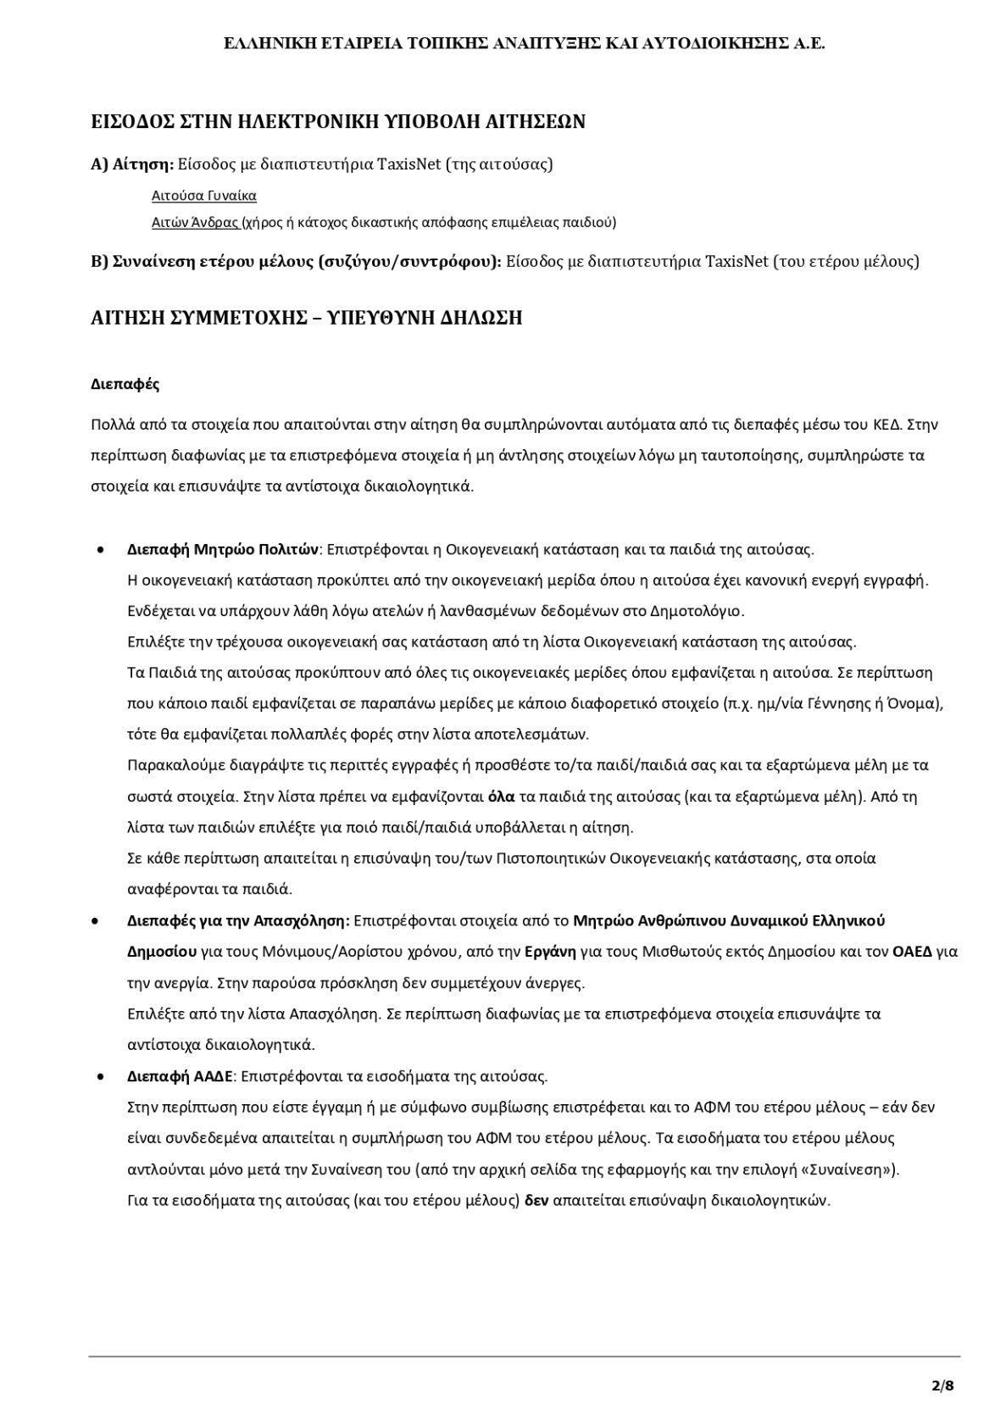
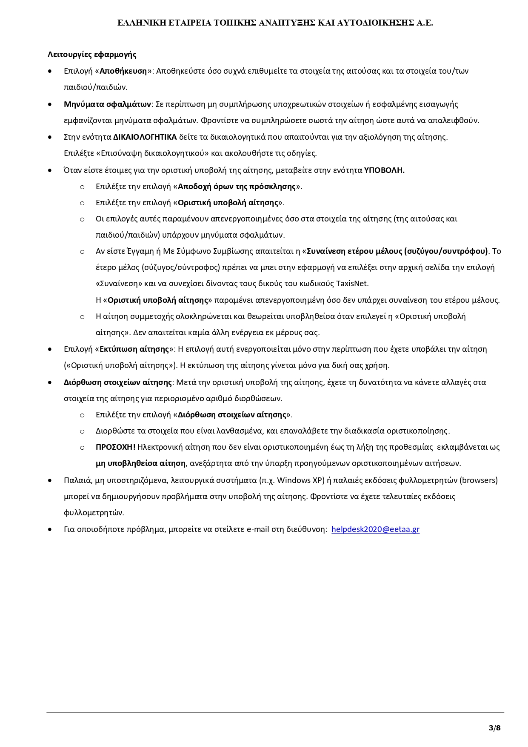
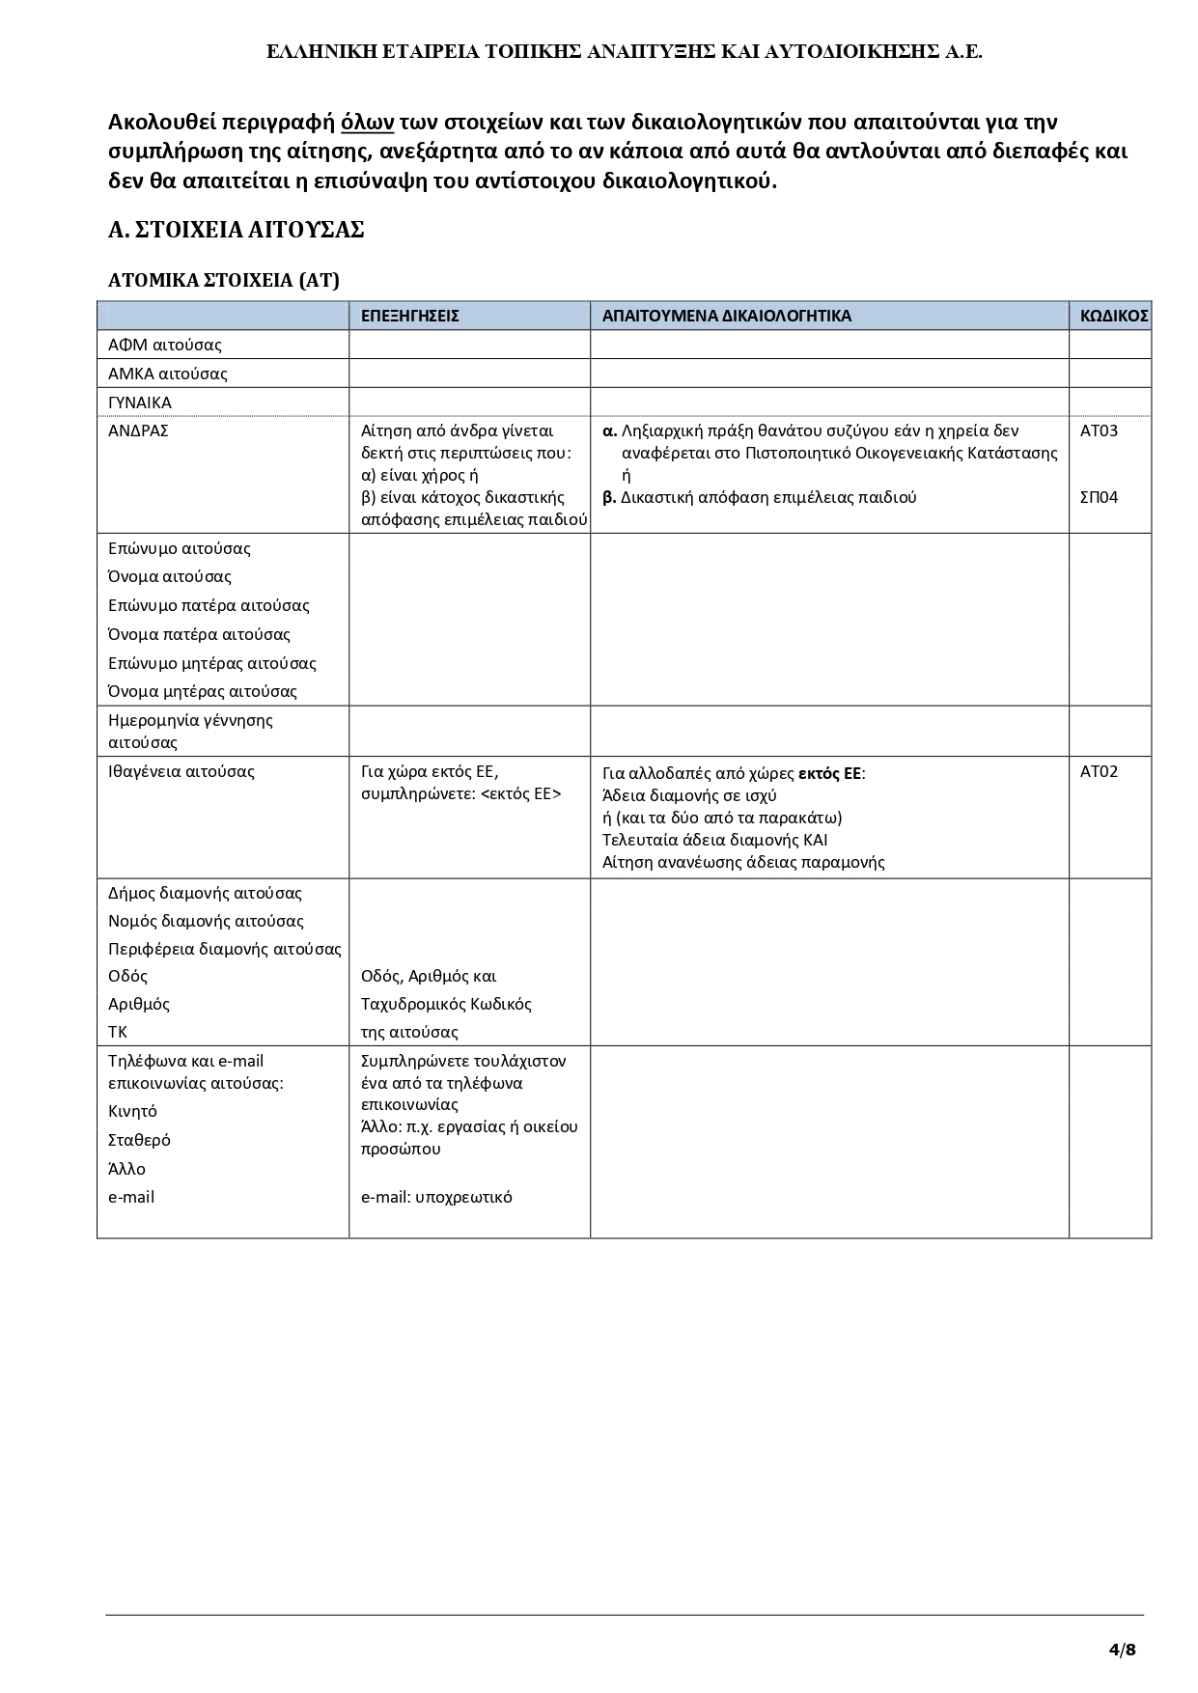
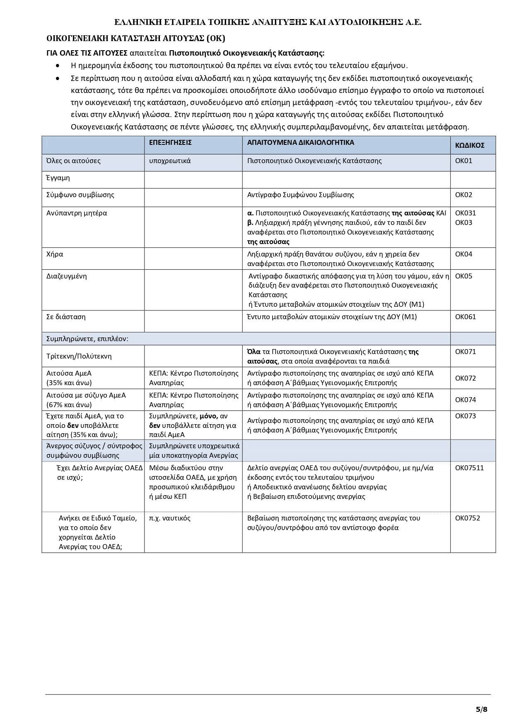
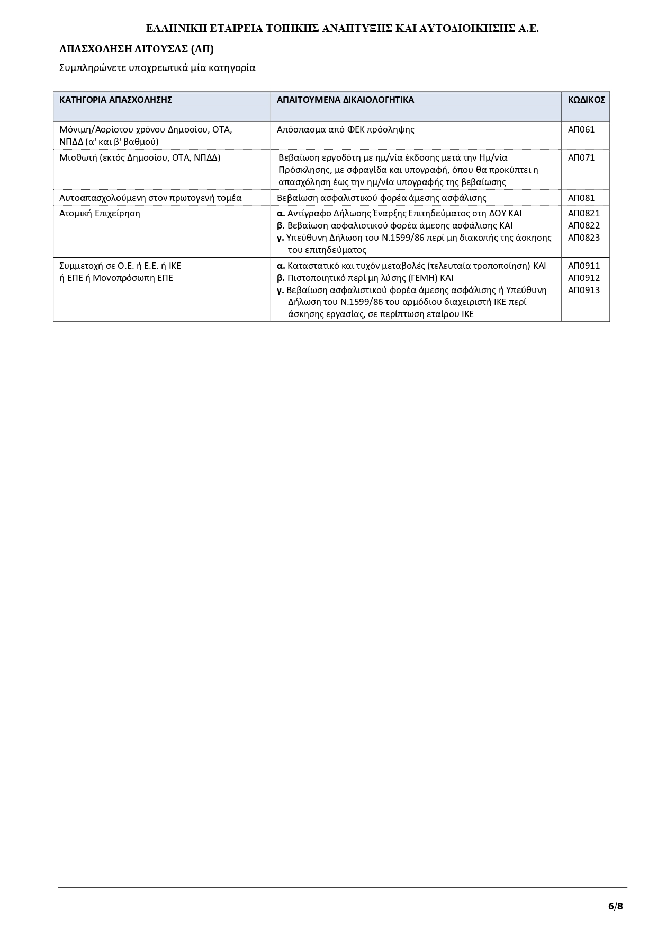
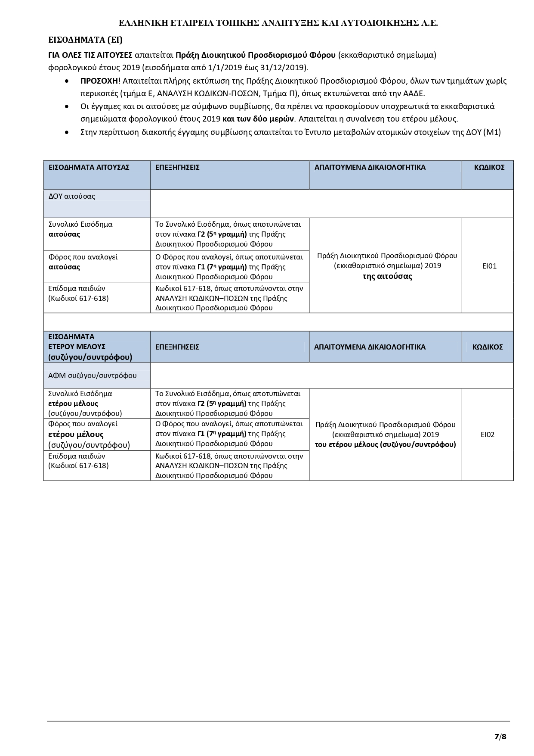
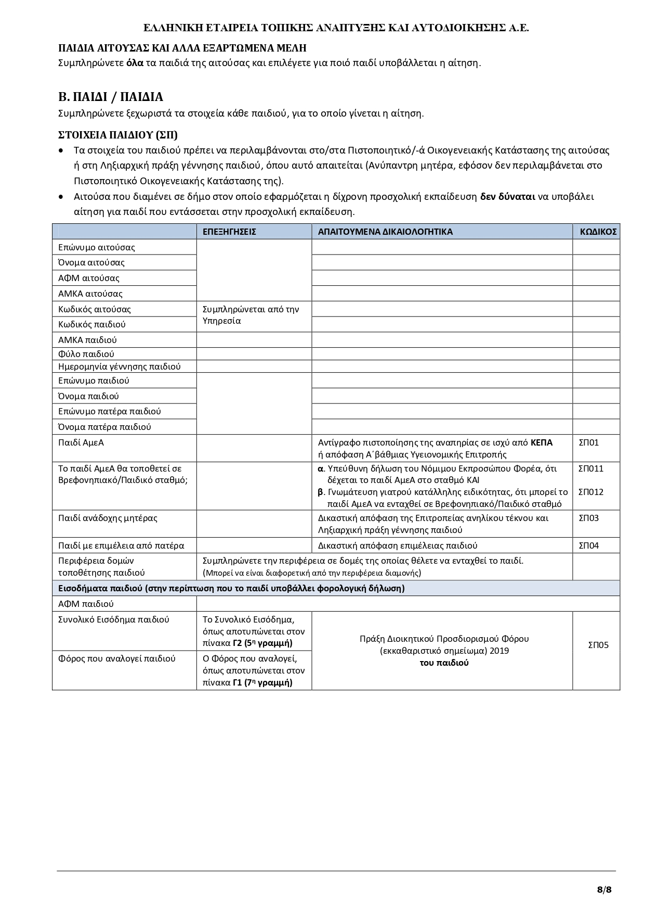

Παράρτημα ΙΙ.

Εσωτερικοί Κανονισμοί Λειτουργίας Βρεφονηπιακών Σταθμών του Δήμου Νεάπολης – Συκεών
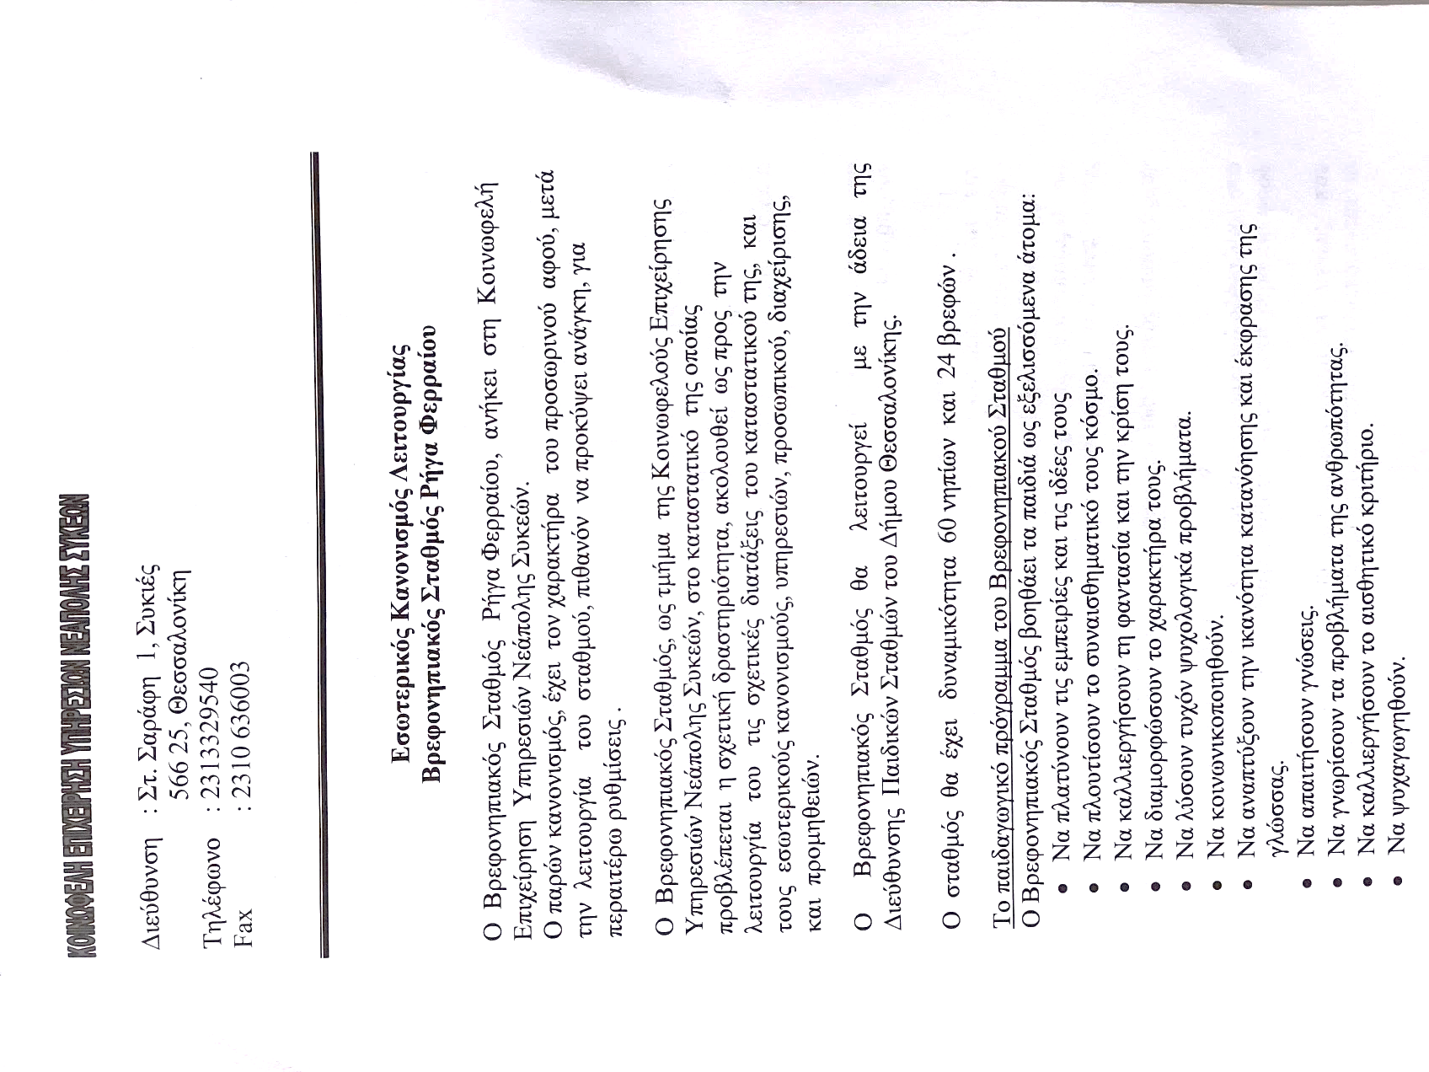

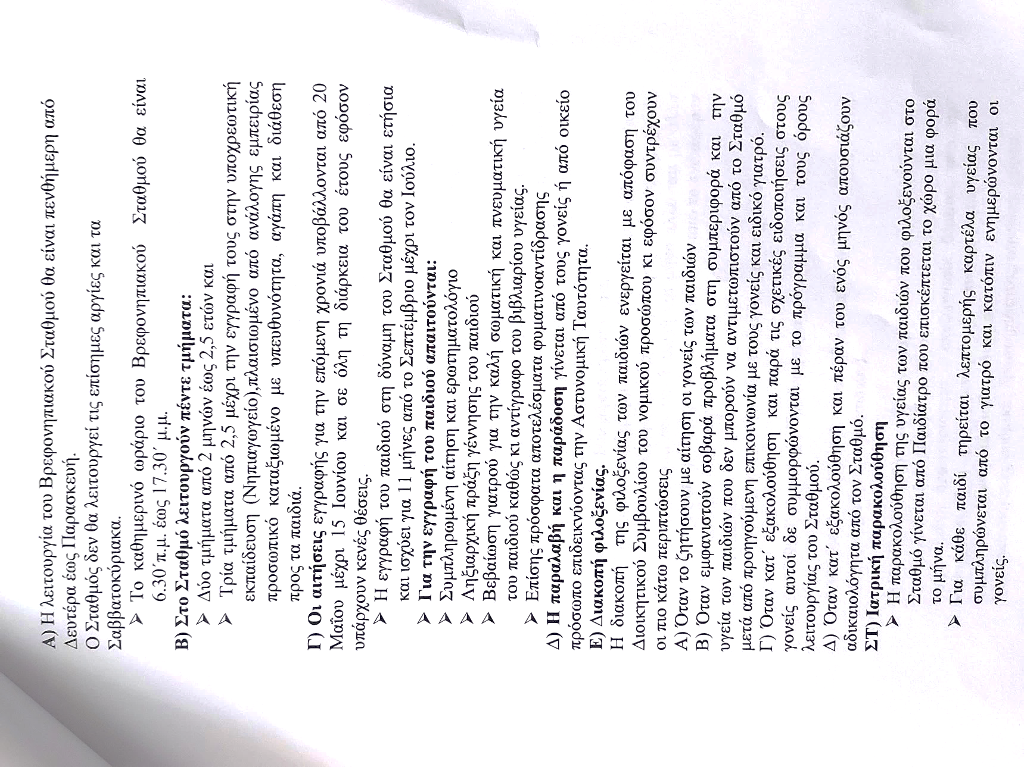

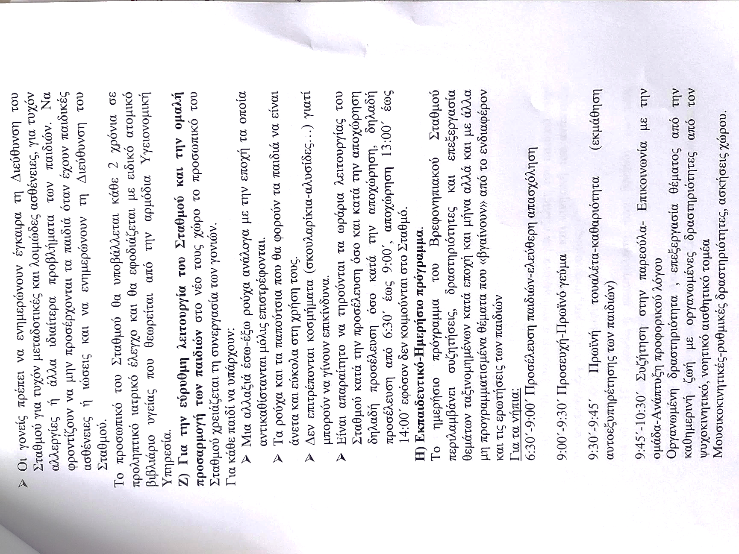

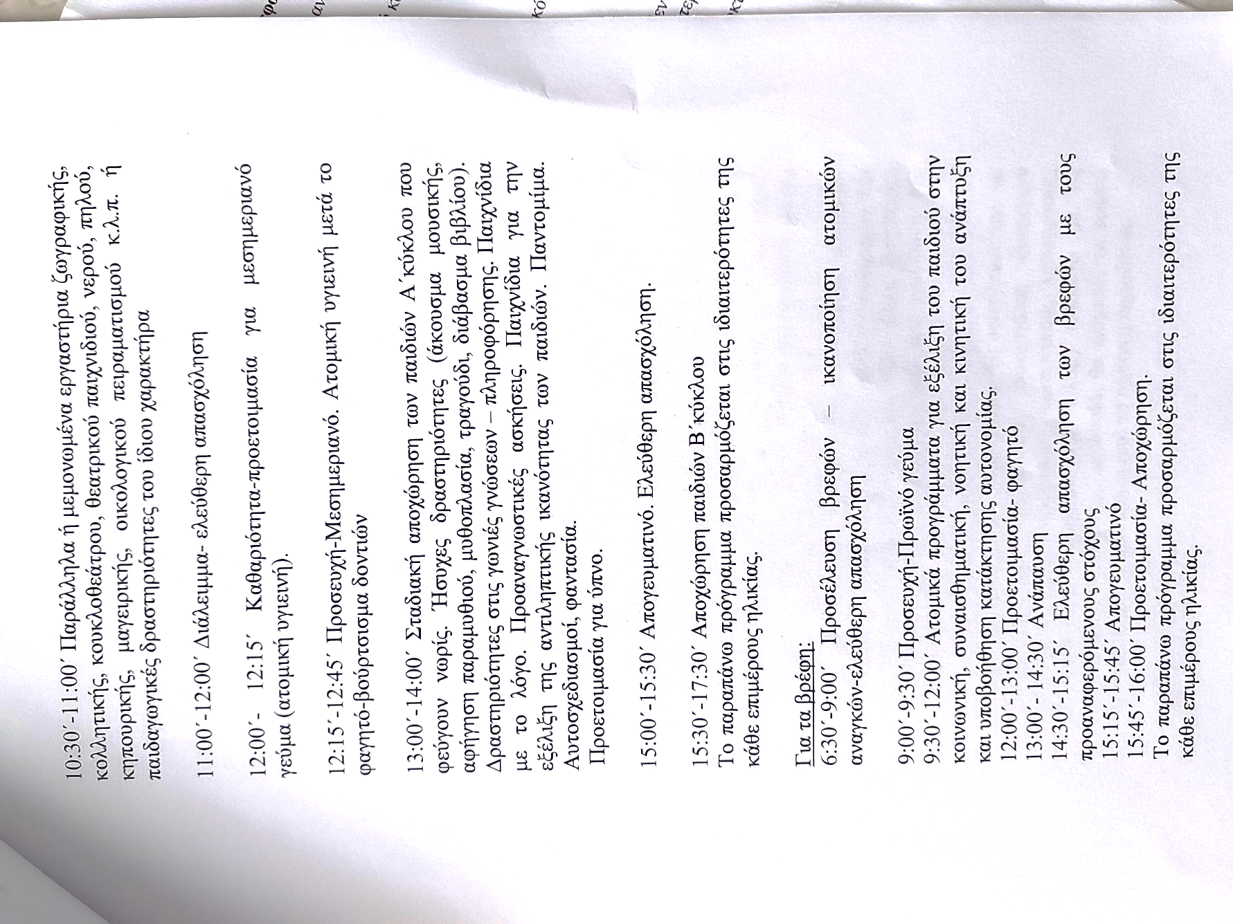

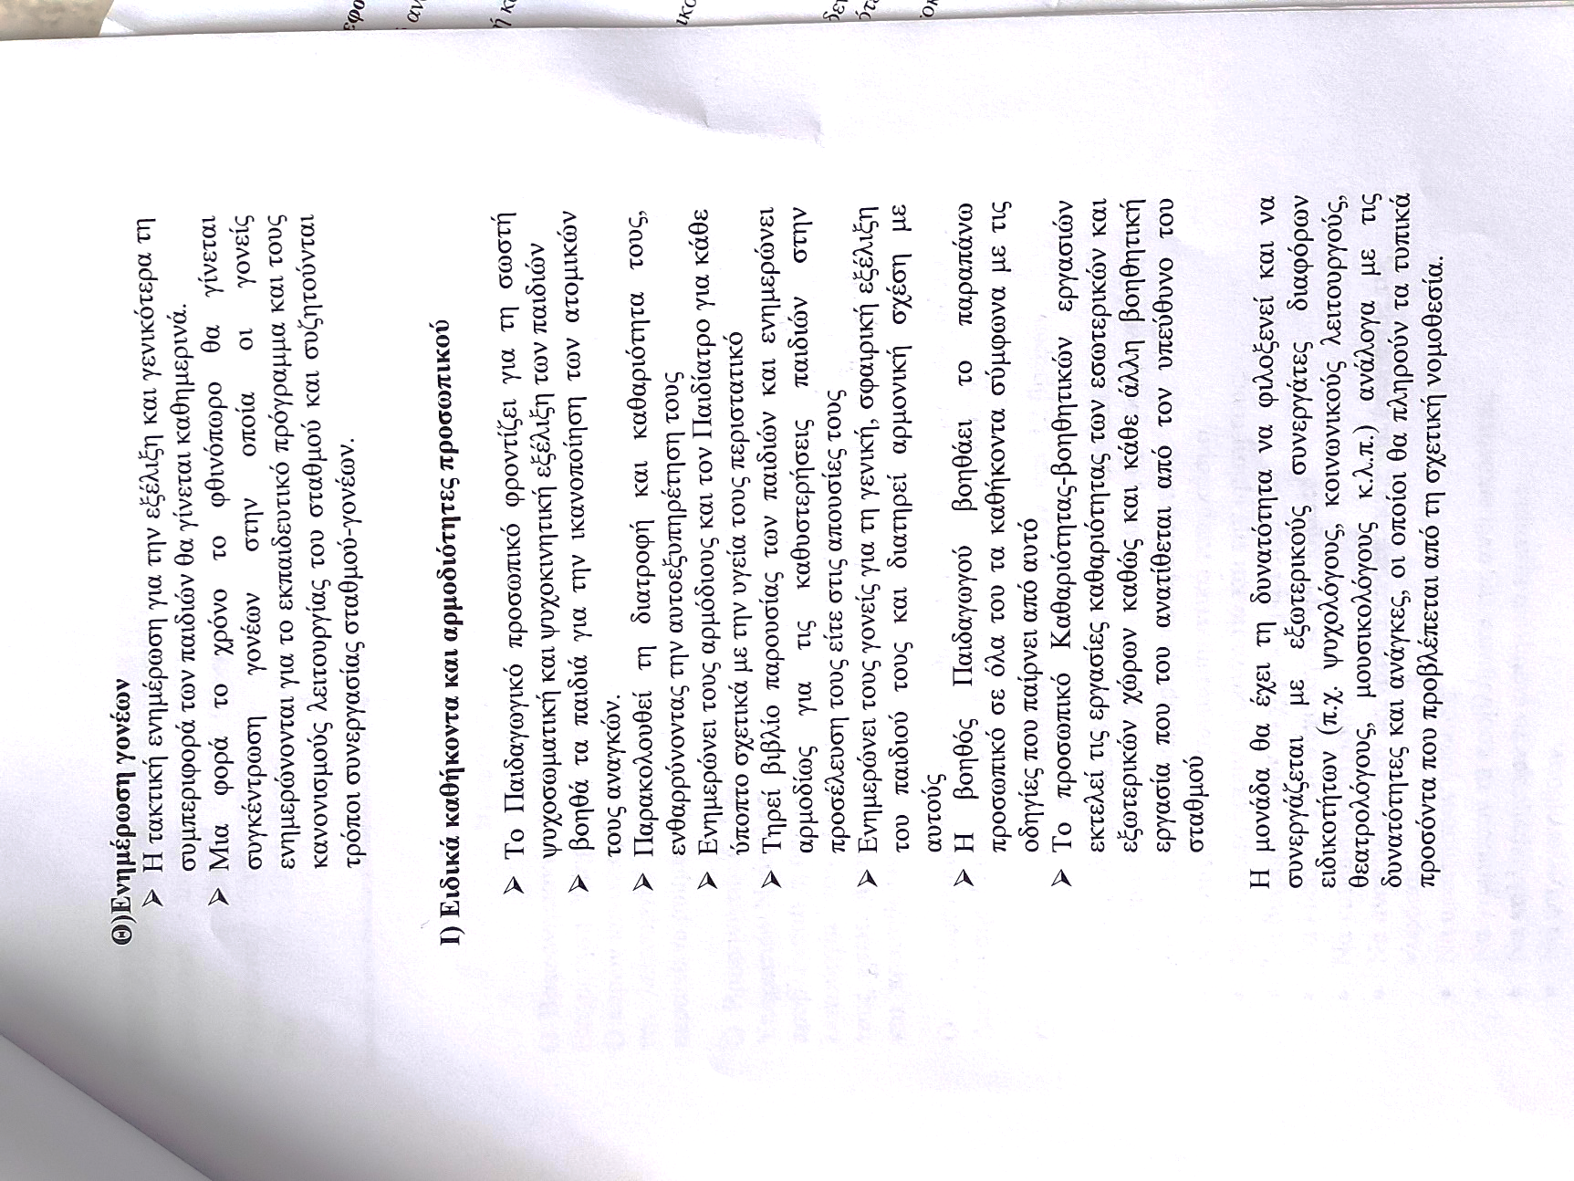

Παράρτημα ΙΙΙ.

Ετήσια Έκθεση Δραστηριοτήτων Βρεφονηπιακών Σταθμών του Δήμου Νεάπολης – Συκεών
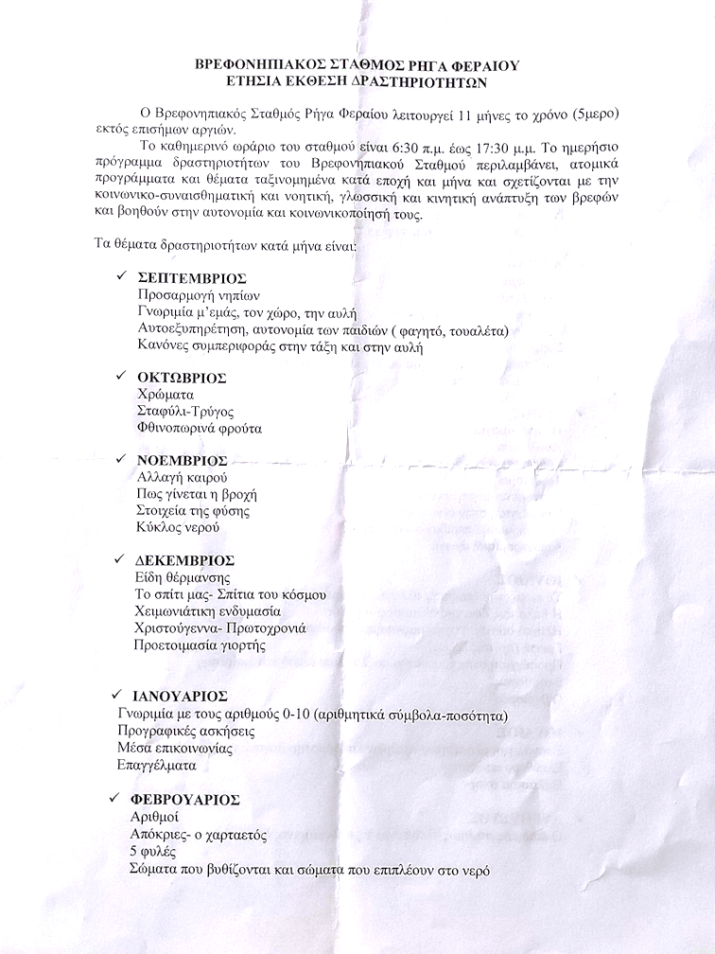
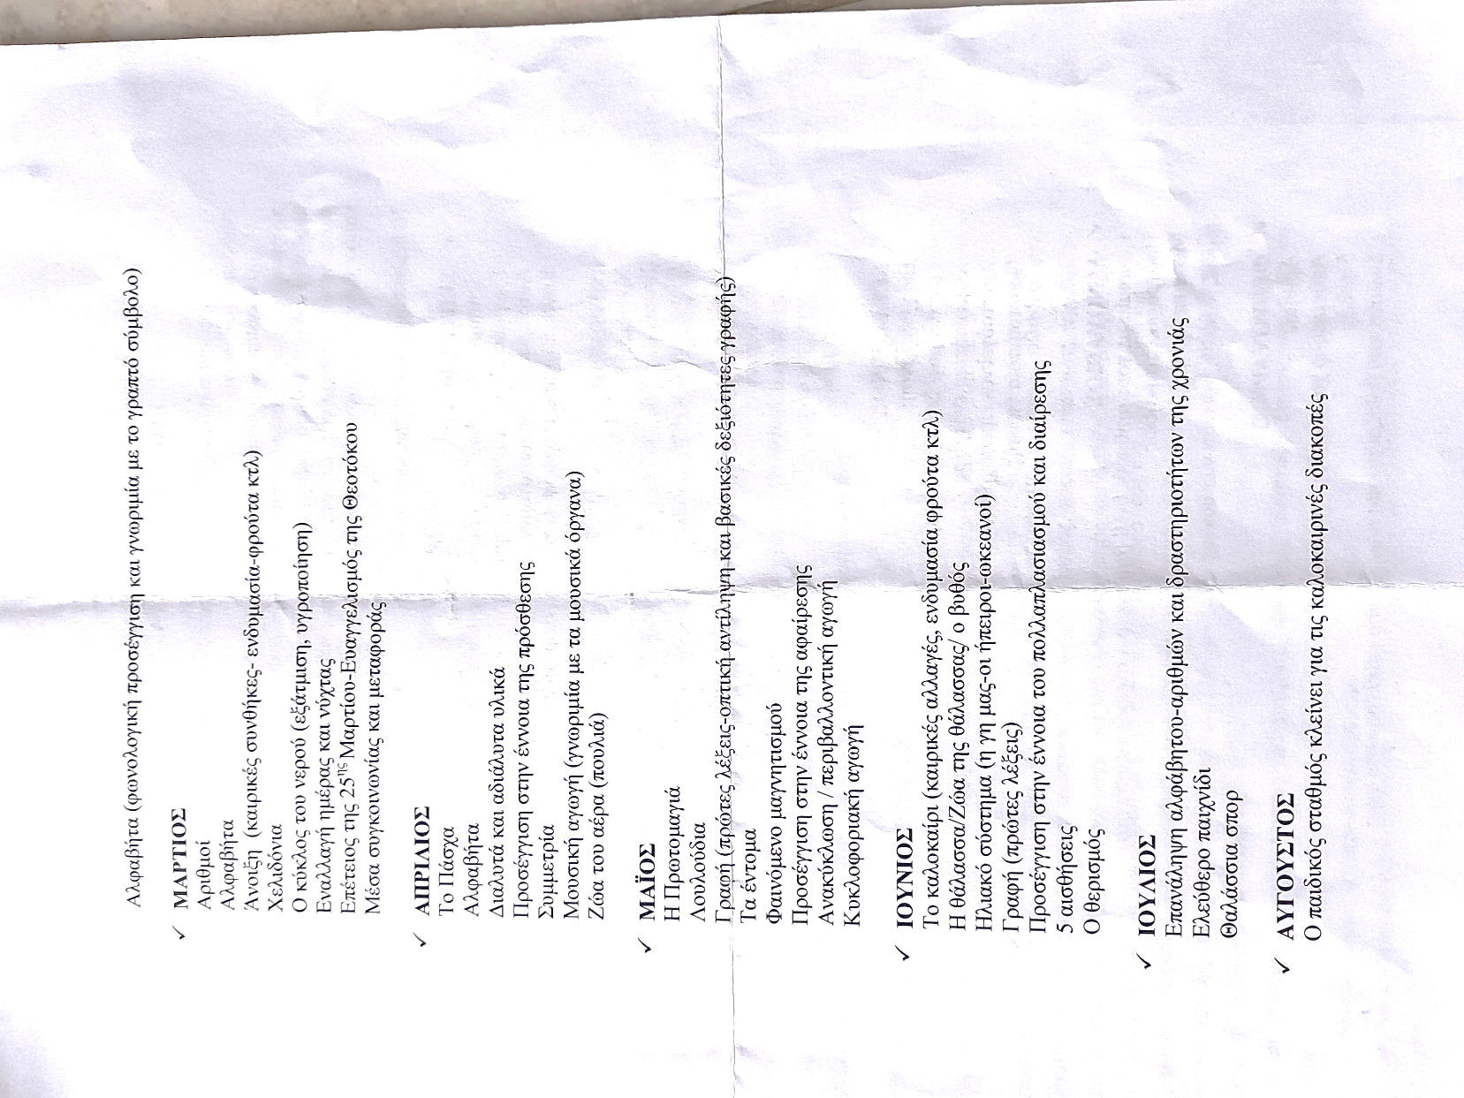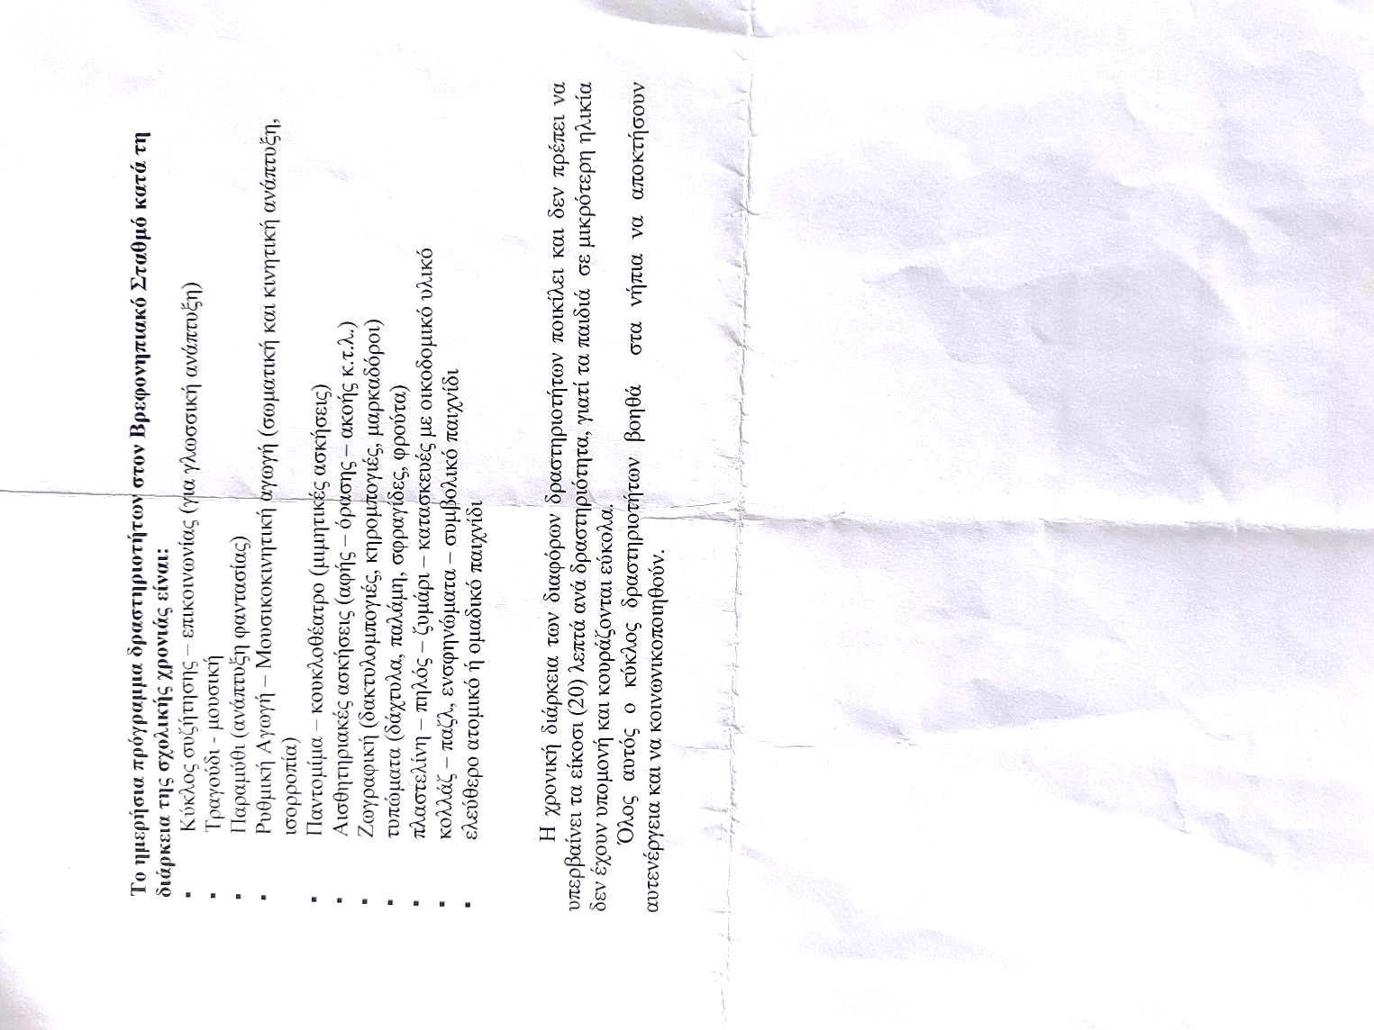

Φατριά: αποτελείται από γένη, δηλαδή ομάδες οικογενειών
Σύμφωνα με τον κανονισμό λειτουργίας: «το πρόγραμμα προσαρμόζεται στις ιδιαιτερότητες της κάθε ηλικίας»
Σύμφωνα με τον κανονισμό λειτουργίας: «το πρόγραμμα προσαρμόζεται στις ιδιαιτερότητες της κάθε επιμέρους ηλικίας»

